1. **Архитектура объединенной транспортной платформы ISDN/IP. Концепция сети с интеграцией служб ISDN и мультимедийной IP-подсистемы IMS.**

Термин ISDN (*Integrated Services Digital Network).*

На русском языке эквивалентом термина ISDN являются аббревиатуры ЦСИО (цифровая сеть интегрального обслуживания), ЦСИУ (цифровая сеть с интеграцией услуг), ЦСИС (цифровая сеть с интеграцией служб) и др.

*Основное назначение ISDN* — передача [данных](http://ru.wikipedia.org/wiki/%D0%94%D0%B0%D0%BD%D0%BD%D1%8B%D0%B5) со скоростью до 64 кбит/с по абонентской проводной линии и обеспечение интегрированных телекоммуникационных услуг. Использование для этой цели телефонных проводов имеет два преимущества: они уже существуют и могут использоваться для подачи питания на терминальное оборудование.

*Основным отличием сети ISDN от обычной аналоговой телефонной сети* является то, что ISDN-станции обеспечивают коммутацию цифровых, а не аналоговых потоков. Преобразование аналоговых сигналов в цифровые происходит на уровне ISDN-терминалов, в связи с чем ISDN-станция имеет возможность коммутировать однородные цифровые потоки, "не зная", что же именно в данный момент передается по каналу.

При этом *архитектура сети ISDN* предусматривает несколько видов служб:

* некоммутируемые средства (выделенные цифровые каналы);
* коммутируемая телефонная сеть общего пользования;
* сеть передачи данных с коммутацией каналов;
* сеть передачи данных с коммутацией пакетов;
* сеть передачи данных с трансляцией кадров;
* средства контроля и управления работой сети,

а своим названием определяет набор цифровых услуг, которые становятся доступными для конечных пользователей.

В состав ISDN должно входить три вида специализированных сетей: сеть коммутации каналов (КК), сеть коммутации пакетов (КП), сеть сигнализации (СС).

**Сеть ISDN состоит из следующих компонентов:**

* сетевые терминальные устройства (NT, [англ.](http://ru.wikipedia.org/wiki/%D0%90%D0%BD%D0%B3%D0%BB%D0%B8%D0%B9%D1%81%D0%BA%D0%B8%D0%B9_%D1%8F%D0%B7%D1%8B%D0%BA) *Network Terminal Devices*)
* линейные терминальные устройства (LT, [англ.](http://ru.wikipedia.org/wiki/%D0%90%D0%BD%D0%B3%D0%BB%D0%B8%D0%B9%D1%81%D0%BA%D0%B8%D0%B9_%D1%8F%D0%B7%D1%8B%D0%BA) *Line Terminal Equipment*)
* терминальные адаптеры (TA, [англ.](http://ru.wikipedia.org/wiki/%D0%90%D0%BD%D0%B3%D0%BB%D0%B8%D0%B9%D1%81%D0%BA%D0%B8%D0%B9_%D1%8F%D0%B7%D1%8B%D0%BA) *Terminal adapters*)
* Абонентские терминалы

Абонентские терминалы обеспечивают пользователям доступ к услугам сети. Существует два вида терминалов: TE1 (специализированные ISDN-терминалы), TE2 (неспециализированные терминалы). TE1 обеспечивает прямое подключение к сети ISDN, TE2 требуют использования терминальных адаптеров (TA).

В технологии ISDN реализуются более высокие скорости передачи информации по отношению к аналогичным показателям, характерным для аналоговой телефонии и достигаемым с помощью модемной технологии.

Два вида интерфейса: интерфейс базовой скорости (*Basic Rate Interface* –BRI) и интерфейс первичной скорости (*Primary Rate Interface* - PRI) - определяют два вида сетевого доступа:

* базовый (2B+D) - *Basic Rate Access* (BRA), обеспечивающий два основных цифровых В-канала по 64 Кбит/с для передачи данных и один D-канал с пропускной способностью 16 Кбит/с для передачи управляющей информации. Все каналы работают в полудуплексном режиме.
* первичный (30B+D) - *Primary Rate Access* (PRA), обеспечивающий 30 В-каналов и один D-канал c пропускной способностью 64 Кбит/с для передачи управляющей информации и предназначенный для пользователей с повышенными требованиями к пропускной способности сети. Общая пропускная способность интерфейса PRI составляет 2048 Кбит/с.

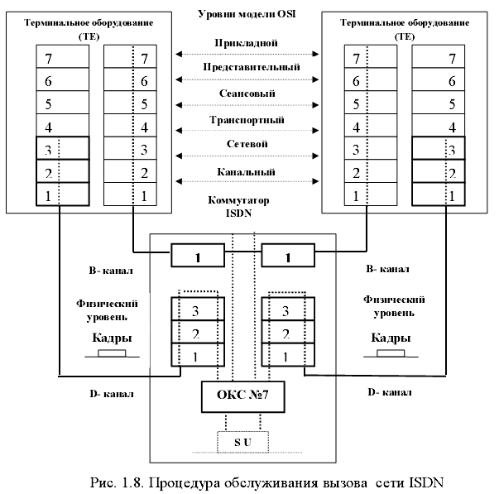

1. **Классификация систем сигнализаций. Сравнительная характеристика.**

Под сигнализацией в сетях связи понимается совокупность сигналов, передаваемых между элементами сети для обеспечения установления и разъединения соед-я при обслуживании вызовов, а также для передачи различной служебной информации. В зависимости от участка сети различают следующие виды сигн-ции:

* - абонентская – на участке между абонентским терминалом и коммутационной станцией;
* - внутристанционная – между различными функц-ми узлами и блоками коммутационной станции.
* - межстанционная – между различными коммутационными станциями в сети.

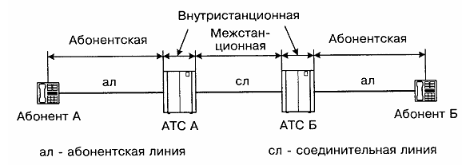

Межстанц-я сигнальная инф-я м. перед-ся различ. способами , кот. можно разд-ть на 3 осн-е класса:

1. Способы передачи сигналов непосредственно по телефонному каналу.

2.Сигнализация по индивидуальному выделенному сигнальному каналу (ВСК)

3. Системы общекан-й сигн-ции (ОКС). Сигналы перед-ся в соотв-вии со своими адресами и размещ-ся в общем буфере для использования каждым каналом, как и когда это потребуется .

Системы сигнализации первых двух классов разработаны для применения в сетях со старыми технологиями, в которых коммутационные узлы и станции электромеханического типа (декадно-шаговые и координатные), а системы передачи в основном являются аналоговыми (хотя и цифровые системы передачи могут использоваться для организации связи между станциями).

С другой стороны, общеканальные системы сигнализации оптимальны для использования в сетях с современными технологиями, в которых и станции и системы передачи основаны на цифровых технологиях и программном управлении.

Эти три класса способов сигнализации применяются для передачи адреса и другой информации между терминалами (оконечным оборудованием) и АТС, а также между самими коммутационными узлами и станциями. В этих способах возможна передача трех категорий сигналов:

• *абонентских сигналов,* которые управляют трактом передачи по абонентской линии и предоставляют адресную информацию для регистрации в местной системе коммутации, а также информируют абонентов о состоянии соединения (акустические и зуммерные сигналы);

• *линейных сигналов,* управляющих трактом передачи по каналам связи между станциями. Линейные сигналы передаются как в прямом, так и в обратном направлениях в исходном состоянии и во время установления соединения до полного освобождения приборов. Эти сигналы отмечают основные этапы установления соединения;

• *сигналов маршрутизации* (регистровых сигналов), которые предоставляют адресную информацию для маршрутизации вызовов к месту назначения (например, информация о номере вызываемого абонента, информация о категории и номере вызывающего абонента, сигналы категории вызова и другие).

Адресная информация может посылаться между станциями двумя способами:

• *методом "от узла к узлу",* согласно которому вся адресная информация посылается к каждой станции на пути соединения. Например, исходящая станция А передает всю информацию на станцию Б и ее передатчик освобождается. Станция Б обрабатывает адресную информацию и посылает ее к следующей станции В и т.д.;

• *методом "из конца в конец",* когда осуществляется сквозная сигнализация. Например, станция А вызывающего абонента передает только часть информации, необходимой для маршрутизации вызова на следующей станции Б, затем часть информации передается из станции А на следующую станцию В и т.д.

1. **Декадная и тональная абонентская сигнализация. Блок-схема алгоритма.**

В автоматических телефонных станциях (АТС) могут использоваться следующие виды абонентской сигнализации:

* - по двухпроводным аналоговым абон. линиям;
* - по цифровой сети интегрального обслуживания (ЦСИО);
* - по интерфейсу V5.

Сигнализация по двухпроводным аналоговым абон. линиям:

Передача сигналов по физическим цепям двухпроводных аналоговых АЛ постоянным током осущ-ся шлейфным способом. При шлейфном способе сигналы перед-ся по проводам a и b от станционной батареи телеф-й станции. Состояния шлейфа постоянного тока в разговорной цепи обозн-т передаваемую инф-ю.

Для двухпроводных аналоговых АЛ характерен след. набор сигналов:

* линейные – замыкание (вызов станции или ответ) и размыкание (отбой) абонентского шлейфа,
* управления (адресные) – декадный или частотный набор номера,
* информационные акустические и вызывные – ответ станции, занятость, вызывной сигнал, контроль посылки вызова, предупредительные сигналы.

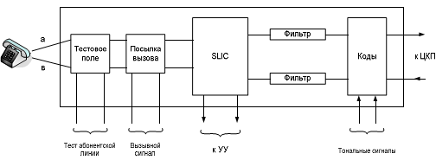

*Декадный набор номера.* При декадном наборе номера цифры номера передаются к АТС в виде серий шлейфных импульсов.

Каждая цифра представлена соответствующим количеством импульсов в серии, т.е. единица представлена одним импульсом, двойка – двумя импульсами и т. д.

Схемы абонентских комплектов , используемых в современных АТС , изм-ся практически ежегодно , так что рис . следует рассматривать только как пример.

Сигналы от телефонного аппарата по проводам а и b абонентской линии поступают в абонентский комплект через схему защиты от перенапряжений.

При входящем вызове в абонентском комплекте к проводам а и b подключается вызывное напряжение, и сигнал вызова передается по линии к телефонному аппарату абонента.

Схема интерфейса абонентской линии SLIC (Subscriber Line Interface Circuit) содержит блок абонентской сигнализации и блок перехода от двухпроводной линии к четырехпроводной.

*Тональный сигнал.* Передача линейного сигнала осуществляется наличием (1) или отсутствием (0) тонального сигнала и предназначена исключительно для однонаправленных соединительных линий.

Тональный сигнал может направляться в сторону входящей АТС в следующих ситуациях (прямое направлеие):

• при занятии до ответа вызываемого абонента;

• при ответе вызываемого абонента;

• при отбое вызываемого абонента.

1. **Национальные системы межстанционной сигнализации ТфОП РБ.**

В начале 90-х годов телефонная сеть РБ вступила в фазу существенных качественных изменений. Это обусловлено широким внедрением цифровой техники передачи и коммутации, что должно обеспечить высокое качество передачи информации и обслуживания, введение новых услуг для абонентов.

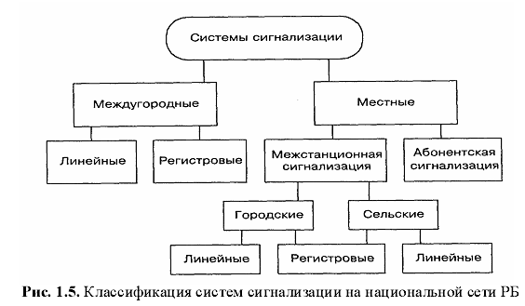

По мере цифрации телефонной сети общего пользования (ТфОП) будет происходить снятие с эксплуатации аналоговых систем коммутации и передачи, а такжеликвидация физических соединительных линий (СЛ). Перспективной системой сигнализации является ОКС (общий канал сигнализации) №7.

Специфические национальные технические решения имеют лишь незначительное влияние на реализацию ОКС №7, и для их поддержки используются комбинации, зарезервированные для национального применения. В перспективе это обеспечит внедрение новых цифровых станций на цифровых сетях без особых затруднений.

До внедрения ОКС №7, а также для связи новых цифровых станций с существующими должны использоваться действующие системы сигнализации. Администрация связи каждой страны определяет ограничительный перечень систем сигнализации, рекомендованных к использованию на местных, внутризоновых, междугородной и международной сетях при внедрении цифровых узлов и станций.

Спецификации национальных систем сигнализации (одночастотная, сигнализация по двум выделенным сигнальным каналам 2ВСК и др.) закреплены в руководящем документе (РД) по общегосударственной системе автоматизированной телефонной связи (ОГСТфС). РД по ОГСТфС является основополагающим документом по принципам создания и развития телефонной сети. Этот документ относится ко всем уровням иерархии национальной телефонной сети.

**5. Цифровая абон. сигнал-я DSS-1. Физич. уровень: стр-ра цикла**

Существует 3 уровня: Физический Канальный Сетевой

**Первый уровень** (физический) объединяет в себе функции, обеспечивающие использование физической среды для создания, поддержания и нарушения соединений физического уровня, то есть условий, в которых обеспечивается передача битов.

Уровень 1 протокола DSS-1 содержит функции формирования каналов В и D, определяет электрические, функциональные, механические и процедурные характеристики доступа и предоставляет физическое соединение для передачи сообщений, создаваемых уровнями 2 и 3 канала D. К функциям уровня 1 относятся:

* подключение пользовательских терминалов ТЕ к шине S-интерфейса с доступом к каналам В и D;
* подача электропитания от АТС для обеспечения телефонной связи в случае отказа местного питания;
* обеспечение работы в режиме «точка – точка» и в многоточечном вещательном режиме «точка – многоточка».

Имеется два вида доступа: базовый доступ с двумя В-каналами   
(64 Кбит/с каждый) и сигнальным D-каналом (16 Кбит/с) и первичный доступ - тридцать В-каналов и один D-канал 64 Кбит/с.

В базовом доступе скорость передачи данных на уровне обеспечивает формирование двух В-каналов со скоростью передачи данных 64 Кбит/с и одного D-канала со скоростью передачи данных 16 Кбит/с.

Оставшийся ресурс скорости - 48 Кбит/с - используется для цикловой синхронизации, байтовой синхронизации, активации и деактивации связи между терминалами и сетевым окончанием NT (сетевые терминальные устройства).

Интерфейс в точке S перед передачей кадров должен проходить фазу активации. Цель фазы активации состоит в том, чтобы гарантировать синхронизацию приемников на одной стороне интерфейса и передатчиков на другой его стороне, что достигается обменом сигналами, называемыми INFO.

Используется пять различных сигналов INFO.

**Сигнал INFO 0** свидетельствует об отсутствии какого-либо активного сигнала, поступающего от приемопередатчиков S-интерфейса, и передается в том случае, если все приемопередатчики деактивированы.

Когда терминалу ТЕнеобходимо установить соединение с сетью, он инициирует активацию S-интерфейса путем передачи сигнала INFO 1 в направлении от ТЕ к NT. В ответ на сигнал INFO 1 сетевое окончание NT передает в направлении к ТЕ сигнал INFO 2.

**Циклы INFO 2** могут предусматривать передачу информации в сверхцикловых каналах, что приводит к нескольким разным формам сигнала INFO 2

Для указания незавершенной активации интерфейса биту А, называемому битом активации, также присваивается значение 0, а затем, когда активация достигнута, — значение 1. Каждый цикл INFO 2 содержит изменения полярности импульсов, создаваемые последним битом D-канала предыдущего цикла и битом цикловой синхронизации F текущего цикла, а также изменения полярности, вызываемые битом L.

Когда в ТЕ достигается цикловая синхронизация, к NT передается сигнал INFO 3. В ответ на информацию о достижении синхронизации из NT передается сигнал INFO 4, который содержит данные В- и D-каналов и данные сверхциклового канала. Теперь интерфейс полностью активирован циклами INFO 3 в направлении от ТЕ к NT и циклами INFO 4 в направлении от NT к ТЕ.

В том случае, когда сеть инициирует соединение с ТЕ, т.е. активация осуществляется в направлении от NT к ТЕ, последовательность обмена сигналами почти такая же, кроме одного момента: NT выходит из исходного состояния, в котором посылался сигнал INFO 0, передавая сигнал INFO 2.

Сигнал INFO 1 в этом случае не используется

**6.** **Цифр-я абон. сигнал-я DSS-1. Уровень LAPD: формат и типы кадров.**

Существует 3 уровня: 1…Физический 2….Канальный 3…..Сетевой

Уровень 2, известный также под названием LAPD (*link access protocol for D-channels*), обеспечивает использование D-канала для двустороннего обмена данными при взаимодействии процессов в терминальном оборудовании ТЕ с процессами в сетевом окончании NT.

Протоколы уровня 2 предусматривают мультиплексирование и цикловую синхронизацию для каждого логического звена связи, поскольку уровень 2 обеспечивает управление сразу несколькими соединениями звена данных в канале D. Кроме того, функции уровня 2 включают в себя управление последовательностью передачи для сохранения очередности следования сообщений через соединение, а также обнаружение и исправление ошибок в этих сообщениях.

Формат сигналов уровня 2 - это кадр. Кадр начинается и заканчивается стандартным флагом и содержит в адресном поле два важнейших идентификатора — идентификатор точки доступа к услугам SAPI и идентификатор терминала TEI.

**SAPI** используется для идентификации типов услуг, предоставляемых уровню 3, и может иметь значения от 0 до 63. Значение SAPI=0, например, используется для идентификации кадра, который применяется для сигнализации.

**TEI** используется для идентификации процесса, обеспечивающего предоставление услуги связи определенному терминалу. TEI может иметь любое значение от 0 до 126, позволяя идентифицировать до 127 различных процессов в терминалах ТЕ.

Кадры могут содержать либо команды на выполнение действий, либо ответы, сообщающие о результатах выполнения команд, что определяется специальным битом идентификации команда/ответ C/R. Общий формат кадров LAPD показан на рис. 3.1.

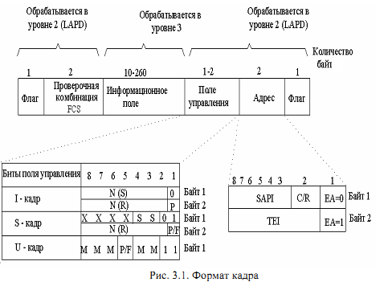

Основные типы кадров LAPD

|  |  |  |  |
| --- | --- | --- | --- |
| Формат | Команды | Ответы | Описание |
| Информационные кадры (I) | Информация |  | Используется в режиме с подтверждением для передачи нумерованных кадров, содержащих информационные поля с сообщениями уровня 3 |
| Управляющие кадры (S) | К приему готов (*RR*) | К приему готов (*RR*) | Используется для указания готовности встречной стороны к приему I-кадра или для подтверждения ранее полученных I-кадров |
| К приему не готов (*RNR*) | К приему не готов (*RNR*) | Используется для указания неготовности встречной стороны к приему I-кадра |
| Отказ/переспрос (*REJ*) | Отказ/переспрос (*REJ*) | Используется для запроса повторной передачи I-кадра |
| Ненумерованные кадры (U) | Ненумерованная информация (*UI*) |  | Используется в режиме передачи без подтверждения |
|  | Отключено (*DM -*) |  |
| Установка расширенного асинхронного балансного режима (*SABME*) |  | Используется для начальной установки режима с подтверждением |
|  | Отказ кадра (*FR*) |  |
| Разъединение (*DISCt*) |  | Используется для прекращения режима с подтверждением |
|  | Ненумерованное подтверждение (*UA*) | Используется для подтверждения приема команд установки режима, например, SABME, DISC |

**7. Цифровая абонентская сигнализация DSS-1. Уровень LAPD: процедуры.**

Существует 3 уровня: 1…Физический 2….Канальный 3…..Сетевой

Уровень 2, известный также под названием LAPD (*link access protocol for D-channels*), обеспечивает использование D-канала для двустороннего обмена данными при взаимодействии процессов в терминальном оборудовании ТЕ с процессами в сетевом окончании NT.

Протоколы уровня 2 предусматривают мультиплексирование и цикловую синхронизацию для каждого логического звена связи, поскольку уровень 2 обеспечивает управление сразу несколькими соединениями звена данных в канале D. Кроме того, функции уровня 2 включают в себя управление последовательностью передачи для сохранения очередности следования сообщений через соединение, а также обнаружение и исправление ошибок в этих сообщениях.

Процедуры:

1. Процедуры подтверждаемой передачи информации
2. Примеры процедур контроля звена передачи данных
3. Процедуры управления TEI:

4. **Процедура защиты от несанкционированного доступа**

5. **Процедура предоставления услуги**

6. **Процедура назначения ТЕI**

7. **Процедура предоставления исходящего соединения**

8. **процедуры защиты сетевого доступа**

**8. Межстанционная сигнализация. Принцип общеканальной сигнализации.**

Под сигнализацией в сетях связи понимается совокупность сигналов, передаваемых между элементами сети для обеспечения установления и разъединения соединения при обслуживании вызовов, а также для передачи различной служебной информации. В зависимости от участка сети различают следующие виды сигнализации (рис. 1.1):

**• *абонентская*** *-* на участке между абонентским терминалом и коммутационной станцией;

**• *внутристанционная*** *-* между различными функциональными узлами и блоками внутри коммутационной станции;

**• *межстанционная*** *-* между различными коммутационными станциями в сети.

###### Рис. 1.1. Сигнализация в сетях связи

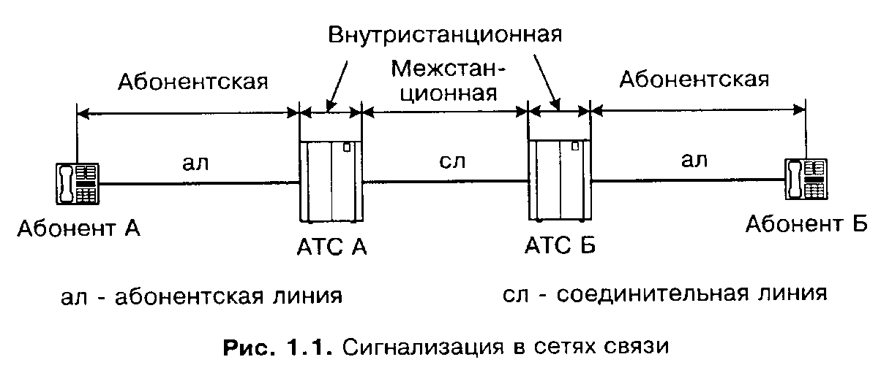

Внутристанционная сигнализация зависит от архитектуры и принципов построения системы коммутации, используемой элементной базы и является специфической для каждого типа системы.

Межстанционная сигнальная информация может передаваться различными способами, которые можно разделить на три основные класса:

1. *Способы передачи сигналов непосредственно по телефонному каналу* (разговорному тракту), называемые иногда "внутриполосными" системами сигнализации. По телефонным каналам (физическим цепям) сигналы могут передаваться постоянным током (гальванический, шлейфный или батарейный способы), токами тональной частоты, индуктивными импульсами и др.

2. *Сигнализация по индивидуальному выделенному сигнальному каналу* (ВСК). Как правило, в таких системах обеспечиваются выделенные средства передачи сигнальной информации (выделенная емкость канала) для каждого телефонного канала в тракте передачи информации. Это может быть 16-й канальный интервал в ИКМ-тракте, выделенный частотный канал вне разговорного канала ТЧ на частоте 3825 Гц и др.

3. *Системы общеканальной сигнализации* (ОКС). В системах этого класса тракт передачи данных ОКС предоставляется для целого пучка телефонных каналов по принципу адресно-группового использования, т.е. сигналы передаются в соответствии со своими адресами и размещаются в общем буфере для использования каждым каналом, как и когда это потребуется.

Системы сигнализации первых двух классов разработаны для применения в сетях со старыми технологиями, в которых коммутационные узлы и станции электромеханического типа (декадно-шаговые и координатные), а системы передачи в основном являются аналоговыми (хотя и цифровые системы передачи могут использоваться для организации связи между станциями).

С другой стороны, общеканальные системы сигнализации оптимальны для использования в сетях с современными технологиями, в которых и станции и системы передачи основаны на цифровых технологиях и программном управлении.

**9. Линейная аналоговая сигнализация R1. Блок-схема.**

Систему R1 можно применять в пределах одного и того же международного региона (зоны всемирной нумерации) при автоматическом и полуавтоматическом способах установления соединения по каналам одностороннего и двустороннего использования.

В объединенной зоне всемирной нумерации (напр., в зоне 1) должны использоваться планы нумерации и направлений, а также технические средства, соответствующие этой зоне.

Линейная сигнализация: Сигнализация на частоте 2600 Гц:

Сигнализация в полосе канала для всех линейных контрольных сигналов осуществляется передачей непрерывного тонального сигнала по участкам, кроме сигнала вызова телефонистки (вмешательства), который имеет определенную длительность.

В каждом направлении четырехпроводного тракта используется только частота 2600 Гц; наличие или отсутствие этой частоты определяет сигнал в зависимости от момента его появления и последовательности обмена сигналами, а в некоторых случаях — определяется его длительностью.

Когда канал свободен, в обоих направлениях непрерывно передается сигнальная частота с низким уровнем.

Оборудование сигнализации системы R1 состоит из двух частей:

а) оборудование для передачи линейных или контрольных сигналов и

b) оборудование регистровой сигнализации для передачи управляющих сигналов (адресная информа­ция).

**10. Линейная цифровая сигнализация R1.**

Индивидуальный канал линейной сигнализации записывается в формате первичного уплотнения для МККТТ (**МККТТ** —  **Международный**  **консультативный комитет**  **по** **телеграфии** **и** **телефонии**), работающий на скорости 1544 кбит/с. Разряды, предназначенные для сигнали­зации, принимают значение 0 или 1 в соответствии с наличием или отсутствием сигнала при одночастотной сигна­лизации в полосе канала.

Как и в системе сигнализации, работающей в полосе канала, одно и то же состояние сигнализации используется для обозначения нескольких сигналов благодаря фиксированному порядку следования характерных сигналов.

Для этой цели в устройстве предусматривается регистрация состояний предшествующих сигналов и направления передачи сигналов для различения сигналов, имеющих состояние 0 или 1.

Поскольку сигнализация производится вне разговорной полосы, разделять линии передачи не требуется.

Частота дискретизации - 8000 (1 ± 50 х 10-6 ) Гц = 8000 ± 0,4 Гц Скорость передачи на выходе - 1544(1 ± 50 х 10-б)кбит/c= 1544 кбит/с ± 77 бит/с Количество битов в цикле - 193

Количество временных интервалов в цикле - 24

Сигнализация - восьмой бит каждого шестого цикла

**11. Обеспечение помехоустойчивости линейной сигнализации R1.**

*При аналоговой сигнализации:*

Система R1 должна быть защищена от неправильного распознавания сигналов, которое может быть вы­звано:

a) имитацией сигналов наличия или отсутствия частоты разговорными или какими-либо другими сиг­налами;

b) имитацией состояния сигнализации, соответствующего отсутствию частоты сигнализации, при крат­ковременных перерывах в системах передачи.

Метод защиты выбирается по своему усмотрению, с тем, чтобы получить максимальную гибкость при реализации систем сигнализации и коммутации. Однако при этом следует соблюдать об­щие требования:

Требования к длительности символов на входах приемного оборудования:

*a)* Сигнал, вызванный подачей частоты сигнализации, не должен распознаваться, если его длительность менее 30 мс, то есть его не следует рассматривать в качестве сигнала.

*b)* Прерывание частоты сигнализации на время до 40 мс не должно распознаваться как сигнал, если перед этим частота сигнализации передавалась в течение 350 мс или дольше, то есть сигнал не должен восприниматься.

*с)* После установления соединения на станции сигнал вмешательства телефонистки, появляющийся при подаче частоты сигнализации, должен распознаваться как истинный сигнал, если он имеет длительность 65—135 мс.

Во избежание влияния помех от линейных сигналов на работусистем сигнализации, используемых на последующих последовательно включенных каналах, путь для прохождения принимаемых сигналов по .тракту передачи, подключенному к станции, должен разделяться (обрываться); приэтом длительность любого сиг­нала, прошедшего на передачу, не должна превышать 20 мс.

*При цифровой:*

Система R1 должна быть защищена от неправильного распознавания сигнала, обусловленного имитаци­ей сигналов под влиянием мгновенного выхода системы с ИКМ из синхронизма.

*a)* Сигнал состояния 0 длительностью 30 мс или меньше не должен распознаваться, то есть его не следу­ет рассматривать в качестве сигнала.

b) Сигнал состояния 1 длительностью 40 мс или меньше не должен распознаваться, если ему предшест­вовал сигнал состояния 0 длительностью 350 мс или больше, то есть его не следует рассматривать в качестве сигнала.

c) После подключения разговорного канала сигнал вмешательства телефонистки (сигнал состояния 0) лительностью 65—135 мс должен распознаваться как истинный сигнал.

**12. Регистровая сигнализация R1. Блок-схема.**

Адресная информация передается импульсным способом в полосе канала с передачей многочастотной информации по участкам. Частоты сигнализации находятся в полосе 700—1700 Гц и разделены интервалами в 200 Гц; сигналы образованы только комбинациями из 2 частот.

Перед началом адресной информации передается сигнал КР (начало набора номера), а после нее — сигнал ST (окончание набора номера). Передача может осуществляться одним блоком без перекрытия, с перекрытием или отдельными сигналами с перекрытием. Регистровая сигнализация широко используется в сочетании с другими системами линейной сигнализации в полосе и вне полосы канала.

Вследствие искажений длительности импульсов и возникновения продуктов нелинейности компандерные устройства могут оказывать влияние на короткие двухчастотные регистровые сигналы.

Благодаря сигнализации по участкам и выбранной длительности импульсов регистровых или линейных сигналов система R1 надежно работает при наличии компандерных устройств, разработанных в соответствии с Рекомендациями МККТТ (**МККТТ** — **Международный**  **консультативный комитет**  **по**  **телеграфии**  **и** **телефонии**).

Общие положения:

1) При исходящем обмене можно пользоваться либо полуавтоматической связью, либо автомататической.

2) Регистровые сигналы передаются и обрабатываются по участкам.

3) Регистровая сигнализация производится только в прямом направлении с использованием многочастотного кода 2 из 6.

4) Приемное устр-во должно обеспечить контроль за наличием 2х, и только 2х, частот в каждом принятом сигнале, что гарантирует истинность этого сигнала.

**13. Обеспечение помехоустойчивости регистровой сигнализации R1.**

Сигнал начала набора номера КР должен передаваться с задержкой относительно момента распознавания линейного сигнала готовности к приему номера, причем величина этой задержки должна быть не менее 140 и не более 300 мс.

Приемник многочастотных сигналов должен устойчиво работать при любой комбинации двух частот, поступающей на его вход в виде одиночного импульса или серии импульсов при наличии максимально ожидае­мого шума в международном канале, то есть белого шума с уровнем -40 дБ в полосе частот 300-3400 Гц, при удовлетворении следующих требований:

a) каждая частота принятого сигнала не должна отклоняться от номинального значения более чем на ± 1,5%;

b) абсолютный уровень мощности N каждой принятой частоты должен находиться в пределах (-14 +n<N<+0+n) дБ. (необходимо при проектировании приемника принимать в расчет максимальное затухание канала (например, увеличивать его чувствительность), что позволяет по­лучить минимальный запас 7 дБ.

**14. Сравнительная характеристика сигнализации из конца в конец и от линии к линии.**

Под **сигнализацией** в сетях связи понимается совокупность сигналов, передаваемых между элементами сети для обеспечения установления и разъединения соединения при обслуживании вызовов, а также для передачи различной служебной информации.

Адресная информация может посылаться между станциями 2-мя способами:

• **методом "от узла к узлу",** согласно которому вся адресная информация посылается к каждой станции на пути соединения.

• **методом "из конца в конец",** когда осуществляется сквозная сигнализация. Например, станция А вызывающего абонента передает только часть информации, необходимой для маршрутизации вызова на следующей станции Б, затем часть информации передается из станции А на следующую станцию В

Сигнализация "из конца в конец " позволяет станциям передавать и принимать сигнальную информацию без ее анализа промежуточными АТС (например, междугородной АТС - АМТС).

Сигнализация "из конца в конец" обычно используется между местными АТС для передачи специальной информации об услугах, запрошенных вызывающим или вызываемым абонентом.

В этом случае сигнализация "из конца в конец" маршрутизируется через АМТС, но АМТС не анализируют содержимое передаваемых сообщений. В этом контексте местные АТС называются конечными пунктами. Определены две формы сигнализации "из конца в конец ": прохождение по сети и метод SCCP *(*подсистема управления соединением сигнализации*)*.

*Метод прохождения по сети сигнализации "из конца в конец"* использует информацию маршрутизации, ориентированную на соединение. Когда ISUP(подсистема пользователя ISDN) устанавливает телефонное соединение или соединение передачи данных, набираемый вызываемым абонентом номер преобразуется в информацию маршрутизации для использования в сети сигнализации.

Эта информация маршрутизации представляет собой этикетку маршрутизации плюс код идентификации канала (СIС). Информация маршрутизации хранится в каждой участвующей в соединении АТС в течение всего соединения, а для ее передачи имеется специальный тип сообщения.

Когда во время соединения транзитная АТС принимает сообщение этого типа, она использует уже имеющуюся информацию маршрутизации и для передачи сообщения к следующей АТС, не выполняя анализа информации сигнализации "из конца в конец", содержащейся в самом сообщении.

Только местным АТС (конечным пунктам), которые передают и принимают информацию "из конца в конец", требуется анализировать полное сообщение.

В *методе SCCP(*подсистема управления соединением сигнализации) сигнализации "из конца в конец" для передачи сигнальной информации используется подсистема SCCP*(*подсистема управления соединением сигнализации). Имеются два метода передачи информации: режим, не ориентированный на соединение, и режим, ориентированный на соединение.

*При методе, не ориентированном на соединение,* передаваемое от исходящей АТС к входящей АТС сообщение ISUP(подсистема пользователя ISDN) (обычно IАМ (начальное адресное сообщение)) включает метку соединения. Эта метка означает указание для входящей оконечной АТС, что требуется не ориентированный на соединение обмен информацией по SCCP*(*подсистема управления соединением сигнализации).

После приема метки соединения на входящей оконечной АТС соответствующая метка соединения возвращается на исходящую оконечную АТС в сообщении о принятии полного адреса АСМ(подтверждение).

Этот обмен метками соединения позволяет передавать сообщения типа "данные без соединения", используя SCCP*(*подсистема управления соединением сигнализации).

*При ориентированном на соединение методе* в сообщение ISUP(подсистема пользователя ISDN) вставляется параметр "Запрос соединения" (*Connection Request - CR).* Если сигнализация "из конца в конец" требуется одновременно с установлением соединения ISUP(подсистема пользователя ISDN), то запрос CR(Запрос соединения) вставляется в IАМ(начальное адресное сообщение) , а если соединение уже существует, то могут использоваться другие типы сообщений ISUP(подсистема пользователя ISDN).

Прием на входящей АТС сообщения IАМ(начальное адресное сообщение) с запросом CR (Запрос соединения) указывает, что исходящая АТС устанавливает соединение "из конца в конец".

На входящей АТС запрос CR(Запрос соединения) пересылается подсистемой ISUP(подсистема пользователя ISDN) в подсистему SCCP*(*подсистема управления соединением сигнализации), которая затем уже непосредственно отвечает подсистеме SCCP*(*подсистема управления соединением сигнализации) исходящей АТС сообщением подтверждения соединения СС. Затем осуществляется передача данных с использованием стандартных процедур SCCP*(*подсистема управления соединением сигнализации).

Описанный выше метод сигнализации "из конца в конец" предоставляет возможность устанавливать логические соединения для обмена сигнальной информацией между оконечными пунктами, а также организовывать физические соединения каналов.

Подсистемы пользователей и приложений ОКС №7 соответствуют верхним уровням модели ВОС(взаимодействие открытых систем). Эти подсистемы являются завершенными элементами и независимы друг от друга.

Пользователи ОКС №7 соединяются напрямую с МТР(подсистема передачи сообщений) или SCCP*(*подсистема управления соединением сигнализации) для обеспечения сигнальной услуги "из конца в конец".

Некоторые части пользователей и/или приложений одновременно могут работать по одному и тому же соединению с МТР (подсистема передачи сообщений) или SCCP*(*подсистема управления соединением сигнализации).

**15. Линейная аналоговая сигнализация R2. Блок-схема алгоритма.**

Линейная сигнализация R2 существует в двух совершенно различных модификациях: аналоговая версия линейной сигнализации R2 и цифровая R2D. В аналоговом варианте передача линейных сигналов осуществляется с использованием тональных сигналов вне полосы разговорных частот в системах уплотнения с частотным разделением каналов (ЧРК) на частоте 3825Гц. В цифровом варианте для линейной сигнализации используются выделенные сигнальные каналы цифрового тракта со скоростью 2048 Кбит/с (ИКМ-30).

В аналоговой версии R2 сигналы передаются эстафетным методом. Исходному состоянию соответствует наличие в канале тонального сигнала. Время распознавания изменения состояния канала (отключения или включения сигнала) составляет 20±7 мс. Линейные сигналы кодируются наличием (1) или отсутствием (0) тонального сигнала. Версия предназначена исключительно для однонаправленных соединительных линий.

Коды линейных сигналов системы R2 (аналоговой)

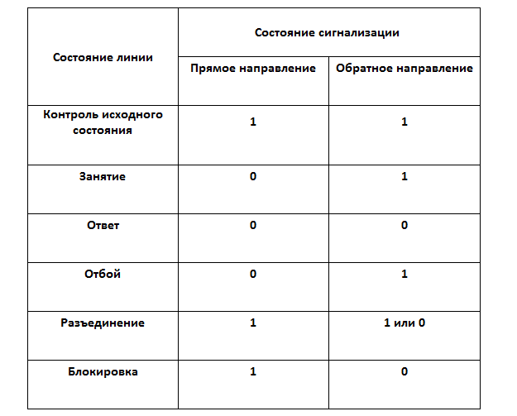

При занятии СЛ на исходящей АТС отключается тональный сигнал в прямом направлении. Если после занятия нужно сразу же передать сигнал «Разъединение», то тональный сигнал должен оставаться выключенным в течение не менее 100 мс для достоверного распознавания на входящей АТС факта его отключения.

При ответе вызываемого абонента Б входящая АТС прекращает передачу тонального сигнала 3825 Гц в обратном направлении.

**16. Линейная цифровая сигнализация R2.**

Цифровой вариант — вариант передачи по участкам, использующий 2 сигнальных канала на каждую разговорную цепь в каждом направлении передачи. Сигнальными каналами являются 2 из 4-х каналов, выделенных для обеспечения канала связей сигнализации в первичном мультиплексоре 2048 кбит/с.

В многоканальных системах ИКМ экономично предусматривать более одного канала сигнализации на каждый основной канал в каждом направлении передачи.

Путем увеличения ёмкости каналов сигнализации можно достичь упрощения исходящего и входящего коммутационного обо­рудования, т.к. в линейной сигнализации системы R2 для аналогового варианта не требуется выполнять временные условия.

По этой причине в системах с ИКМ рекомендуется использовать цифровой вариант линейной сигнализации системы R2 в национальной и международной сетях общего пользования

В цифровом варианте линейной сигнализации системы R2 для каждого основного канала используются два канала сигнализации в каждом направлении передачи.

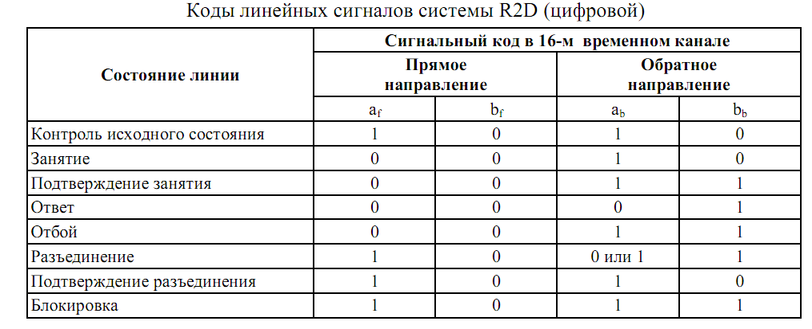

**17. Обеспечение помехоустойчивости линейной сигнализации R2.**

Защита канала сигнализации на передающем конце: Канал сигнализации должен быть защищен на передающем конце от помех своего основного и соседнего основного каналов.

Если прямой тракт включается шлейфом с обратным трактом на групповом щите распределения или в эквивалентной точке, приёмник сигналов не должен изменять свое состояние при условиях, когда:

— генератор импульсных помех, присоединяется к своему или сосед­нему разговорным каналам в той же точке, в которой канал присоединяется к коммутационному оборудованию;

— создаются наихудшие из возможных условия регулировки уровня канала, которые создают максимальные помехи;

— в шлейф на групповом щите распределения или в эквивалентной точке вводится такое усиление, чтобы уровень приема в рассматриваемой точке составлял +3 дБм0.

Время срабатывания каждого из 2-х возможных изменений состояния сигнализации должен быть меньше 7 мс.

Защита от помех на ближнем конце: Приемник сигналов не должен изменять состояния, когда любой из следующих мешающих сигналов по­даётся на 4-х проводный выход своего основного разговорного канала, соединённого шлейфом на группо­вом щите распределения или в эквивалентной точке.

Общее время срабатывания каждого из 2-х возможных сигналов изменения состояния должно быть не менее 30 мс.



*Примечание.-* Частота виртуальной несущей своего разговорного канала принята за начало шкалы частот (нулевая частота).

# Рис.1. Защита канала сигнализации на передающем конце

**18. Коды регистровой сигнализации R2.**

Каждый межрегистровый сигнал передаетсякодом 2 из 6, 2из 5 или2 из 4 частот в полосе основного канала (многочастотная комбинация). Полоса частот межрегистровой сигнализации не перекрывается полосой частот, обычно используемой для линейной сигнализации.

Такой код *2* из  *п* допускает распознавание ошибочных сигналов, которые состоятиз менее или более, чем двух частот.

Чтобы система была пригодной для двухпроводных участков, сигналы прямого и обратного направления передаются в двух различных полосах из шести частот, в каждой из которых размещаются шесть частот каждого направления.

Все многочастотные комбинации, которые могут быть получены максимально из шести частот сигнализации в каждом направлении системы. В справочных целях каждой многочастотной комбинации присваивается определенный порядковый номер в данном направлении. Численная величина этого номера может быть получена путем сложения соответствующего индекса и веса, присвоенного двум частотам, образующим эту комбинацию.

Число многочастотных комбинаций определяется числомиспользуемых частот сигнализации**.** При и**с**пользовании максимум шести частот получается 15 комбинаций.

Система R2 разрабатывается для работы на международных участках сети при использовании 15 многочастотных комбинаций в каждом направлении. Однако она может использоваться на национальных сетях уменьшенным числом частот сигнализации, а также обеспечивать возможность работы системы R2 через международные и национальные участки из конца в конец в случае входящего международного обмена.

Уменьшение частот, естественно, сокращает число возможных многочастотных комбинаций, но приводит к эффективной экономии за счет сокращения объема оборудования. Получающееся при этом сокращение возможностей, менее важно при автоматической, чем при полуавтоматической эксплуатации.

.

**19. Процедура регистровой сигнализации R2.**

В аналоговой версии R2 сигналы передаются эстафетным методом. Исходному состоянию соответствует наличие в канале тонального сигнала. Линейные сигналы кодируются наличием (1) или отсутствием (0) тонального сигнала. Версия предназначена исключительно для однонаправленных соединительных линий.

При занятии СЛ на исходящей АТС отключается тональный сигнал в прямом направлении. Если после занятия нужно сразу же передать сигнал «Разъединение», то тональный сигнал должен оставаться вы­ключенным в течение не менее 100 мс для достоверного распозна­вания на входящей АТС факта его отключения.

При ответе вызываемого абонента Б входящая АТС прекращает передачу тонального сигнала 3825 Гц в обратном направлении.

В случае отбоя вызываемого абонента Б входящая АТС снова начинает передачу в обратном направлении тонального сигнала 3825 Гц. В случае же отбоя вызывающего абонента А, т.е. при разъединении, исходящая АТС возобновляет передачу тонального сигнала 3825 Гц в прямом направлении.

При распознавании этого сигнала на входящей АТС разрушается установленное соединение, и начинается процесс освобождения. При этом на исходящей АТС соединительная линия остается заблокированной до тех пор, пока процесс освобождения не будет завершен. Блокировка на исходящей АТС продолжается до тех пор, пока отсутствует тональный сигнал в обратном направлении.

Получение тонального сигнала обратного направления, сопровождаемое наличием тонального сигнала в прямом направлении, переводит соединительную линию в исходное состояние. После этого линия может быть занята для нового вызова.

В случаях разъединения в предответном состоянии сигнал «Разъединение» передается исходящей АТС путем включения тонального сигнала в прямом направлении. Входящая АТС после распознавания этого тонального сигнала выключает тональный сигнал в обратном направлении, освобождает коммутационные блоки, участвующие в соединении, и начинает процесс разъединения.

После того как разъединение на входящем конце закончено, передается тональный сигнал в обратном направлении, и соединительная линия переходит в исходное состояние. Для того, чтобы исключить ложное срабатывание при совпадении во времени сигнала ответа и сигнала разъединения от исходящей АТС, переход из состояния включенного тонального сигнала к выключению тонального сигнала в обратном направлении происходит после завершения опреде­ленной выдержки времени.

Процедура разъединения по инициативе абонента А в разговорном состоянии отличается тем, что к моменту получения сигнала «Разъединение» входящей АТС передача от нее тонального сигнала в обратном направлении уже прекращена с момента ответа абонента Б. При распознавании сигнала «Разъединение» на входящей АТС после определенной выдержки времени начинается передача сиг­нала 3825 Гц в обратном направлении.

Процедура разъединения по причине отбоя абонента Б выполняется аналогично процедуре разъединения в предответном состоянии.

**20.Обеспечение помехоустойчивости регистровой сигнализации R2.**

Система сигнализации R2 является международной системой сигнализации, применяемой внутри между­народных регионов (всемирных зон нумерации). Кроме того, система R2 может быть использована в качестве объединенной системы международной/национальной сигнализации, если она применяется в соответствии с на­стоящими техническими требованиями как система сигнализации на национальных сетях рассматриваемого региона.

***Защита канала сигнализации на передающем конце***

Канал сигнализации должен быть защищен на передающем конце от помех своего основного и соседнего основного каналов.

Когда синусоидальный сигнал с уровнем 0 дБм0 подается на вход основного канала тональной частоты, уровень, измеренный на групповом щите распределения или в эквивалентной точке, не должен превышать значе­ний, показанных на рис. 6/Q.414.

Когда синусоидальный сигнал частотой *f* подается на вход соседнего канала тональной частоты, образу­ются два сигнала (рис. 6/Q.414) частотой (4000 + f) и (4000 — f). Уровень сигнала частотой (4000 + f), изме­ренный на групповом щите распределения или в эквивалентной точке, не должен превышать -33 дБм0, когда синусоидальный сигнал частотой f подается на вход соседнего основного канала ТЧ с уровнем, показанным на рис. 6/Q.414 для частоты (4000 + f). Уровень сигнала частотой (4000 — f), измеренный на групповом щите распределения или в эквивалентной точке, не должен превышать -33 дБм0, когда синусоидальный сигнал частотой f подается на вход соседнего основного канала тональной частоты с любым уровнем ниже величины, показанной на рис. 6/Q.414 для частоты (4000 — f).



*Примечание.-* Частота виртуальной несущей своего разговорного канала за начало шкалы частот (нулевая частота). РИСУНОК 6/Q.414

# **Защита канала сигнализации на передающем конце**

# Если прямой тракт включается шлейфом с обратнымтрактом на групповом щите распределения или в эквивалентной точке, приемник сигналов не должен изменять свое состояние при условиях, когда:

— генератор импульсных помех, показанный на рис, 7/Q.414, присоединяется к своему или сосед­нему разговорным каналам в той же точке, в которой канал присоединяется к коммутационному оборудованию;

— создаются наихудшие из возможных, условия регулировки уровня канала, которые создают макси­мальные помехи;

— в шлейф на групповом щите распределения или в эквивалентной точке вводится такое усиление, чтобы уровень приема в рассматриваемой точке составлял +3 дБм0.



РИСУНОК 7/Q.414Генератор импульсных помех

**2.3.2.3 Защита от помех на ближнем конце**

Приемник сигналов не должен изменять состояния, когда любой из следующих мешающих сигналов по­дается на четырехпроводный выход своего основного разговорного канала, соединенного шлейфом на группо­вом щите распределения или в эквивалентной точке:

— синусоидальный сигнал, зависимость уровня которого от частоты показана на рис. 9/Q.415;

— нестационарный сигнал от генератора импульсных помех (описанный в пункте 2.3.1.5, выше) в точ­ке соединения канала с коммутационным оборудованием, причем все уровни устанавливаются приборами до таких практически существующих величин, которые создают максимальные помехи.



РИСУНОК 9/Q.415 Пределы уровня для синусоидального мешающего сигнала, на который сигнальный приемник не должен реагировать

**21. Архитектура и информационная модель ОКС №7.**

Система ОКС №7 разработана с учетом ее согласования с эталонной моделью ВОС. Система ОКС №7 также построена по многоуровневому принципу, но уровни модели ОКС №7 не идентичны уровням эталонной модели ВОС.

Нижние уровни ОКС №7: звено передачи данных сигнализации и канал передачи сигнализации - полностью согласуются с физическим и канальным уровнями модели ВОС. Третий уровень ОКС №7 - сеть сигнализации - не обеспечивает все функции сетевого уровня модели ВОС: не выполняются полностью функции маршрутизации.

Все три уровня ОКС №7 вместе называются подсистемой передачи сообщений *(Message Transfer Part - МТР).* Сравнение между архитектурами ВОС и системой ОКС №7 приведено на рис. 2.5.

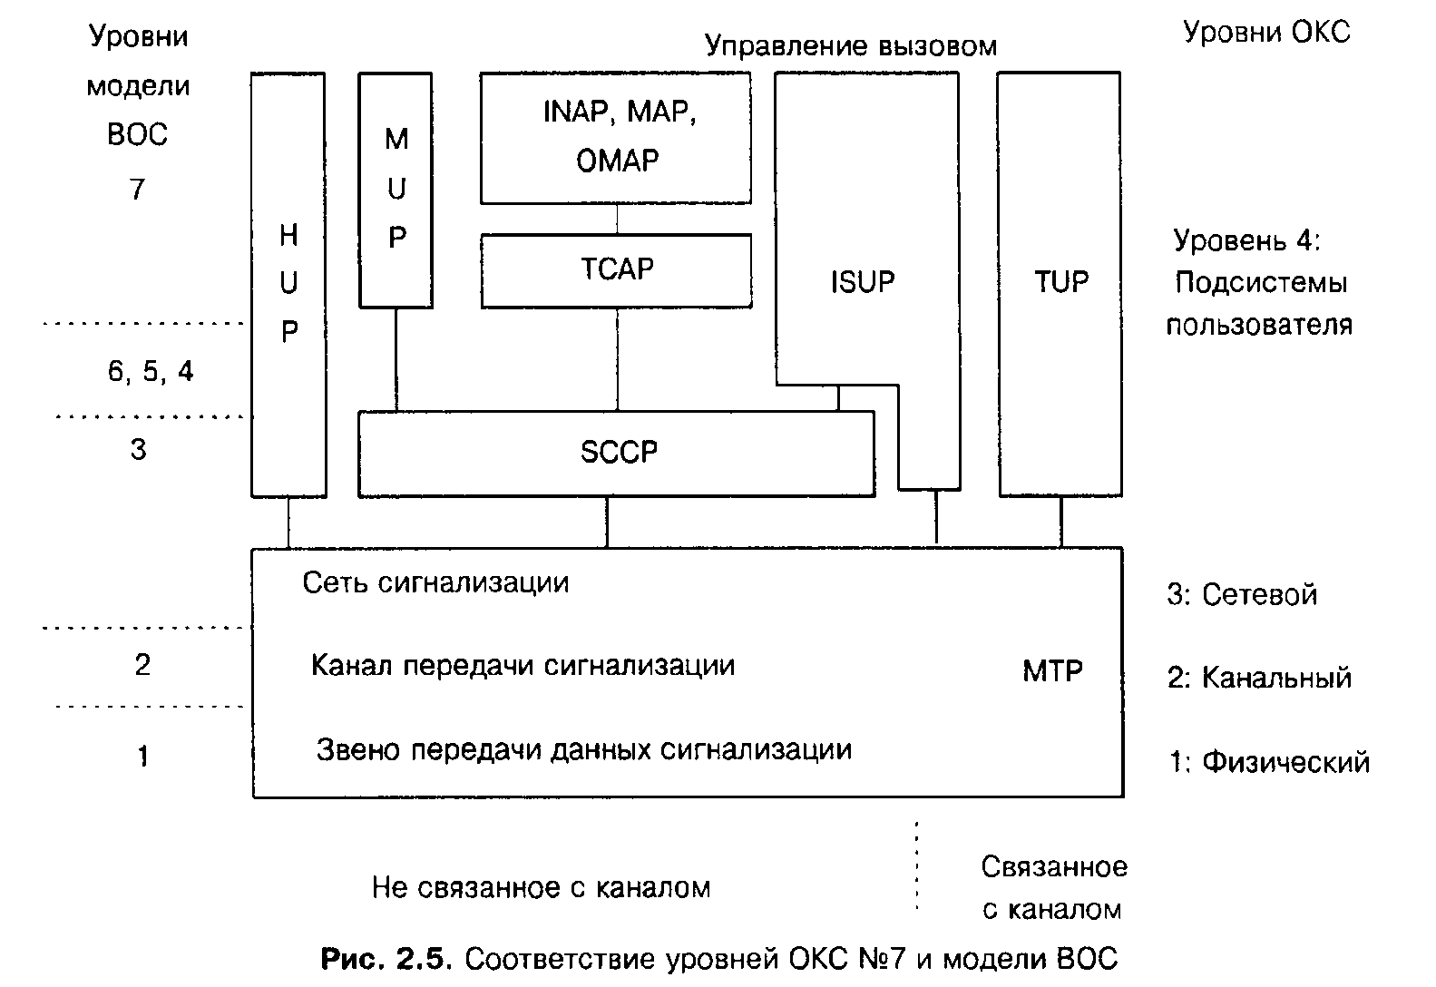

4:

###### Рис. 2.5. Соответствие ОКС №7 и модели ВОС

Для выполнения всех функций сетевого уровня в модель ОКС №7 добавлена подсистема управления соединением сигнализации *(Signalling Connection Control Part - SCCP),* обеспечивающая обращение подсистемы передачи сообщений к сетевой услуге (как ориентированной на соединение, так и без соединения).

Заметим, что высшие уровни модели ВОС непосредственно связываются с SCCP. Подсистема передачи сообщений МТР вместе с подсистемой управления сигнальными соединениями SCCP образуют подсистему сетевых услуг *(Network Service Part - NSP).*

В целом модель ОКС №7 состоит из двух основных частей (рис. 2.6):

*•* подсистем пользователей и приложений;

*•* подсистемы передачи сообщений МТР.

Подсистема передачи сообщений МТР является единой транспортной платформой, над которой расположены подсистемы пользователей и приложений (TUP, ISUP, MAP, MUP, HUP, INAP, ОМАР, SCCP, TCAP), предназначенные для обеспечения соответствующих услуг связи.

Подсистема пользователей может быть реализована в нескольких версиях в зависимости от протоколов верхних уровней, которые предоставляют пользователям, возможно имеющим различные технические устройства, средства связи друг с другом.

Подсистемы пользователей получают в свое распоряжение услуги подсистемы передачи сообщений МТР по доставке информации в сети без установления соединения с упорядоченной последовательностью передачи.

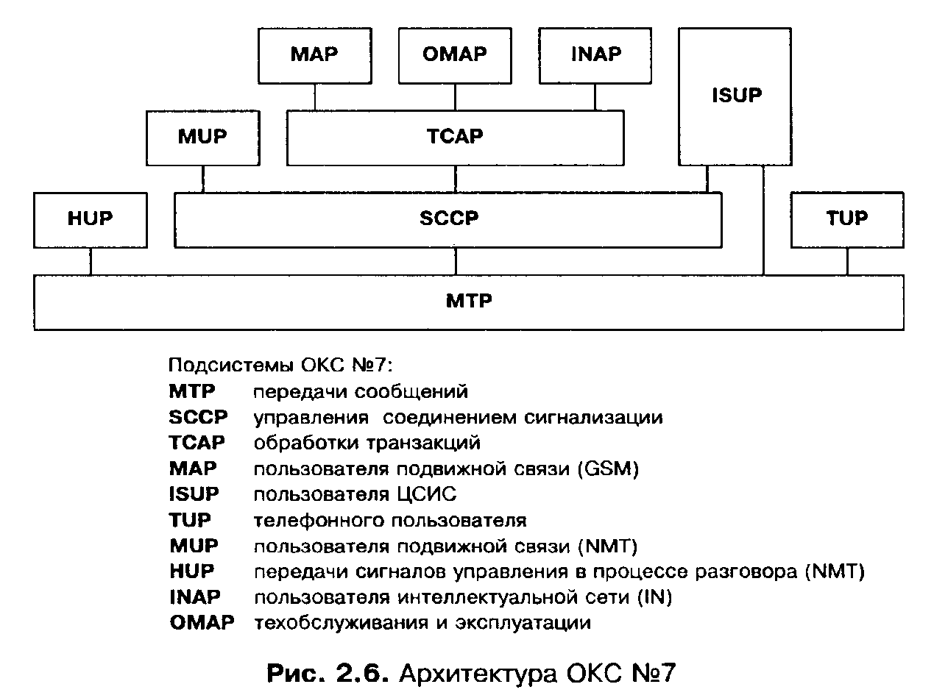

###### Рис. 2.6. Архитектура ОКС №7:

Подсистемы ОКС №7:

MTP – подсистема передачи сообщений;

SCCP – подсистема управления установлением сигнализации;

TCAP – обработка транзакций;

MAP – подсистема пользователя подвижной связи;

ISUP – подсистема пользователя ЦСИС;

TUP – подсистема пользователя телефонии;

MUP – подсистема пользователя подвижной связи (NMT);

HUP – подсистема передачи сигналов управления в процессе разговора (NMT);

INAP – подсистема пользователя интеллектуальной сети (IN);

OMAP – подсистема техобслуживания и эксплуатации.

**22. Форматы и назначение сигнальных единиц SU.**

Любая информация передается через звено сигнализации с помощью пакетов данных, называемых **сигнальными единицами (Signal Unit - SU*).*** Сигнальная единица (SU) состоит из поля сигнальной информации переменной длины, в котором передается информация, выработанная подсистемой пользователя, и нескольких полей фиксированной длины, в которых передается информация, служащая для управления передачей сообщений.

Различаются три типа сигнальных единиц:

• **значащая сигнальная единица (Message Signal Unit - MSU***),* которая используется для передачи сигнальной информации, формируемой подсистемами пользователей или SCCP;

• **сигнальная единица состояния звена (Link Status Signal Unit - LSSU***),* которая используется для контроля состояния звена сигнализации и формируется на третьем уровне МТР;

• **заполняющая сигнальная единица (Fill In Signal Unit - FISU)***,* которая используется для обеспечения фазирования звена при отсутствии сигнального трафика.

Непосредственное формирование сигнальных единиц выполняется на втором уровне подсистемы передачи сообщений МТР.

Значащие сигнальные единицы повторяются в случае ошибки, сигнальные единицы состояния звена и заполняющие сигнальные единицы не повторяются.

Формат сигнальных единиц определен в рекомендации Q.703. Основной формат сигнальных единиц показан на рис. 3.4. Наиболее сложной по структуре является значащая сигнальная единица MSU. MSU состоит из ряда полей, в которых размещается фиксированное или переменное число бит.

**Флаг (Flag - F)** отмечает начало сигнальной единицы. Открывающий флаг данной сигнальной единицы обычно является закрывающим флагом предшествующей сигнальной единицы. Закрывающий флаг отмечает конец сигнальной единицы. Последовательность бит во флаге следующая: 01111110.

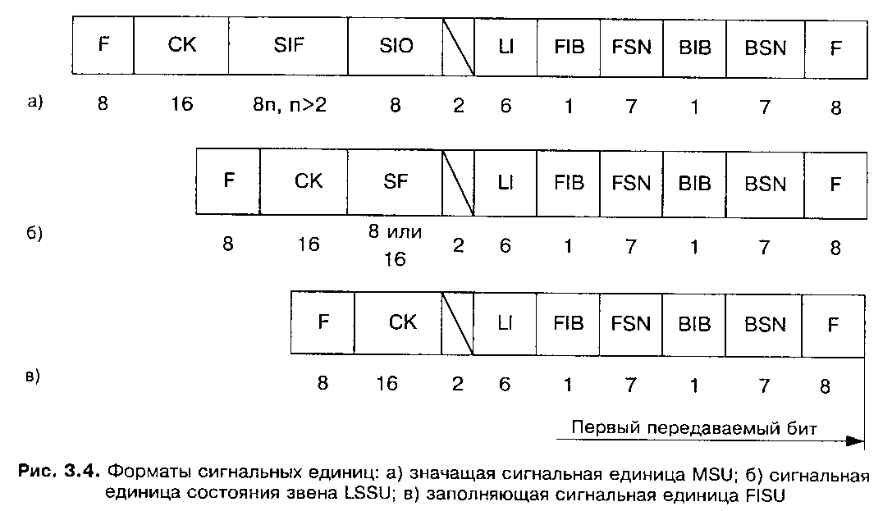

###### Рис. 3.4. Форматы сигнальных единиц:

###### а - значащая сигнальная единица MSU; б - сигнальная единица состояния звена LSSU; в - заполняющая сигнальная единица

в

б

а

**Порядковая нумерация** сигнальных единиц включает *прямой порядковый номер -* ППН (Forward Sequence Number - FSN) и *обратный порядковый номер -* ОПН (Backward Sequence Number - BSN).

**Биты-индикаторы** включают *прямой бит-индикатор -* ПБИ (Forward Indicator Bit - FIB) и *обратный бит-индикатор -* ОБИ (Backward Indicator Bit - BIB).

**Индикатор длины (Length Indicator - LI)** служит для указания числа байт, следующих за байтом индикатора длины и предшествующих проверочным битам, и является одним из двоичных чисел в интервале от 0 до 63 (так как занимает 6 бит).

**Байт служебной информации (Signalling Information Octet - SIO)** делится на *индикатор службы* (Service indicator - SI) и *поле подвида службы* (subservice field - SSF). Индикатор службы устанавливает соответствие сигнальной информации конкретной подсистеме пользователя и содержится только в значащих сигнальных единицах.

*Поле подвида службы SSF* (четыре младших бита SIO) содержит индикатор сети (биты С и D) и два резервных бита (биты А и В

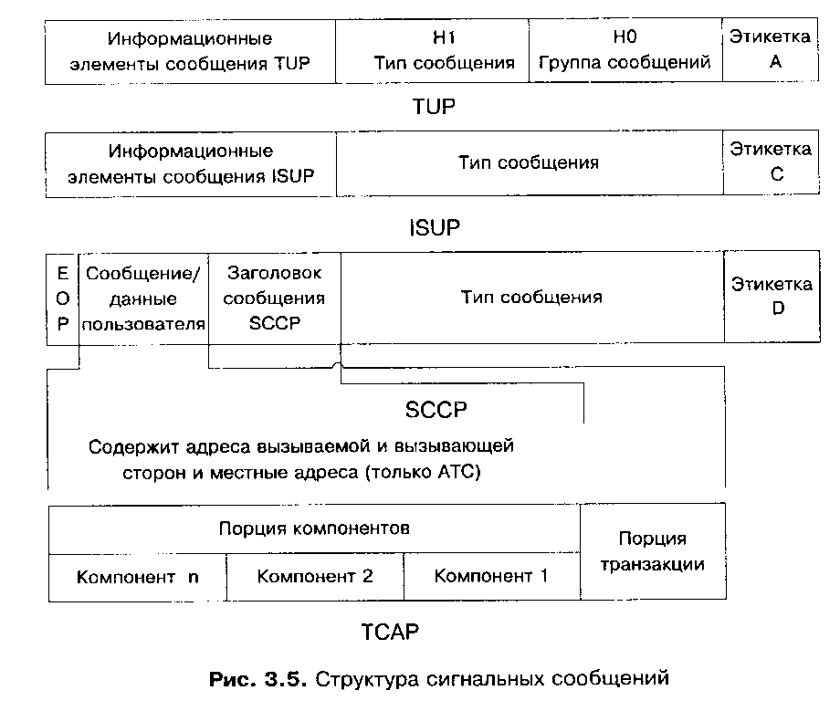**Поле сигнальной информации (Signalling Information Field - SIF)** состоит из целого числа байт, большего или равного 2 и меньшего или равного 62. В национальных сетях сигнализации оно может включать до 272 байт (включая 256 байт - сообщение, 4 байта - этикетка и др.). Это поле предназначено для передачи полезной информации по звену сигнализации.

Этикетка маршрутизации содержит 4 байта и включает следующие поля (рис. 3.6):

• код пункта назначения (Destination Point Code - DPC);

• код исходящего пункта (Origination Point Code - OPC);

• поле селекции звена сигнализации SLS.

Поле SLS - код, используемый для разделения всей сигнальной нагрузки между разными звеньями одного пучка звеньев сигнализации или между разными маршрутами одного пучка маршрутов сигнализации.

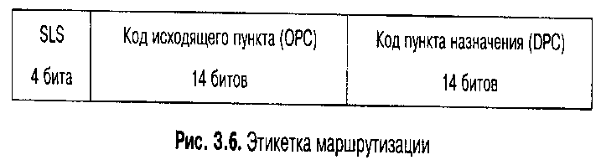**23. Обнаружение ошибок в ОКС№7.**

Прежде всего, каждая принятая сигнальная единица проверяется на длину, которая должна быть не менее 6 байт (включая открывающий флаг) и делится на 8. Если это условие не выполнено, то сигнальная единица стирается, и монитор интенсивности ошибок в сигнальных единицах увеличивает свое содержание.

Если принимается более (m+7) байт до закрывающего флага, вводится режим "подсчет байт" и сигнальная единица стирается (m=272 - максимальная длина поля сигнальной информации в сигнальной единице). В случае основного метода защиты от ошибок в противоположную сторону передается отрицательное подтверждение. В режиме "подсчет байт" все биты между флагами стираются. Этот режим отменяется после приема правильной сигнальной единицы.

Обнаружение ошибок осуществляется с помощью 16 проверочных бит СК, передаваемых в конце каждой сигнальной единицы. Проверочные биты формируются передающей частью звена сигнализации. Они являются единичным добавлением суммы (по модулю 2) из:

• остатка от деления (по модулю 2) xk(x15+x14+x13+...+x2+x+1) на образующий полином x16+x12+x5+1, где k - число бит в сигнальной единице, расположенных между последним битом открывающего флага и первым проверочным битом (не включая их), исключая биты, вставленные для исключения имитации флага;

• остатка после умножения на х16 и деления (по модулю 2) на образующий полином x16+x12+x5+1 содержимого сигнальной единицы (биты берутся аналогично).

В приемной части звена сигнализации по аналогичному алгоритму для принятой сигнальной единицы определяются проверочные биты и сравниваются с принятыми. Если полного соответствия не обнаружено, сигнальная единица стирается. Стирание значащих сигнальных единиц MSU приводит в свою очередь в действие механизм исправления ошибок.

24 Основная процедура исправления ошибок в ОКС7

Исп-ся с-ма с полож./отриц. подтв-ем и испр-ем ошибок путем невынужд. повторения. Передаваемая сигнальная единица (СЕ) запоминается в передающ. части оконечн. устр-ва звена сигнализации, пока на нее не будет принято полож. подтвер-ие.

Если принято отриц. подтвер-ие, передача новых СЕ прерывается, и те СЕ, кот-ые уже были переданы, но еще полож. не подтвер-ны, должны повторно передаваться 1 раз, начиная с той, на кот-ую получено отриц. подтвер-ие, и в той посл-ти, в кот-ой они передавались в 1-ый раз. Для уменьш. числа повторн. передач и времени задержки значащих CЕ запрос на повтор. передачу делается только в случае потери значащих СЕ MSU.

На рис. 1 показ. условн. обознач. процедур взаим-ия уровней 1 и 2 фрагментов сети ОКС. На каждой из взаим-ющих сторон (А и Б) процедуры передачи и приема функц-ют независимо друг от друга. Причем процедура передачи стороны А взаим-ет с процедурой приема стороны Б и наоборот.

В общ. случае работа сети ОКС ведется в дупл. режиме, т.е. CЕ перед-ся в обе стороны и с обеих сторон поступает подтверждения о принятых СЕ. Рассм. симплексный режим, т.е. ситуацию, когда одна сторона передает сигнальные единицы SU (сторона А), а другая - получает SU и после кодовой проверки выдает либо подтверждение, либо сигнал на переспрос SU (сторона Б).

Рассм. процедуру передачи значащей СЕ MSU со стороны А в сторону Б в симпл. режиме.

При симпл. передаче в стор. Б передаются значащие СЕ, а в стор. А - заполняющие СЕ, содержащие квитанции на подтвержд. или переспрос СЕ. Перед началом передачи каждой MSU на стор. А присваивается очередной порядковый номер в соотв. с формулой ППН = (ППН + 1) mod 128.

Так как на кодир-ие прямого порядк. номера FSN отведено в сигнальной единице семь разрядов, то макс. значение FSN не может превышать 27-1=127. Суммирование по мод. 128 означает, что следующ. FSN после номера 127 будет не 128, а 0.

Значение прямого бит-индикатора FBI в перед-ой MSU формируется в соотв. со значением BBI той MSU, на кот-ую поступила посл. квитанция подтвер-ия или переспроса.

На приемн. стор. Б СЕ проходит кодовую проверку и проверку на сохран. последов-ти передачи MSU. Если MSU удовл. всем проверкам, то на передающ. сторону выдается квитанция о подтвер-ии приема. Квитанция входит в рассм-ом случае в состав заполняющей СЕ и представляет собой второй байт FISU.

Значение обратного поряд-го номера BSN форм-ся в соотв. с FSN той СЕ, на кот-ую выдается подтвер-ие, т.е. BSN = FSN. Значение BBI принимается равным FBI полученной MSU (рис. 2, а). Если принятая MSU не проходит хотя бы 1 из проверок, то на передающ. сторону выдается переспрос на повтор. передачу (отриц. подтвер-ие).

Переспрос входит в состав заполняющ. SU и форм-ся так, что BSN = FSN, а знач. BBI инвертируется по отнош. к FBI (см. рис. 2, б).

На передающ. стор. А для SU с одинаковыми BSN и FSN проверяется соотношение между FBI и BBI. Если биты-индикаторы соотв. друг другу, то СЕ передана без ошибок. Если соот-ие битов-индикаторов нарушено, то это сигнал на повтор. передачу MSU.

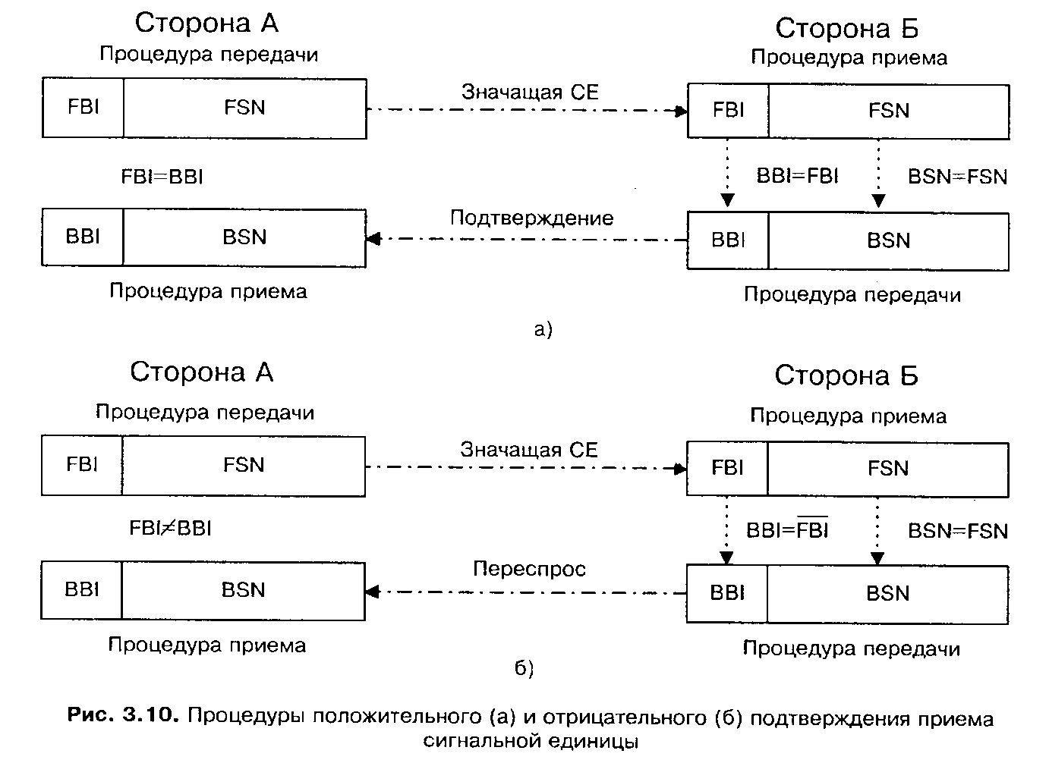

###### Рис. 2. Процедуры положительного (а) и отрицательного (б) подтверждения приема сигнальной единицы

Т.к. знач. FBI на передающ. стороне форм-ся в соотв. со знач. BBI последней получ. квитанции, то изменение состояния FBI на приемн. стороне расценивается как начало повтор. передачи из буфера.

**25. Превентивное циклическоее повторение в ОКС7.**

Метод превентивного циклического повторения применяется для межконтинентальных звеньев сигнализации, в которых время распространения в одном направлении больше или равно 15 мс, и для всех звеньев сигнализации, установленных через спутник.

В случаях, если установленное через спутник звено сигнализации входит в международный пучок звеньев, превентивное циклическое повторение должно использоваться во всех звеньях сигнализации этого пучка.

Метод превентивного циклического повторения - это система с положительным подтверждением и невынужденным циклическим повторением, упреждающим исправление ошибок. Передаваемая сигнальная единица запоминается в передающей части оконечного устройства звена сигнализации до тех пор, пока на нее не будет принято положительное подтверждение.

В период отсутствия новых значащих сигнальных единиц или сигнальных единиц состояния звена для передачи все сигнальные единицы, которые еще не получили положительного подтверждения, циклически повторяются.

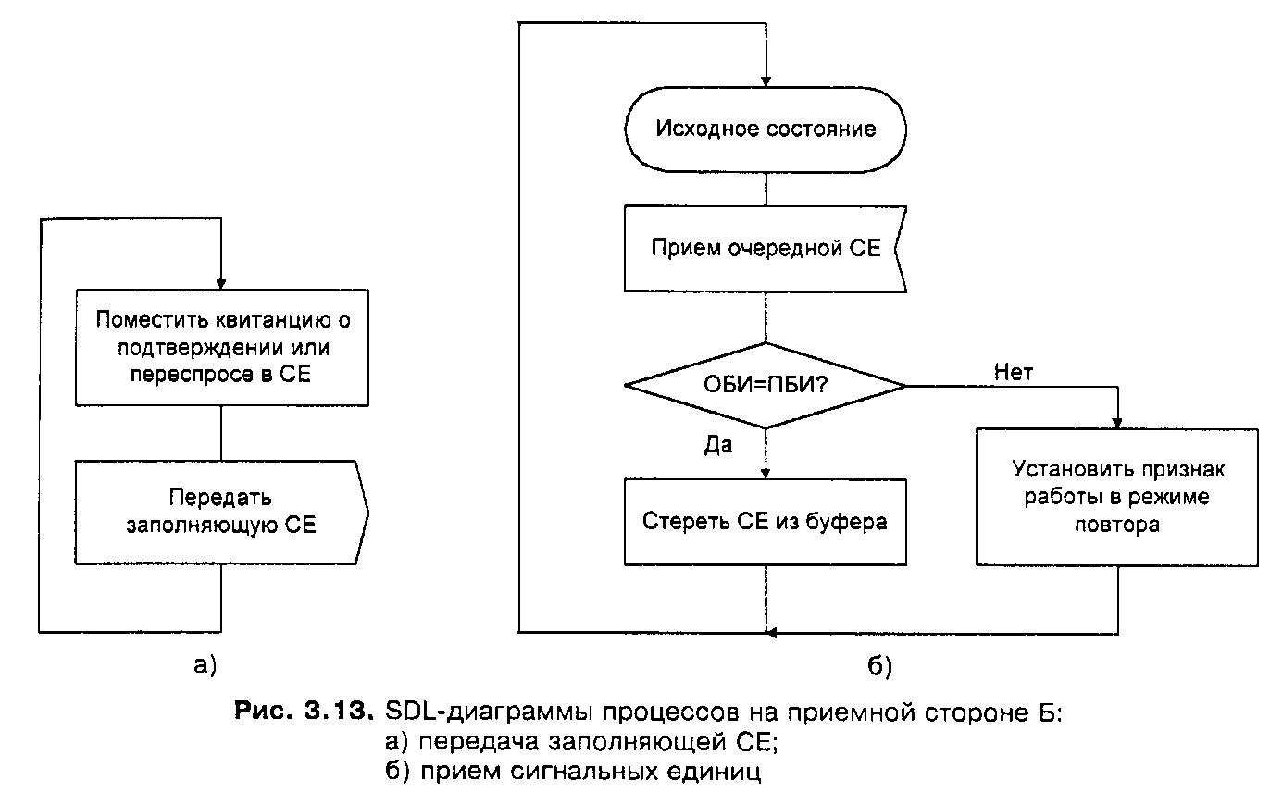

**Рис. 1.** SDL-диаграммы процессов формирования и обработки квитанций:

а - передача заполняющей СЕ на стороне Б;

б - прием заполняющей СЕ на стороне А.

**27. Процедура управления звеньями сигнализации. Контроль ошибок звена сигнализации.**

Контроль ошибок звена сигнализации осуществляется подсчетом числа ошибок в сигнальных единицах с использованием двух специальных программных счетчиков:

• монитора интенсивности ошибок в сигнальных единицах (SUERM);

• монитора интенсивности ошибок при вхождении в связь.

Монитор интенсивности ошибок в сигнальных единицах предназначен для оценки этой интенсивности с целью определения условий отказа звена сигнализации. Сигнальными единицами с ошибкой считаются те, которые стираются в ходе процедуры приема.

Монитор SUERM определяется тремя параметрами:

• количеством сигнальных единиц, принятых подряд с ошибкой и вызвавших индикацию высокой интенсивностью ошибок в уровень 3, *Т* (сигнальных единиц);

• наименьшей интенсивностью ошибок, при которой уровень 3 извещается о высокой интенсивности ошибок *1/D* (сигнальные единицы с ошибкой/сигнальные единицы);

• количеством байт, вызывающих наращивание содержания счетчика в режиме "подсчет байтов", *N* (байт).

Монитор интенсивности ошибок в сигнальных единицах может быть реализован в виде реверсивного счетчика, уменьшающего свое содержимое с фиксированной скоростью (для каждых D принятых сигнальных единиц или сигнальных единиц с ошибкой, отмеченной процедурой приема), но не ниже нуля и увеличивающего свое содержание каждый раз, когда процедурой приема обнаружена сигнальная единица с ошибкой, но не выше порога *Т,* сигнальных единиц.

Высокая интенсивность ошибок должна отмечаться всякий раз при достижении порога *Т.*

Когда звено включено в работу, счетчик монитора должен начинать отсчет с нуля. В режиме "подсчет байт" счетчик увеличивает свое содержимое каждые N байт, принятых до обнаружения правильно принятой сигнальной единицы.

Монитор интенсивности ошибок при вхождении в *связь* является линейным счетчиком, работающим в течение нормального и аварийного периодов проверки.

Счетчик запускается с нуля, когда начинается состояние проверки процедуры вхождения в связь, затем увеличивает свое содержимое с каждой сигнальной единицей с ошибкой, если он не находится в режиме подсчета байт.

Он также увеличивает свое содержимое через каждые N принятых байт, находясь в режиме подсчета байт. Когда счетчик достигает порога Тi, этот конкретный период проверки прекращается; после правильного приема сигнальной единицы или по истечении прерванного периода проверки состояние проверки возобновляется.

Если проверка прекращается *М* раз, звено возвращается в состояние "не работает". Порог устанавливается для каждого из двух типов проверки: нормального Тin и аварийного Тie.

**29**. **Методы** **адресации сигнальных сообщений и маршрутизация в сети ОКС№7.**

Адресация сообщений в системе сигнализации ОКС №7 должна рассматриваться на различных уровнях системы. Например, подсистема передачи сообщений использует код пункта назначения для маршрутирования сообщения в соответствующий пункт сигнализации.

*Сигнальное сообщение -* это информационная совокупность, относящаяся к вызовам, транзакции управления и т.д., определяемая на уровнях 3 и 4 и передаваемая функцией передачи сообщений как целостный элемент.

Каждое сообщение содержит служебную информацию, включая индикатор услуги, определяющий исходящую подсистему пользователя, и, возможно, дополнительную информацию, указывающую, относится сообщение к международному или национальному использованию подсистемы пользователя.

Механизм адресации сообщений в МТР распадается на две части. Первая часть этого механизма использует код пункта сигнализации, содержащегося в этикетке маршрутизации каждой значащей сигнальной единицы, в то время как вторая часть использует индикатор службы и индикатор сети в байте служебной информации (SIO).

Код пункта сигнализации используется для межузловой адресации, a SIO - для адресации пользователей системы сигнализации на внутриузловом принципе.

При адресации в подсистеме управления сигнальными соединениями SCCP используются три различных элемента:

• код пункта назначения DPC;

• глобальное наименование GT;

• номер подсистемы SSN.

В адресе вызываемой и вызывающей стороны могут быть один, два или все элементы. Возможные варианты адресации в SCCP приведены в табл. 3.1.

*Глобальное наименование GT* может содержать цифры набираемого номера или адрес другого вида, который не распознается сетью сигнализациии ОКС №7. Следовательно, если соответствующее сообщение надо направить через эту сеть, то необходима трансляция.

Результатом трансляции GT будет полученный код DPC и, возможно, также новые SSN и GT. Для идентификации формата глобального наименования в индикаторе адреса имеется специальное поле.

Варианты адресации в SCCP

|  |  |
| --- | --- |
| Варианты адресации | Использование |
| GT DPC + SSN | При передаче сообщений SCCP |
| SSN GT SSN + GT | При приеме сообщений от МТР |
| DP CDPC + (SSN или GT или оба) GT GT + SSS | При приеме сообщений от управления, ориентированного и не ориентированного на соединение, для маршрутизации подсистемой SCCP |

Код пункта назначения DPC не требует трансляции и просто определяет, предназначено ли сообщение для данного пункта сигнализации (входящее сообщение) или же требуется его маршрутизация по сети сигнализации средствами МТР.

**30. Звено данных, его назначение и основные функции.**

Звено данных сигнализации - ЗДС (уровень 1 подсистемы передачи сообщений МТР) - это физическая среда для передачи информации (битового потока) между двумя пунктами сигнализации в сети.

ЗДС представляет собой двусторонний тракт передачи данных для сигнализации, включающий 2 канала передачи данных, работающих совместно в противоположных направлениях с одинаковой скоростью ( 3.2).

**Основной функцией** ЗДС является физическая передача данных в канале передачи и обеспечение доступа к нему через функцию коммутации, которая реализует автоматическую реконфигурацию звеньев сигнализации. Обычно функции ЗДС реализуются каналообразующим оборудованием.

Звено данных сигнализации может быть цифровым или аналоговым.

Цифровое ЗДС состоит из цифрового канала передачи 64 Кбит/с, выделенного в цифровом тракте 2048 Кбит/с. Звено может также включать оборудование уплотнения и коммутации.

Стандартным канальным интервалом, используемым для ЗДС, является 16-й канальный интервал (КИ). Допускается использовать любой имеющийся в распоряжении канальный интервал для передачи данных пользователя со скоростью 64 Кбит/с, за исключением 0-го КИ, который всегда используется для синхронизации.

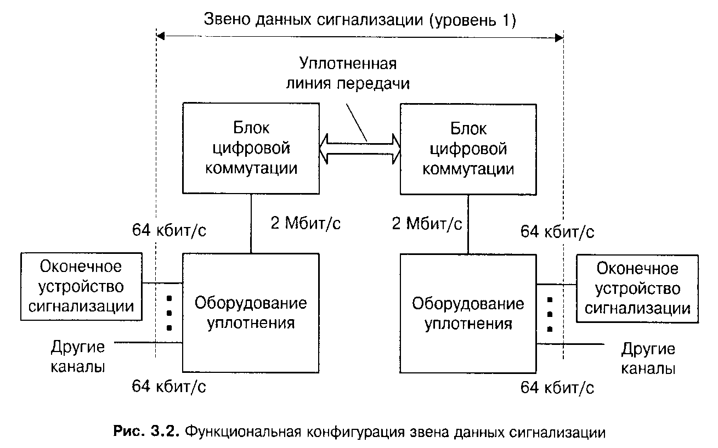

Звено передачи данных может быть образовано как в наземных, так и в спутниковых средствах передачи. При использовании эхозаградителей на цифровом потоке следует нейтрализовать их действие для временного интервала, используемого для звена передачи данных сигнализации.

**31. Звено сигнализации, его назнач.ение и основные функции.**

Звено сигнализации вместе со звеном данных сигнализации в качестве среды передачи и сигнальным терминалом в качестве устройства управления передачи обеспечивают надежную передачу сигнальных сообщений по звену сигнализации между двумя непосредственно соединенными пунктами сигнализации.

Основными функциями звена сигнализации являются:

• деление передаваемой информации на сигнальные единицы посредством фла­гов;

• предотвращение имитации флагов с помощью вставки битов;

• обнаружение ошибок с помощью проверочных битов, включенных в каждую сигнальную единицу;

• исправление ошибок посредством повторной передачи и контроля порядка следования сигнальных единиц с помощью явных порядковых номеров в каждой сиг­нальной единице и явных непрерывных подтверждений;

• обнаружение отказа звена сигнализации с помощью контроля интенсивности ошибок в сигнальных единицах и восстановление работоспособности звена сигнали­зации с помощью специальных процедур.

**32. Байт служебной информации SIO: структура и его назначение**

делится на ***индикатор службы*** (Service indicator - SI) и ***поле подвида службы*** (subservice field - SSF). Индикатор службы устанавливает соответствие сигнальной информации конкретной подсистеме пользователя и содержится только в значащих сигнальных единицах. Индикатор службы SI (4 старших бита SIO) кодируется следующим образом:

0000 - управление сетью сигнализации;

0001 - тест звена сигнализации;

0011 - SCCP-подсистема управления соединением сигнализации;

0100 - TUP-подсистема пользователя телефонии;

0101 - ISUP-подсистема пользователя ЦСИС.

Остальные кодовые комбинации - резерв.

*Поле подвида службы SSF* (четыре младших бита SIO) содержит индикатор сети (биты С и D) и два резервных бита (биты А и В). Индикатор сети позволяет отличить международные сообщения от национальных. Поле SSF кодируется следующим образом:

биты D С В А

0 0 Х Х - международная сеть;

0 1 Х Х - резерв (только для международного применения);

1 0 Х Х - национальная сеть (в России - междугородная сеть);

1 1 X X - резерв для национального применения (в России - местная сеть).

**33**. **Формат сигнальных единиц состояния звена.**

Сигнальные единицы LSSU используются для контроля состояния звена сигнализации и формируются на третьем уровне МТР. LSSU идентифицируется значением индикатора длины LI, равной 1 или 2.

Если индикатор длины имеет величину 1, то поле состояния состоит из одного байта; если индикатор длины имеет величину 2, то поле состояния состоит из 2х байт. Формат однобайтового поля состояния в сигнальной единице состояния звена показан на рис. 3.15.



*Используется следующее кодирование индикаций состояния звена сигнализации:*

*СВА*

*000 - индикация состояния "О" ("отключено");*

*001 - индикация состояния "N" ("нормальное фазирование");*

*010 - индикация состояния "Е" ("аварийное фазирование");*

*011 - индикация состояния "OS" ("не работает");*

*100 - индикация состояния "РО" ("процессор отключен");*

*101 - индикация состояния "В" ("занято").*

Если оконечное устройство может обрабатывать только однобайтовое поле состояния и принимает сигнальную единицу состояния звена с двухбайтовым полем состояния, то оконечное устройство будет, в целях совместимости, игнорировать второй байт и обрабатывать первый байт, как указано в спецификациях. Резервные биты принимающая сторона всегда игнорирует. *В национальных спецификациях возможно использование резервного бита D для реализации механизма совместимости поля SIF. Этот механизм описан в рекомендации Q.701.*

LSSU сигнальные единицы состояния звена сигнализации

МТРподсистемы передачи сообщений

SIF Поле сигнальной информации

**26.Процедура управления звеньями сигнализации. Вхождение в связь. Блок-схема алгоритма.**

Процедура предназначена для ввода в работу и восстановления после отказа звена сигнализации. Предусматривает "нормальный" период проверки для "нормального вхождения в связь" и "аварийный" период проверки для "аварийного" вхождения в связь.

Решение о выборе "нормальной" или "аварийной" процедуры принимается уровнем 3. В процедуру вхождения в связь вовлекается только звено сигнализации, входящее в связь (т.е. передача фазирующей информации по другим звеньям сигнализации не требуется).

В процессе вхождения в связь используется четыре разные индикации состояний фазирования: "О" - "отключено"; "N" - состояние "нормальное фазирование"; "Е" - состояние "аварийное фазирование"; "OS" - "не работает".

Эти индикации передаются в поле состояния сигнальной единицы состояния звена сигнализации LSSU.

Индикация состояния "О" передается, когда вхождение в связь началось и ни одна из индикаций "О", "N", "А" не принята из звена. Индикация состояния "N" передается, когда после начала вхождения в связь принимаются индикации состояний "О", "N" или "А" и оконечное устройство (ОУ) находится в состоянии "нормального" вхождения в связь.

Индикация состояния "Е" передается, когда после начала вхождения в связь принимаются индикации состояний "О", "N" или "Е" и ОУ находится в состоянии "аварийного" вхождения в связь, т.е. должен использоваться короткий "аварийный" период проверки.

Индикации состояний "N" и "Е" показывают состояние предыдущего ОУ звена сигнализации; они не меняются в результате приема индикаций состояний, показывающих различные состояния удаленного ОУ звена сигнализации. Следовательно, если ОУ звена сигнализации в состоянии "нормального" фазирования принимает индикацию состояния "Е", оно продолжает передавать индикацию состояния "N", но осуществляет короткий "аварийный" период проверки.

Индикация состояний "OS" информирует удаленное ОУ звена сигнализации о том, что по причинам, не связанным с отключением процессора, ОУ не может ни принимать, ни передавать значащие сигнальные единицы.

Во время вхождения в связь **процедура фазирования проходит ряд состояний***:*

*•* исходное состояние - процедура приостановлена;

• состояние "не сфазировано" - звено сигнализации не сфазировано и оконечное устройство передает индикацию состояния "О";

• состояние "сфазировано" - звено сигнализации сфазировано и оконечное устройство передает индикацию состояний "N" или "Е", индикации состояний "N", "Е" или "OS" не принимаются;

• состояние OS, "проверка": ОУ звена сигнализации передает индикацию состояний "N" или "Е", индикации состояний "О" или "OS" не принимаются, проверка началась.

• если процедура фазирования и проверка завершились успешно, ОУ звена сигнализации переходит в состояние "сфазировано/готово".

Номинальная величина периода проверки для скорости 64 Кбит/с равна:

Рn = *времени передачи 216 байт.*

**34. Поле сигнальной информации (SIF) и особенности формата для подсистем пользователей.**

SIF состоит из целого числа байт, > или = 2 и < или = 62. Это поле предназначено для передачи полезной информации по звену сигнализации. МТР не распознает содержимое SIF, кроме этикетки маршрутизации, которая используется для маршрутизации сообщений в сети сигнализации.

МТР просто передает содержащуюся в SIF информацию от уровня 4 одного пункта сигнализации к уровню 4 другого пункта сигнализации. Общая структура сигнальной информации для некоторых подсистем пользователя приведена на рис. 3.5.

Сигнальная информация содержит информацию о реальном пользователе и информацию, определяющую тип и формат сообщения. В сигнальную информацию входит также этикетка, содержащая информацию, позволяющую направить сообщение:

• по его назначению функциями уровня 3 через сеть сигнализации (эта часть этикетки называется *этикеткой маршрутизации};*

• к транзакции канала, вызова, управления или к другой транзакции, к которой относится сообщение, в принимающей подсистеме пользователя.

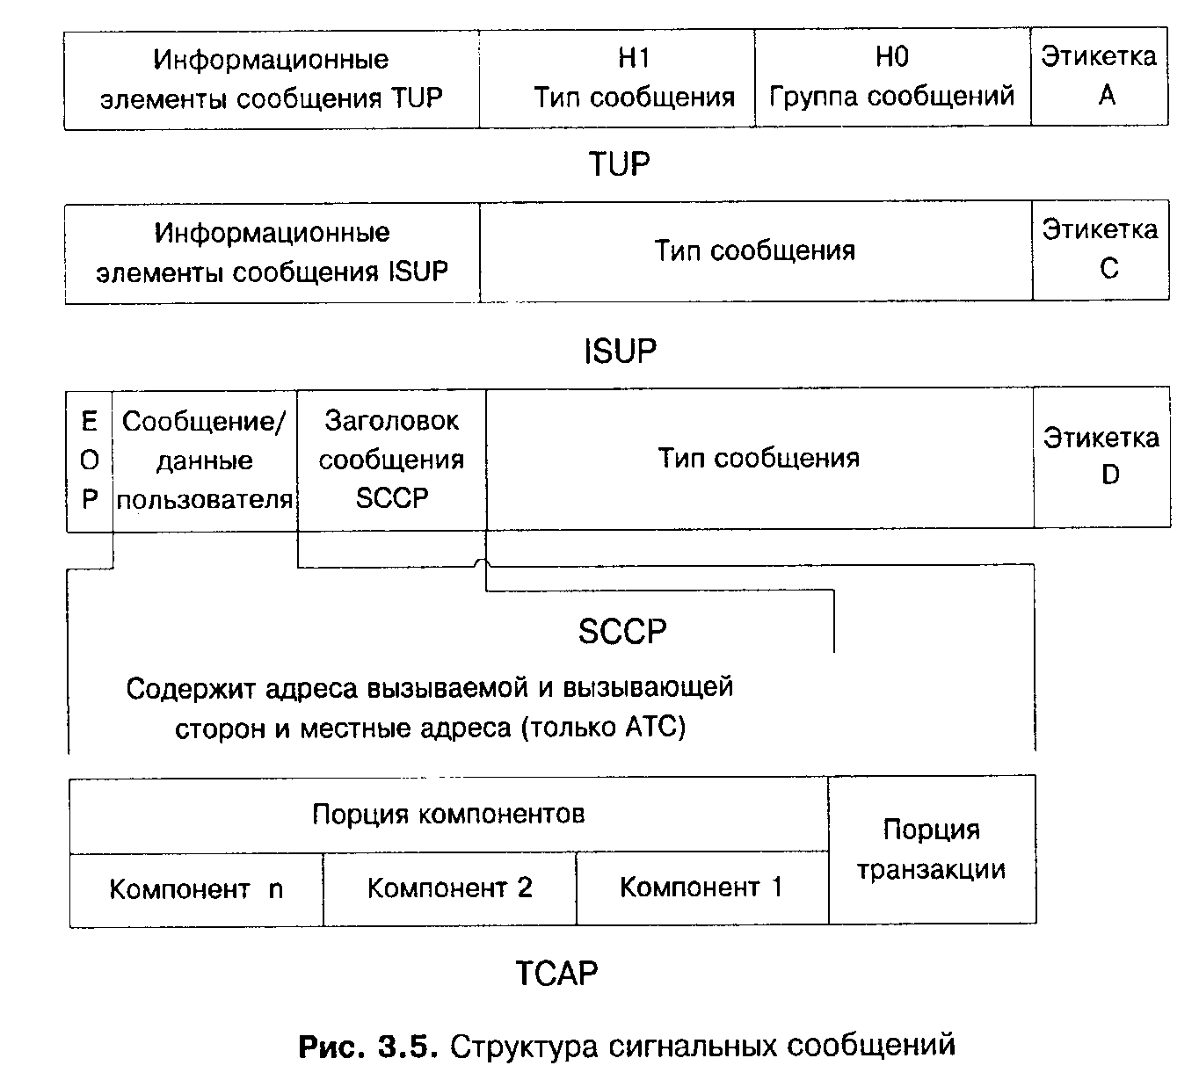

Этикетка маршрутизации содержит 4 байта и включает следующие поля (рис. 3.6):

• код пункта назначения (Destination Point Code - DPC);

• код исходящего пункта (Origination Point Code - OPC);

• поле селекции звена сигнализации SLS.

DPC всегда задается и вводится пользователем МТР уровня 4 в этикетку маршрутизации.

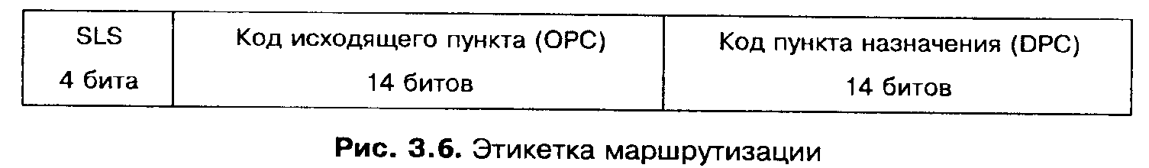

Поле SLS - код, используемый для разделения всей сигнальной нагрузки между разными звеньями одного пучка звеньев сигнализации или между разными маршрутами одного пучка маршрутов сигнализации.

Для сигнальных единиц, относящихся к подсистеме пользователя TUP, поле SLS представляет собой четыре младших бита поля идентификации разговорного канала.

Для некоторых подсистем пользователя, кроме этикетки маршрутизации, в состав этикетки входит дополнительная информация.

Имеется четыре типа этикеток : А для сообщений управления МТР; В для TUP; С для сообщений ISUP, ориентированных на соединение; D для сообщений SCCP.

Код идентификатора канала С1С служит в качестве этикетки сигнальных сообщений, ориентированных на соединение, например в подсистемах TUP и ISUP.

Четыре младших бита этого поля (в подсистеме TUP) представляют поле селекции звена сигнализации SLS, используемое при необходимости для деления нагрузки. В подсистеме ISUP поле SLS - это отдельное поле по отношению к коду идентификатора канала.

- SCCP-подсистема управления соединением сигнализации;

- TUP-подсистема пользователя телефонии;

- ISUP-подсистема пользователя цифровой сети с интеграцией.

*-*ТСАР -прикладная подсистема возможностей транзакций

35. Функции сети сигнализации. Процедура обработки сигнальных сообщений. Блок-схема алгоритма.Функции сети сигнализации

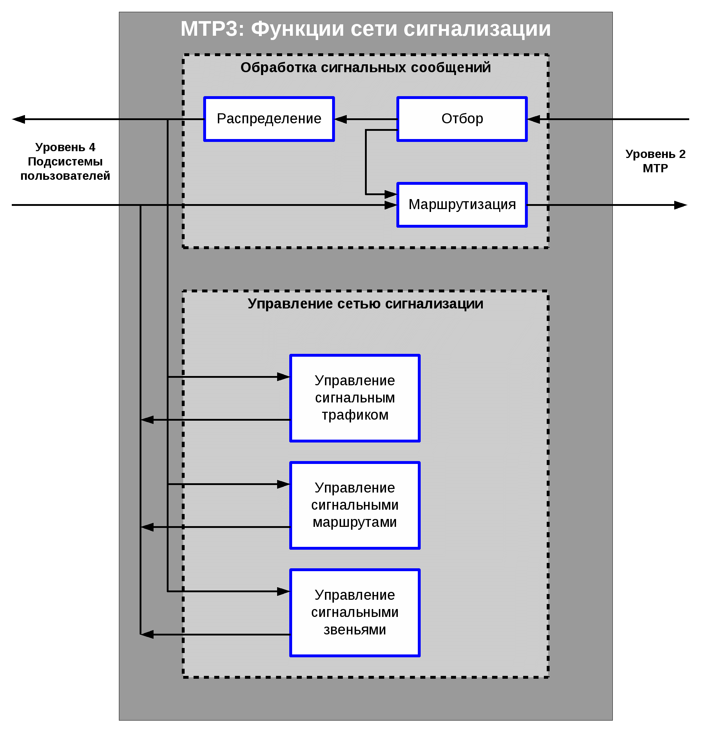Функции сети сигнализации относятся к обмену сообщениями между пунктами сигнализации, являющимися узлами сети сигнализации. Эти функции и процедуры осуществляются подсистемой передачи сообщений на уровне 3.Функции сигнализации подразделяются на две основные категории:• обработка сигнальных сообщений;

• управление сетью сигнализации.

Назначением функций обработки является доставка сигнальных сообщений, поступающих от определенной подсистемы пользователя в пункте сигнализации (исходящий пункт), к такой же подсистеме пользователя в пункте назначения, указанной исходящей подсистемой пользователя.

Функции обработки сигнальных сообщений подразделяются следующим образом (рис. 3.14):

1. *Функция маршрутизации сообщений -* используется в каждом пункте для определения исходящего звена сигнализации, по которому сообщение должно быть отправлено к пункту назначения.

2. *Функция отбора сообщений -* используется в пункте сигнализации для того, чтобы определить, предназначено ли полученное сообщение именно этому пункту или нет. Если пункт сигнализации может быть транзитным и если сообщение ему не предназначено, оно должно быть передано на функцию маршрутизации сообщений.

3. *Функция распределения сообщений -* используется в каждом пункте сигнализации для доставки полученных сообщений (предназначенных для самого пункта) в соответствующую подсистему пользователя.

**Маршрутизация сообщений** - процесс выбора звена сигнализации для каждого сообщения, подлежащего отправке. Он основан на анализе этикетки маршрутизации сообщений в сочетании с заранее определенными данными маршрутизации в соответствующем пункте сигнализации.

Маршрутизация сообщений зависит от кода пункта назначения и имеет, как правило, дополнительный элемент разделения нагрузки, который позволяет распределить различные части сигнального трафика по направлению. Последовательно соединенные по системе *тандем* звенья сигнализации образуют *маршрут сообщения* (от исходящего пункта к пункту назначения).

Маршрут сигнального сообщения снабжается отдельной этикеткой маршрутизации, заранее определен и зафиксирован в каждый данный момент времени.

Однако в случае отказа в сети сигнализации маршрутизация сообщения изменяется в соответствии с заранее предусмотренными мерами. Возможно использование единого маршрута для сообщений различных подсистем пользователей, а также использование различных правил маршрутизации в зависимости от индикатора вида связи.

**Распределение сообщений** - процесс определения подсистемы пользователя, к которой должно быть доставлено сообщение, после получения этого сообщения в пункте назначения. Этот выбор осуществляется путем анализа индикатора вида связи.

**Отбор сообщений** - процесс, при котором после получения сообщения в пункте сигнализации определяется, является ли этот пункт пунктом назначения рассматриваемого сообщения или нет.

Это решение основано на анализе кода пункта назначения, содержащегося в этикетке маршрутизации сообщения. Если пункт является пунктом назначения, то это сообщение передается функции распределения сообщений.

Если это транзитный пункт сигнализации, то сообщение передается функции маршрутизации для последующей передачи по звену сигнализации.

36.Функции управления сетью сигнализации .Функции сети сигнализации

Функции сети сигнализации относятся к обмену сообщениями между пунктами сигнализации, являющимися узлами сети сигнализации. Эти функции и процедуры осуществляются подсистемой передачи сообщений на уровне 3.

Функции сигнализации подразделяются на две основные категории:

• обработка сигнальных сообщений;• управление сетью сигнализации.

Назначение функции управления сетью сигнализации - это обеспечение реконфигурации сети в случае отказа и управление трафиком при перегрузке.

Эта реконфигурация осуществляется путем применения надлежащих процедур с целью изменения маршрута сигнального трафика таким образом, чтобы обойти отказавшие звенья сигнализации или пункты сигнализации.

Это требует обмена информацией между пунктами сигнализации и между транзитными пунктами сигнализации в случае таких отказов. Иногда необходимо задействовать и включить в работу новые звенья сигнализации для восстановления пропускной способности между двумя пунктами сигнализации.

Когда отказавшие звенья сигнализации или пункты сигнализации восстановлены, применяются обратные процедуры для восстановления нормальной конфигурации сети сигнализации.

Функции управления сетью сигнализации подразделяются следующим образом: *управление сигнальным трафиком; управление звеньями сигнализации; управление маршрутами сигнализации.*

Эти функции используются каждый раз, когда в сети происходит какое-нибудь событие (например, отказ или восстановление звена сигнализации).

**Функция управления сигнальным трафиком** необходима для перенесения сигнального трафика из звена или маршрута на одно или несколько различных звеньев или маршрутов и в свою очередь делится на: *управление маршрутизацией сообщений; управление модификацией маршрутизации; контроль потока сообщений*

Управление маршрутизацией сообщений основано на анализе заранее определенной информации обо всех допустимых возможностях маршрутирования в сочетании с информацией, получаемой из функций управления звеньями сигнализации и управления маршрутами сигнализации, о состоянии сети сигнализации (т.е. о наличии доступных звеньев и маршрутов сигнализации).

Любое изменение состояния сети сигнализации обычно влечет за собой модификацию текущей маршрутизации сообщений, поэтому происходит переход некоторых частей трафика сигнализации из одного звена сигнализации в другое.

Такой переход осуществляется в соответствии со следующими процедурами: *переход на резерв; восстановление исходного состояния; вынужденная ремаршрутизация (при отказах); управляемая ремаршрутизация (при перегрузках); управление потоком сигнального трафика (разделение нагрузки).*

Эти процедуры определены так, чтобы избежать, насколько это позволяют обстоятельства, последующих нарушений в передаче сообщений, таких как потеря сообщений, нарушение последовательности передачи сообщений или многократная доставка сообщений.

Так, процедуры перехода на резерв и возврата на исходное звено включают взаимодействие с другим пунктом (пунктами) сигнализации для обмена информацией (по резервному каналу), что обычно позволяет восстановить сообщения, которые иначе могли быть потеряны в отказавшем звене.

Сеть сигнализации должна иметь пропускную способность для сигнального трафика, превышающего объем трафика в нормальных условиях. Но в случае перегрузки (возникающей, например, из-за отказа в сети или высоких пиков нагрузки) для уменьшения влияния этих условий функция управления сигнальным трафиком осуществляет управления потоками.

**Функция управления звеньями сигнализации** - осуществление и контроль операций по восстановлению нормальной доступности пучка сигнализации. Используется для восстановления отказавших звеньев сигнализации, для включения в работу звеньев (еще не сфазированных) и для выведения из работы сфазированных звеньев сигнализации.

Эта функция включает следующие процедуры: *включение в работу, восстановление и выключение звеньев сигнализации; включение в работу пучков звеньев сигнализации; автоматическое распределение оконечных устройств звеньев сигнализации и звеньев передачи данных сигнализации.*

**Управление маршрутами сигнализации** (только в квазисвязанном режиме) - передача информации об изменении доступности маршрутов сигнализации (например, транзитный пункт сигнализации передает информацию другим пунктам, что определенный пункт сигнализации недоступен и чтобы они прекратили маршрутирование по недоступному пути).

Используется данная функция для распределения информации о состоянии сети сигнализации, для блокировки и разблокировки маршрутов сигнализации. Эта функция включает в себя следующие процедуры: *управление передачей; запрещение передачи; разрешение передачи; ограничение передачи; испытания перегрузки пучка маршрутов сигнализации.*

**37. Маршрутизация в сети ОКС№7.**

Стандартизованная на международном уровне ОКС №7 предназначена для обмена сигнальной информацией в цифровых сетях связи с цифровыми программно-управляемыми станциями.

Она работает по цифровым каналам со скоростью 64 Кбит/с, управляя установлением соединений, передавая информацию для технического обслуживания и эксплуатации, и может быть использована для передачи других видов информации между станциями и специализированными центрами сетей электросвязи. ОКС №7, по сути, является специализированой системой передачи данных с коммутацией пакетов.

Основные принципы маршрутизации

1. Маршрут сообщений в сети сигнализации должен проходить через минимальное чисто транзитных пунктов сигнализации.

2. В каждом пункте сигнализации маршрутирование не должно нарушаться маршрутами сообщений, используемых вплоть до соответствующего транзитного пункта сигнализации.

3. Когда доступны несколько маршрутов, следует распределить нагрузку между этими маршрутами.

4. Сообщения, относящиеся к определенной транзакции пользователя и посланные в данном направлении, передаются по тому же маршруту сообщения, чтобы обеспечить правильный порядок следования сообщений.

Маршрутизация при отсутствии отказов

Сигнальный трафик, который нужно передать к конкретному пункту сигнализации сети, маршрутируется обычно к пучку звеньев сигнализации или, в случае разделения нагрузки между пучками в международной сети, к двум пучкам звеньев сигнализации.

С целью предотвращения недоступности звеньев или маршрутов сигнализации определяются данные о резервном маршрутировании.

Маршрутирование сообщений (нормальное или резервное) в принципе определяется независимо в каждом пункте сигнализации. Следовательно, сигнальный трафик между двумя пунктами сигнализации может быть передан по различным сигнальным звеньям или трактам в обоих направлениях.

## 38. Форматы и коды сообщений управления сетью сигнализации

Сообщения управления сетью сигнализации передаются по звену сигнализации в значащих сигнальных единицах. Поле сигнальной информации состоит из целого числа байтов и содержит: этикетку; код заголовка; один или несколько сигналов и индикаций. Для сообщений управления сетью сигнализации этикетка совпадает с этикеткой маршрутизации и указывает пункт назначения и исходящий пункт этого сообщения.

Кроме того, в случае сообщений, относящихся к конкретному звену сигнализации, этикетка указывает также на идентификацию этого звена среди тех, которые соединяют пункт назначения с исходящим пунктом сигнализации. Полная длина стандартной этикетки сообщений подсистемы передачи сообщений уровня 3 составляет 32 бита.

В состав структуры сообщений управления сетью сигнализации кроме этикетки входят следующие поля (рис. 6.13): код заголовка Н0; код заголовка Н1; дополнительная информация (не во всех сообщениях).

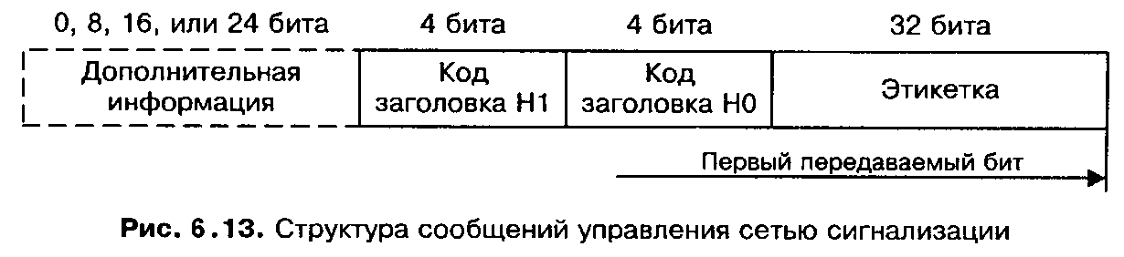

Код заголовка Н0 является полем из четырех битов, следующим за этикеткой и идентифицирующим группу сообщений управления сетью сигнализации. Коды заголовков Н0 приведены в табл. 6.2.

Коды заголовков Н0 сообщений управления сетью сигнализации

|  |  |  |
| --- | --- | --- |
| Код загол | Обозн | Группа сообщений |
| 0000 |  | В резерве |
| 0001 | СНМ | Сообщения перехода на резерв и восстановления работы по исходному звену |
| 0010 | ЕСМ | Сообщения аварийного перехода на резервное звено сигнализации |
| 0011 | FCM | Сообщения управляемой передачи и перегрузки пучка маршрутов сигнализации |
| 0100 | TFM | Сообщения "передача запрещена", "передача разрешена" и "передача ограничена" |
| 0101 | RSM | Сообщения тестирования пучка маршрутов сигнализации |
| 0110 | MIM | Сообщения запрещения управлением |
| 0111 | TRM | Сообщения разрешения перезапуска трафика |
| 1000 | DLM | Сообщения соединения звена сигнализации |
| 1001 |  | В резерве |
| 1010 | UFC | Сообщения управления потоками подсистем пользователей |

Для исходящих сообщений DPC необходимо ввести в этикетку маршрутизации МТР. Код DPC в этикетке маршрутизации МТР для входящего сообщения должен соответствовать коду DPC в адресе вызываемой стороны.

*Номер подсистемы SSN* идентифицирует подсистему, доступ к которой осуществляется SCCP в узле, и может быть подсистемой пользователя (например, ISUP), управлением SCCP или прикладным элементом АЕ с доступом через транзакции.

Однако транзакции не видны для SCCP. Если при анализе DPC входящего сообщения определено, что сообщение предназначено данному пункту сигнализации, то анализ SSN определит соответствующего пользователя SCCP.

Наличие SSN без DPC также указывает на передачу сообщения данному пункту сигнализации. Поле SSN имеет начальную емкость в 255 кодов с возможностью расширения для удовлетворения требований в будущем.

Адресация подсистемы пользователя телефонии TUP включает адреса, содержащиеся в элементах адресной информации вызывающей и вызываемой сторон.

Адресация подсистемы пользователя ISDN (ISUP) включает адреса, содержащиеся в номере вызывающей и вызываемой сторон, и позволяет перенаправлять элементы адресной информации.

Основные принципы маршрутизации

1. Маршрут сообщений в сети сигнализации должен проходить через минимальное чисто транзитных пунктов сигнализации.

2. В каждом пункте сигнализации маршрутирование не должно нарушаться маршрутами сообщений, используемых вплоть до соответствующего транзитного пункта сигнализации.

3. Когда доступны несколько маршрутов, следует распределить нагрузку между этими маршрутами.

4. Сообщения, относящиеся к определенной транзакции пользователя и посланные в данном направлении, передаются по тому же маршруту сообщения, чтобы обеспечить правильный порядок следования сообщений.

Маршрутизация при отсутствии отказов

Сигнальный трафик, который нужно передать к конкретному пункту сигнализации сети, маршрутируется обычно к пучку звеньев сигнализации или, в случае разделения нагрузки между пучками в международной сети, к двум пучкам звеньев сигнализации.

С целью предотвращения недоступности звеньев или маршрутов сигнализации определяются данные о резервном маршрутировании.

Маршрутирование сообщений (нормальное или резервное) в принципе определяется независимо в каждом пункте сигнализации. Следовательно, сигнальный трафик между двумя пунктами сигнализации может быть передан по различным сигнальным звеньям или трактам в обоих направлениях.

**40 . Подсистема SCCP. Структура и назначение.**

Подсистема SССР обеспечивает дополнительные функции подсистемы передачи сообщений МТР для ориентированных и не ориентированных на соединение служб сети, реализующие обмен относящейся и не относящейся к пользовательскому каналу сигнальной и иной информацией между станциями и специализированными центрами в сетях связи (например, для управления и техобслуживания) через сеть ОКС №7.

Необходимость внедрения новой подсистемы была обусловлена тем, что в некоторых случаях желательно, чтобы сигнальные сообщения могли передаваться от одного пункта к другому без проключения информационного канала. Примером могут служить услуги обновления информации о подвижном абоненте.

Общим назначением подсистемы управления соединением сигнализации SССР является обеспечение средств:

 * для логических соединений сигнализации в сети ОКС №7;

 * для возможности передачи блоков данных сигнализации с использованием или без использования логических соединений сигнализации.

Основная структура подсистемы SССР состоит из четырех функциональных блоков :

* управление SССР, ориентированное на соединение, - предназначено для контроля за установлением и разъединением соединений сигнализации и для передачи данных по соединенным линиям сигнализации;

* управление SССР, не ориентированное на соединение, - служит для не ориентированной на соединение передачи блоков данных;

* управление SССР - предназначено для обеспечения возможностей (в дополнение к функциям МТР по управлению маршрутами сигнализации и контролю за потоками) обработки ситуаций, вызванных перегрузкой, или отказом пользователя SССР, или отказом в предоставлении маршрута сигнализации к пользователю SССР;

* маршрутирование SССР - обеспечивает необходимые функции маршрутизации для направления сообщения либо к МТР, либо к функциям управления SССР,ориентированным или не ориентированным на соединение.

Сообщение, чей адрес вызываемой стороны принадлежит местному пользователю (включенному в данную SССР), передается функциям управления SССР, ориентированным или не ориентированным на соединение.

Сообщение, предназначенное для удаленного пользователя (включенного в SССР другого узла сигнализации), передается МТР для передачи удаленному пользователю SССР.



41. **Услуги, ориентированные и неориентированные на соединение. Классы протоколов.**

Протокол SCCP обеспечивает четыре класса услуг: два - для услуг, не ориентированных на соединение (connectionless - CL), и два - для услуг, ориентированных на соединение (connection oriented - СО).

Это следующие четыре класса протоколов:

** класс 0** - основной класс, не ориентированный на соединение;

** класс 1** - упорядоченный (с контролем последовательности средствами под-

системы МТР) класс, не ориентированный на соединение;

 **класс 2** - основной класс, ориентированный на соединение;

 **класс 3** - класс управления потоками, ориентированный на соединение.

Классы протокола, не ориентированные на соединение, обеспечивают возможность передачи только одного блока данных службы сети (NSDU) от пользователя к пользователю некоторой максимальной длины. Классы протокола, ориентированные на соединение (протоколы классов 2 и 3), обеспечивают возможность сегментирования и сборки.

Если блок данных службы сети длиннее 255 байт, в исходящем пункте он разбивается на множественные сегменты, пригодные для передачи в поле данных пользователя сообщений "данные". Каждый сегмент имеет не больше 255 байт. В пункте назначения такие сегменты собираются в один блок данных.

Протокол *класса 0* обеспечивает передачу данных независимо друг от друга, поэтому они могут доставляться с нарушением последовательности.

В протоколе *класса 1* характеристики класса 0 расширены дополнительной возможностью, которая позволяет верхним уровням указать SCCP, что поток данных должен доставляться в заданной последовательности.

В протоколе *класса 2* двусторонний перенос блоков данных между пользователями SCCP в исходящем узле и в узле назначения обеспечивается установлением временного или постоянного соединения сигнализации.

В протоколе *класса 3* характеристики протокола класса 2 дополнены включением управления потоками с присущей ему возможностью переноса срочных данных.

Для описания услуг в SCCP применяется четыре вида примитивов: запрос, индикация, ответ, подтверждение. Для услуг, не ориентированных на установление соединения сигнализации, используются только примитивы запроса и индикации.

42. **Адресация и маршрутизация сообщений SCCP.**

При осуществлении маршрутизации на уровне подсистемы SCCP. В случае процедур, ориентированных на соединение, этими адресами являются исходящий пункт и пункт назначения соединения сигнализации. В случае процедур, не ориентированных на соединение, адресами являются исходящий пункт и пункт назначения сообщения.

Для определения следующего пункта в соединении анализируется информация из параметра "Адрес вызывающей стороны". Параметры "Адрес вызываемой стороны" и "Адрес вызывающей стороны" всегда включаются в состав сообщений передачи данных без установления соединения.

Сообщение запроса соединения содержит только "Адрес вызываемой стороны", а остальные сообщения, используемые для предоставления услуг, ориентированных на соединение, вообще не содержат адресных параметров, так как сигнальное соединение для них устанавливается сообщением запроса соединения.

При передаче сообщений, ориентированных и не ориентированных на соединение, маршрутизация SCCP различает основные категории адресов:

 * глобальное наименование - является адресом , который в явной форме не содержит информации, обеспечивающей маршрутизацию в сети сигнализации, поэтому требуется функция трансляции SCCP.

Эта функция трансляции может быть выполнена на распределенной или централизованной основе. В последнем случае, когда запрос на трансляцию посылается централизованной базе данных, может потребоваться использование возможностей транзакций (ТС);

 * адрес, состоящий из кода пункта назначения и номера подсистемы (DPC + SSN), обеспечивает непосредственное маршрутирование, выполняемое SCCP и МТР, т.е. функция трансляции SCCP не требуется. Некоторые объекты в сети сигнализации имеют один и тот же код DPC, и отличить их можно только по номеру подсистемы SSN.

Переданное подсистемой МТР сообщение, требующее маршрутизации, должно содержать параметр "адрес вызываемого абонента", который дает информацию для маршрутизации. Параметр "адрес вызываемого абонента" может использовать следующую информацию:

1) только номер подсистемы (SSN) - это указывает на то, что принимающая SCCP является оконечным пунктом данного сообщения. Номер SSN используется для определения местной подсистемы;

2) только глобальное наименование (GT) - это указывает на то, что требуется трансляция. Трансляция глобального наименования дает в результате новый код пункта назначения DPC для маршрутизации этого сообщения и, возможно, новый номер SSN, или наименование GT, или то и другое в параметре "адрес вызываемого абонента";

3) SSN + GT - в этом случае информация индикатора адреса используется для определения того, должны ли номер SSN или наименование GT использоваться для маршрутизации и обработки по приведенным выше пунктам 1 и 2 соответственно.

43. **Форматы и коды сообщений SCCP.**

В байте служебной информации SIO индикатор службы SI для SCCP кодируется ООП. В сообщение SCCP входят следующие части : этикетка маршрутизации; тип сообщения; обязательная фиксированная часть; обязательная переменная часть; необязательная часть, которая может содержать поля переменной и фиксированной длины. В сообщениях SCCP используется стандартная этикетка маршрутизации.

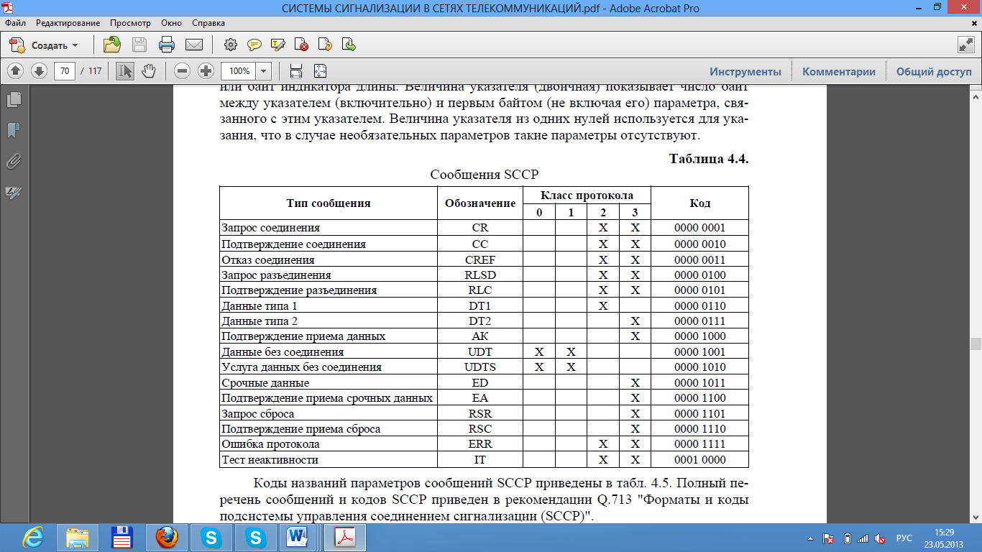Код типа сообщения состоит из поля в один байт и является обязательным для всех сообщений. Код типа сообщения однозначно определяет функцию и формат каждого сообщения SCCP.

**44. Подсистема ISUP. Назначение и услуги.**

С внедрением технологии ISDN(цифровая сеть с интеграцией служб), редоставляющей наряду со всеми телефонными услугами и широкий спектр нетелефонных услуг, была разработана новая ***подсистема пользователя сети с интеграцией служб (Integrated Service User Part - ISUP)****.*

Эта подсистема полностью удовлетворяет требованиям как по обслуживанию телефонных вызовов, так и по передаче данных, использует более современные решения, чем те, которые были определены для TUP(подсистема пользователя телефонии).

Подсистема ISUP разработана для обеспечения функций установления соединений с возможностью предоставления абонентам услуг ISDN. ISUP обеспечивает кроме сигнальных услуг, ориентированных на передачу голоса, также дополнительные функции для поддержки неголосовых соединений и тех услуг ISDN, которые используют передачу данных "из конца в конец".

Подсистема ISUP может быть использована в сетях ISDN, сетях подвижной связи, сетях передачи данных для обслуживания как абонентов ISDN, так и аналоговых абонентов.

Внедрение подсистемы ISUP позволяет предоставлять услуги ISDN в следующем объеме:

* ***услуги по передаче информации:*** речь (с коммутацией каналов); аудиосигнал 3,1 кГц (с коммутацией каналов) - обеспечивает возможность передачи нетелефонной информации, совместимой с речевым каналом (факс, модемная связь); цифровая информация 64 Кбит без ограничений (с коммутацией каналов); пакетный режим в В и D каналах;
* ***услуги предоставления связи (телеуслуги):*** телефония 3,1 кГц; телефония 7 кГц; телефакс группы 4; телетекс 64 Кбит/с; видеотекс; телефакс групп 2/3; видеотелефония;
* ***дополнительные услуги*** отдельно не предоставляются, но позволяют иметь больше возможностей при предоставлении телеуслуг. Сюда относятся:
* прикладные услуги идентификации номера: прямой набор DDI (direct dialling in); мультиплек-сированный номер MSN (multiple subscriber number); определение номера вызывающей линии CLIP (calling line identification presentation); запрет идентификации номера вызывающей линии CUR (calling line identification restriction); определение номера вызываемой линии COLP (connected line identification presentation); запрет идентификации номера вызываемой линии COLR (connected line identification restriction); определение злонамеренного вызова MCID (malicious call identification); подадресация SUB (subaddressing);
* прикладные услуги направления вызова: передача вызова (СТ); перенаправление вызова при занятости CFB (call forwarding busy); перенаправление вызова при не ответе CFNR (call forwarding no reply); безусловное перенаправление вызова CFU (call forwarding unconditional);
* отклонение вызова CD (call deflection); поиск линии (LH); явная передача вызова (ЕСТ); одноразовая передача вызова (SCT);
* прикладные услуги завершения вызова: вызов с ожиданием CW (call waiting); удержание вызова HOLD (call hold); завершение вызовов при занятости абонентов (CCBS); портативность терминала ТР (terminal portability);
* многосторонние прикладные услуги: конференц-связь CONF (conference call add on); трехсторонняя связь 3PTY (three party);
* прикладные услуги общих интересов: замкнутая группа CUG (closed user group); выделенный план нумерации PNP (private numberation plan); многоуровневые приоритет и прерывание (MLPP);
* прикладные услуги оплаты: международная телекоммуникационная платежная карта; уведомление об оплате во время соединения AOC-D (advice of charge: charging information during the call); уведомление об оплате во время установленных соединений AOC-S (advice of charge: charging information at call set-up time); уведомление об оплате при завершении соединения АОС-Е (advice of charge: charging information at the end of the call); обратная оплата REV;

**45. Структура сообщений подсистемы ISUP(подсистема пользователя сети с интеграцией служб).**

Сигнальная информация, передающаяся от подсистемы ISUP, представляется в виде значащих сигнальных единиц (MSU). Все поля в значащей сигнальной единице имеют фиксированную длину, за исключением поля сигнальной информации SIF.

Поле SIF содержит информацию, предоставляемую подсистемой пользователя (в данном случае подсистемой ISUP) для передачи. Длина этого поля от 2 до 272 байт.

Поле сигнальной информации состоит из этикетки маршрутизации, кода идентификации канала, типа сообщения и параметров (рис. 5.1). Параметры подразделяются на обязательную фиксированную часть, обязательную переменную часть и необязательную часть, как это имело место для SCCP(подсистема управления соединением сигнализации)

Код идентификации канала (CIC) имеет длину два байта и указывает номер разговорного канала между двумя станциями, к которому относится сообщение. Так, если используется цифровой тракт 2,048 Мбит/с, то пять младших бит CIC кодируют в двоичном виде речевой временной интервал.

Оставшиеся же 7 бит используются, когда необходимо определить, какому ИКМ-потоку принадлежит данный речевой интервал.

Код типа сообщения состоит из поля в один байт и обязателен для всех сообщений. Этот код однозначно определяет функциональное назначение и общую структуру каждого сообщения ISUP.

Любое сообщение включает ряд параметров. Каждый параметр имеет название, которое кодируется одним байтом. Длина параметра может быть фиксированной или переменной.

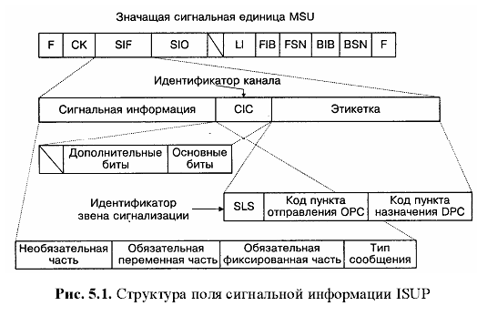

Активное использование переменных и необязательных полей в сообщениях ISUP позволяет иметь гораздо более гибкую и адаптируемую к изменениям подсистему, чем TUP(подсистема пользователя телефонии).

**46. Классификация и назначение сообщений ISUP.**

Подсистему ISUP(***подсистема пользователя сети с интеграцией служб***) определяют используемые сообщения, параметры этих сообщений и процедуры управления вызовом между абонентами сети ISDN( цифровая сеть с интеграцией служб). Все 29 сообщений ISUP м.б. условно разбиты на 7 групп в соответствии с назначением.

**1. Сообщения установления соединения, передаваемые в прямом направлении**

*Начальное адресное сообщение IAM -* первое сообщение, передаваемое при установлении соединения, содержит адресную информацию, а также информацию, относящуюся к установлению соединения (например, включен ли полукомплект эхоподавляющих устройств на исходящей стороне, тип исходящего доступа: аналоговый или ЦСИС, есть ли в соединении спутниковый канал и т.д.).

*Последующее адресное сообщение SAM -* сообщение, передаваемое за начальным адресным сообщением, для передачи дополнительной адресной информации.

***2.* Сообщение общего управления**

*Проверка целостности СОТ -* сообщение передается в прямом направлении для указания наличия или отсутствия целостности предыдущего и последующего каналов в соединении, включая и возможность изменения маршрутизации соединения.

**3. Сообщения установления соединения, передаваемые в обратном направлении**

*Адрес полный АСМ -* сообщение указывает, что все адресные сигналы, требуемые для маршрутизации вызова, приняты. Помимо этого сообщение АСМ содержит дополнительную информацию: вызов с оплатой или без оплаты, входящий доступ ISDN и т.д.

*Соединение CON -* сообщение указывает, что все адресные сигналы, требуемые для маршрутизации вызова, приняты и на вызов был дан ответ.

*Соединение устанавливается CPG -* сообщение может передаваться как в прямом, так и в обратном направлениях. Информирует другую сторону о событиях, происходящих во время вызова.

**4. Сообщения управления вызовом**

*Ответ ANM -* сообщение передается в обратном направлении и указывает, что на вызов был дан ответ.

*Отбой вызывающего абонента CCL -* сообщение передается в прямом направлении при отбое вызывающего абонента для реализации процедуры двустороннего отбоя при взаимодействии с существующими системами сигнализации для идентификации злонамеренного вызова.

*Вмешательство FOT -* сообщение, посылаемое в прямом направлении при полуавтоматическом вызове, когда оператор исходящей международной станции запрашивает оператора входящей международной станции.

*Освобождение REL -* сообщение передается в любом направлении и указывает на то, что канал начал освобождаться и готов вернуться в исходное состояние после приема сообщения RLC.

*Вызов RNG -* сообщение передается в прямом направлении после отбоя вызываемого абонента и информирует о начале или конце посылки сигнала "Повторный вызов" при полуавтоматической междугородной связи.

***5.* Сообщения управления каналами**

*Освобождение сделано RLC -* сообщение передается в любом направлении в ответ на прием сообщения освобождения REL или сообщения сброса группы каналов GRS. Указывает на то, что занятый канал переведен в исходное состояние.

*Запрос контроля целостности CCR -* сообщение, посылаемое на противоположную станцию для запроса проверки целостности канала и подключенного оборудования станции.

*Сброс канала RSC -* сообщение для освобождения канала, посылаемое при переполнении памяти или в других случаях, когда отсутствует сообщение завершения освобождения RLC.

*Блокировка BLO -* сообщение посылается только при техобслуживании станции в противоположную сторону для указания невозможности занятия на противоположной станции исходящих каналов для последующих вызовов.

*Разблокировка UBL -* сообщение посылается на противоположную сторону для отмены действия предыдущих сообщений блокировки канала или группы каналов.

*Подтверждение блокировки BLA -* сообщение, посылаемое в ответ на сообщение блокировки, и показывающее, что канал заблокирован.

*Подтверждение разблокировки UBA -* сообщение, посылаемое в ответ на сообщение о разблокировке и показывающее, что канал может быть использован.

*Приостановление соединения (Пауза) SUS -* сообщение передается в любом направлении для указания того, что вызывающая или вызываемая части соединений были временно разъединены.

*Возобновление (продолжение) вызова RES -* сообщение, передаваемое в обоих направлениях, для указания возобновления после приостановления вызывающей или вызываемой части соединения.

***6. Сообщения управления группой каналов***

*Блокировка группы каналов CGB -* сообщение посылается на противоположную станцию для указания блокировки группы каналов, которые будут недоступны для исходящих вызовов на этой станции.

*Подтверждение блокировки группы каналов CGBA -* сообщение посылается в ответ на сообщение блокировки группы каналов для указания того, что требуемая группа каналов заблокирована.

*Разблокировка группы каналов CGU -* сообщение передается на противоположную сторону для необходимости разблокировки определенной группы каналов.

*Подтверждение разблокировки группы каналов CGUA -* сообщение передается в ответ на сообщение разблокировки группы каналов для указания того, что требуемая группа каналов разблокирована.

*Сброс группы каналов GRS -* сообщение передается для освобождения определенной группы каналов, когда происходит перегрузка или в иных случаях, причем неизвестно, производится освобождение определенного канала или всей группы каналов.

*Подтверждение сброса группы каналов GRA -* сообщение посылается в ответ на сообщение сброса группы каналов и указывает, что требуемая группа каналов освобождена.

***7.* Сообщения передачи информации**

*Информация об оплате CRG -* сообщение передается в обоих направлениях для целей тарификации и (или) оплаты за вызов.

*Запрос информации INR -* сообщение передается на станцию для запроса информации, связанной с вызовом (например, для запроса номера вызывающего абонента, если он отсутствует в начальном адресном сообщении IАМ).

*Информация INF -* сообщение содержит информацию, связанную с вызовом (например, номер вызывающего абонента), и передается в ответ на сообщение "Запрос информации" INR.

**47. Параметры сообщений ISUP.**

Каждое сообщение ISUP(*подсистема пользователя сети с интеграцией служб*) имеет обязательные и необязательные параметры.

1. Параметр ***Транспортные средства доступа (Access transport)*** *-* генерируется и анализируется оборудованием оконечного пользователя и передается прозрачно через сеть. Включает информационный элемент(ы) длиной n>=З байт и кодируется в соответствии с рекомендацией Q.931.

2. Параметр ***Уровень автоматической перегрузки (Automatic congestion level)****–* позволяет передать информацию о наличии перегрузки на станции, посылающей данное сообщение. Длина параметра 1 байт. Используются следующие значения кодов: 00000000 - резерв; 00000001 - превышение уровня перегрузки 1; 00000010 - превышение уровня перегрузки 2; 00000011-111111111 -резерв.

3. Параметр ***Индикаторы, передаваемые в обратном направлении (Backward call indicators)*** имеет длину 2 байта.

4. Параметр ***Информация отклонения вызова (Call diversion information)*** имеет длину 1 байт.

5.Параметр***Номер вызываемого абонента (Called party number)*** имеет длину 4-11 байт

6. Параметр ***Номер вызывающего абонента (Calling party number)*** имеет длину 4-12 байт

7. Параметр ***Категория вызывающего абонента (Calling party's category)*** имеет длину 1 байт.

8. Параметр ***Индикатор причины (Cause Indicators)*** длиной 2 байта

9. Параметр ***Индикатор типа сообщения наблюдения за группой каналов (Circuit group supervision message type indicator)*** имеет длину 1 байт.

10. Параметр ***Код ключа закрытой группы пользователей (Closed user group interlock code)*** имеет длину 4 байта

11. Параметр ***Подключенный номер (Connected number)*** включается в сообщение ISUP, если используется услуга переадресации вызова. В этом случае номер, набираемый исходящей стороной, не совпадает с тем номером, с которым в действительности установлено соединение. Номер, с которым установлено реальное соединение, в данном случае называется подключенным номером.

12. Параметр ***Индикатор шлейфной проверки (Continuity indicator)*** имеет длину 1 байт. Используются следующие коды:

13. Параметр ***Информация о событии (Event information)*** имеет длину 1 байт.

14. Параметр ***Индикаторы вызова прямого направления (Forward call indicators)*** имеет длину 2 байта.

15. Параметр ***Индикатор общего уведомления (Generic notification indicator)*** имеет длину 1 байт

16. Параметр ***Общий номер (Generic number)*** имеет длину не менее 4 байт

17. Параметр ***Индикаторы информации (Information indicators)*** имеет длину 2 байта

18. Параметр ***Индикаторы запроса информации (Information request indicators)*** имеет длину 2 байта.

19. Параметр ***Номер размещения (Location number)***

20. Параметр ***Индикатор типа соединения (Nature of connection indicators)*** имеет длину 1 байт.

21. Параметр ***Необязательные индикаторы обратного направления (Optional backward call indicators)*** имеет длину 1 байт.

22. Параметр ***Необязательные индикаторы прямого направления (Optional forward call indicators)*** имеет длину 1 байт.

23. Параметр ***Исходный вызываемый номер (Original called number)***

24. Параметр ***Диапазон и состояние (Range and status)*** имеет длину 3-34 байта

25. Параметр ***Переадресующий номер (Redirecting number)***

26. Параметр ***Информация переадресации (Redirecting information)*** имеет длину 2 байта.

27. Параметр ***Переадресуемый номер (Redirection number)***

28. Параметр ***Ограничение переадресации номера (Redirection number restriction)*** имеет длину 1 байт.

29. Параметр ***Последующий номер (Subsequent number)*** имеет длину 3-10 байт

30.Параметр**Индикаторы приостановки/возобновления (Suspend/resume indicators)** имеет длину 1 байт.

31. Параметр ***Требования к среде передачи {Transmission medium requirement)*** имеет длину 1 байт.

32. Параметр ***Информация об услуге пользователя (User service information)*** имеет длину от 2 до 9 байт

33. Параметр ***Индикаторы от пользователя к пользователю (User-to-user indicators)*** имеет длину 1 байт.

**48. Установление соединения в сети ISDN.**

Подсистема ISUP(*подсистема пользователя сети с интеграцией служб*, пользуясь услугами МТР(*подсистемы передачи сообщений*) и SCCP(*подсистема управления соединением сигнализации*), обеспечивает логическое соединение между двумя оконечными станциями ISDN( *цифровая сеть с интеграцией служб*).

Для установления и поддержания вызова в сети ISDN необходима передача разнообразной служебной информации между оконечными станциями. При приеме запроса установления соединения от вызывающего абонента исходящая АТС А анализирует информацию о маршруте и формирует начальное адресное сообщение IAM.

Сообщение IAM передает адресную информацию, а также информацию, относящуюся к установлению соединения (например, включен ли полукомплект эхоподавляющих устройств на исходящей стороне, тип исходящего доступа: аналоговый или ISDN, есть ли в соединении спутниковый канал и т.д.).

1. Анализ номера вызываемого абонента позволяет исходящей АТС А определить направление маршрутизации вызова В отличие от TUP(**−** подсистема пользователя телефонии ) как вызывающий, так и вызываемый абоненты могут инициировать немедленное разъединение соединения, т.е. ISUP использует метод одностороннего отбоя.

|  |  |
| --- | --- |
|  | **Рис . 5.12.** Установление и разъединение базового соединения в ISUP: |

**49. Взаимодействие аналоговой и общеканальной межстанционных систем сигнализации: 2ВСК-ОКС№7.**

На рис. приведена диаграмма взаимодействия 2BCK/ISUP-R и 2600 Гц/ISUP-R (2BCK/2600 Гц и ISUP-R) при исходящей связи от АМТС (или АМТС/АТС), не имеющей ОКС № 7, через УАК к АМТС (или АМТС/АТС), в которой реализован ISUP-R.

Заметим, что повторный ответ возможен только при полуавтоматиче­ском вызове. Подтверждение занятия посылается при сигнализации 2ВСК и отсутствует в сигнализации 2600 Гц.

После передачи сообщения "начальный адрес" (IAM) рассмотрены варианты установления соединения при различных способах организации связи.

Для полуавтоматического вызова сигнал "абонент свободен" при переходе от ISUP-R к системе сигнализации 2ВСК или одночастотной сис­теме сигнализации 2600 Гц формируется после получения сообщения "адрес полный" (АСМ) и сообщения оператора "прохождение вызова" (CPG) с параметром "абонент свободен".

Для автоматического вызова сигнал "абонент свободен" формируется при получении сообщения "адрес полный" (АСМ).

При этом отличие в сообщениях АСМ для полуавтоматического вызова и автоматического, как это можно видеть на рис.1, состоит в значении индикатора категории (биты DC) в параметре опционального индикатора вызова в обратном направлении (BCI).

После получения сообщения АСМ приходит сообще­ние "ответ" (ANM), из которого формируется сигнал "ответ" в системе сиг­нализации 2ВСК и одночастотной системе сигнализации 2600 Гц.

Кв - категория вызова, Сэ – наличие сигнала эхозаградителя, Nb – номер вызываемого абонента, Кн – конец набора.



Рис. Диаграмма взаимодействия 2BCK/2600 Гц и ISUP-R

для междугородных каналов: абонент свободен (Начало).

**50. Взаимодействие абонентской и межстанционной систем сигнализации: DSS-1 и CCS№7.**

Для обеспечения взаимодействия сетевого и терминального оборудования на сети телекоммуникаций используются три вида систем сигнализации: абонентская, внутристанционная и межстанционная.

Если внутристанционная сигнализация определяется производителем оборудования, то абонентская и межстанционная системы сигнализации должны быть стандартизованные для всех участников сетевого взаимодействия.

На сетях стандарта ISDN(цифровая сеть с интеграцией служб) такими системами сигнализации являются соответственно цифровая абонентская сигнализация ЦАС – *Digital Subscriber Signaling* (DSS-1) и общеканальная система сигнализации ОКС №7 – *Common Channel Signaling*  (CCS №7). Системы сигнализации могут отличаться друг от друга не только объемом и назначением сигналов взаимодействия, но и способом их передачи по сети сигнализации.

Рис. Взаимодействие абонентской и межстанционной сигнализации

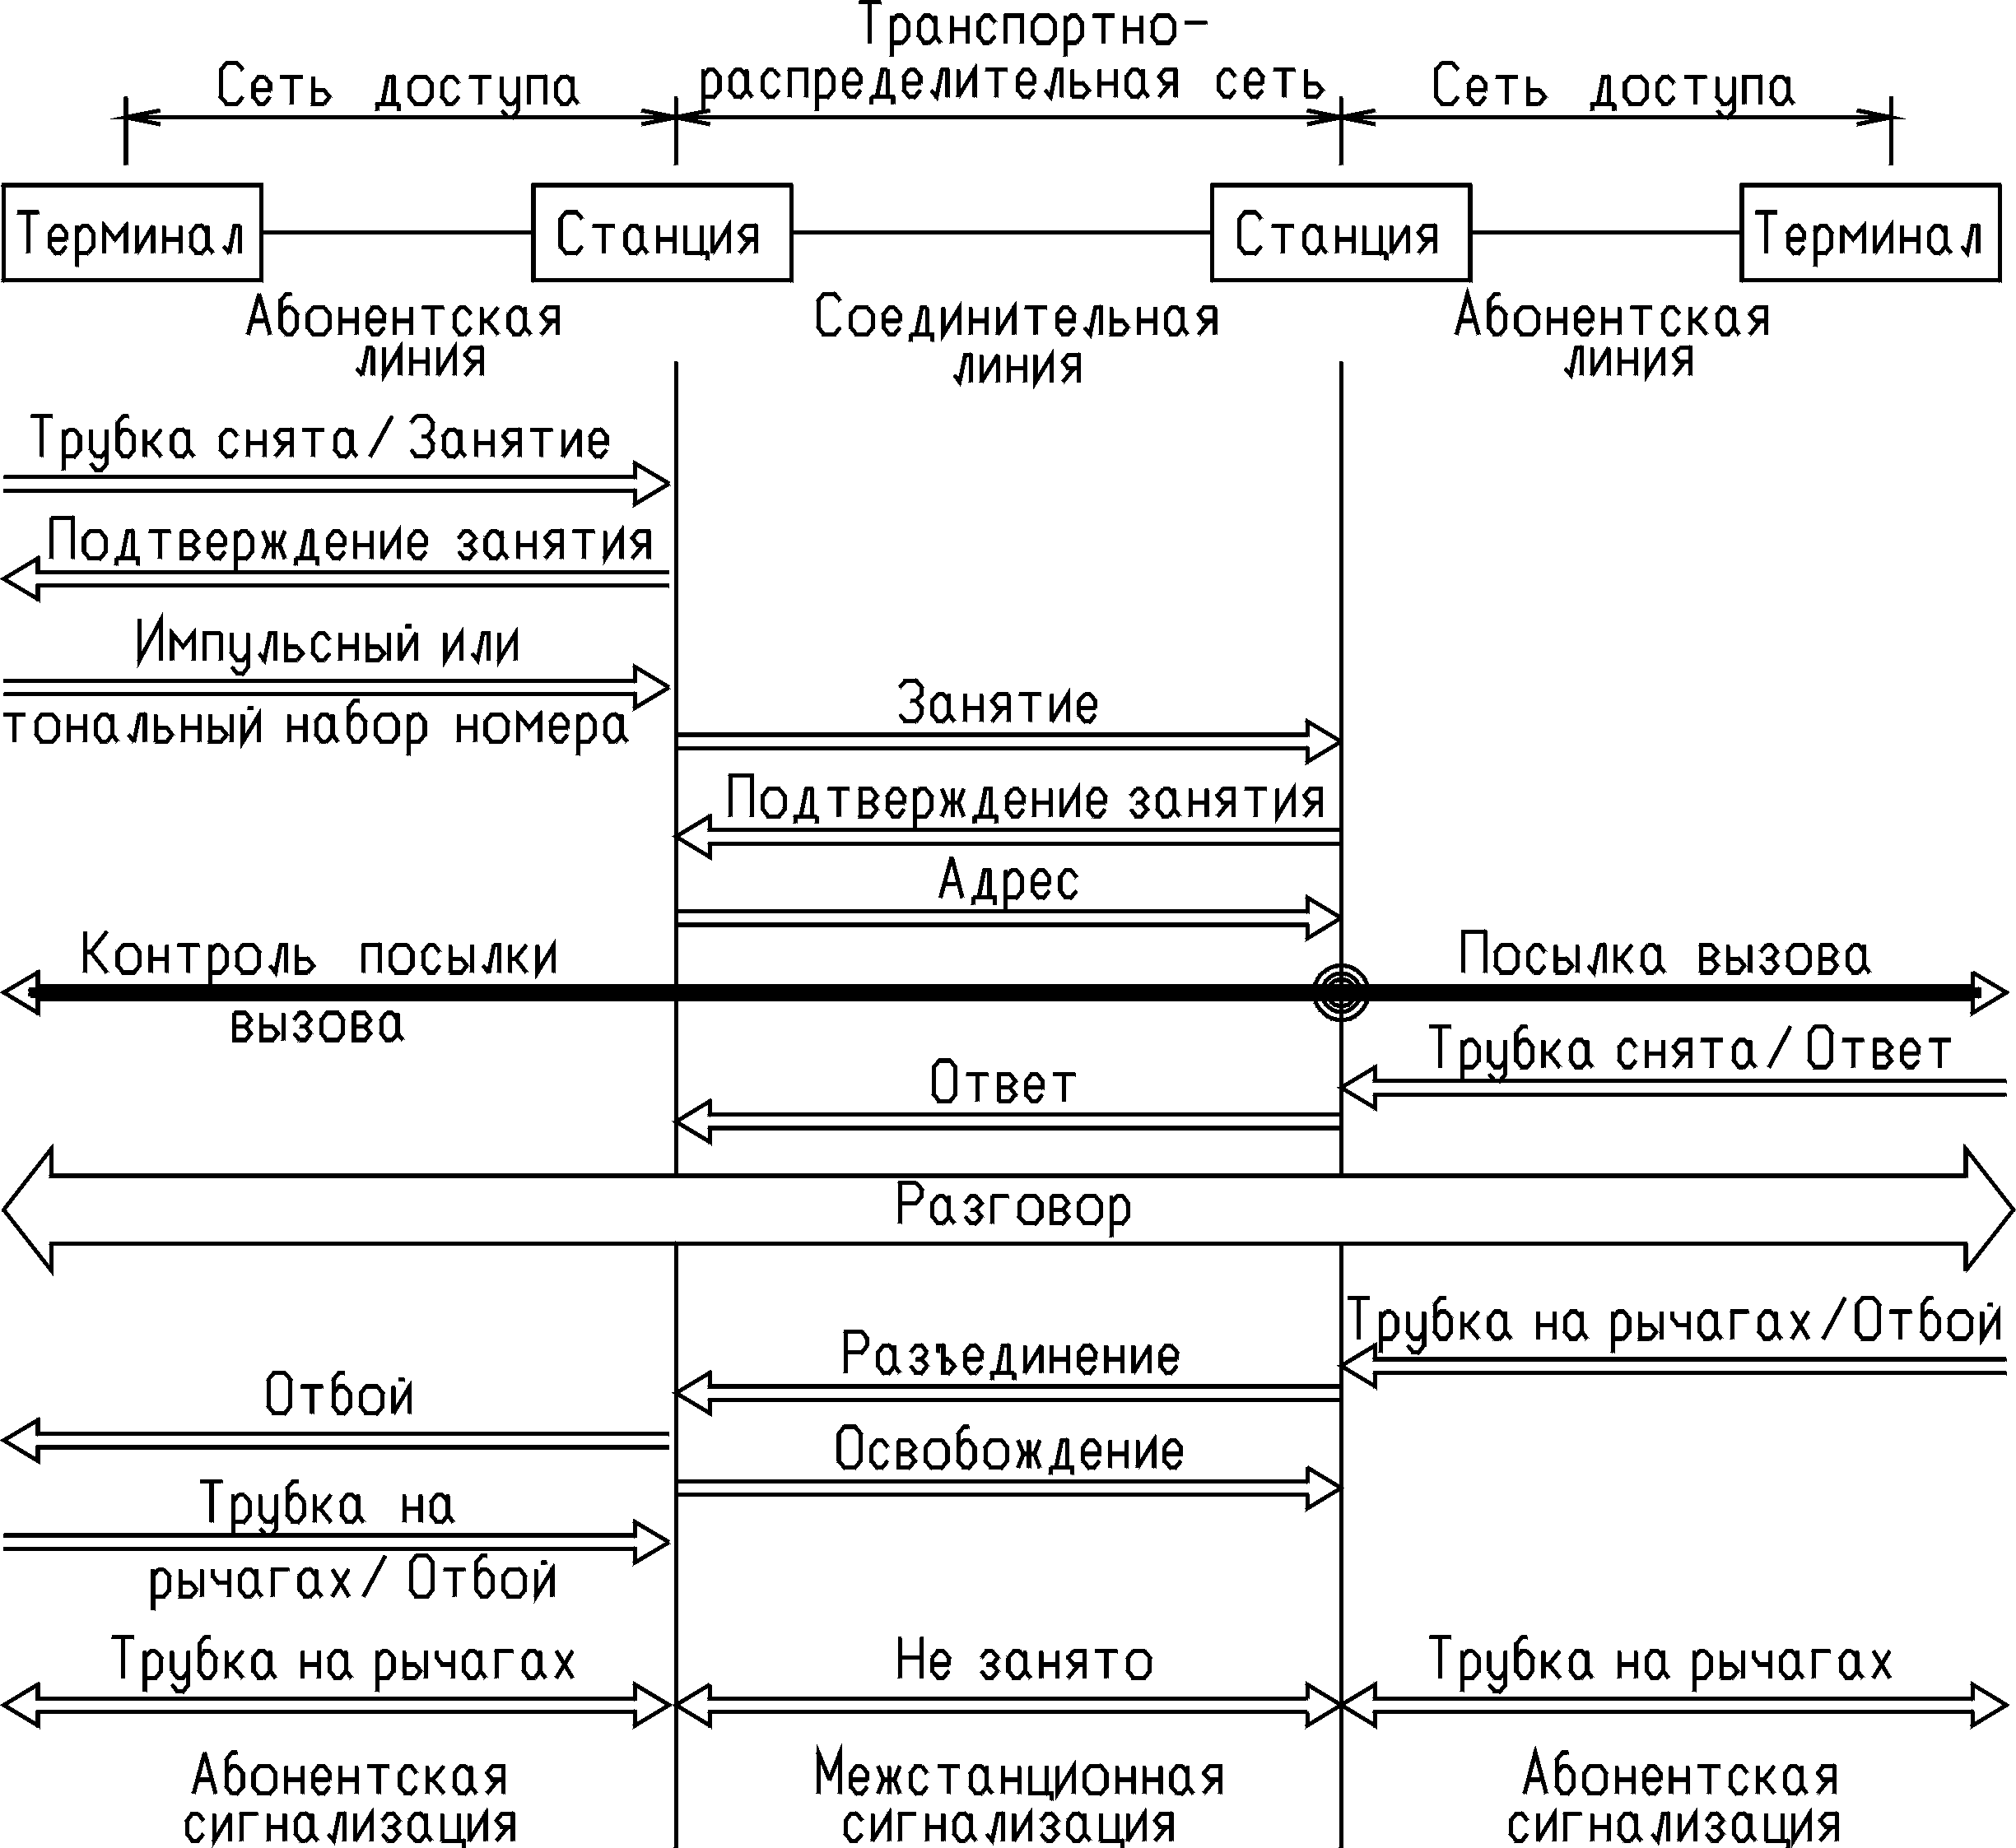

**53. Прикладные подсистемы пользователей. Модель АЕ. Примеры для подсистем пользователей.**

В среде взаимодействия открытых систем (ВОС) связь м/у прикладными процессами моделируется связью между прикладными объектами (Application Element - АЕ).

Прикладной объект представляет функции связи прикладного процесса. В прикладном процессе м. содержаться множество функций связи ВОС, так что один прикладной процесс м. б. представлен многими АЕ.

Однако каждый прикладной объект является набором возможностей связи с компонентами, называемыми "прикладными сервисными элементами" (ASE).

ASE представляет собой набор логически связанных функций, интегрированных в объекте прикладного уровня, который обеспечивает функциональные возможности окружения ВОС , при необходимости обращаясь к услугам нижележащих уровней.

В среде ОКС№ 7 прикладные элементы АЕ - это элементы представления функций связи прикладного уровня, относящихся к межузловой связи, на базе прикладных протоколов уровня 7.

**Примеры для подсистем пользователей:**

Основными подсистемами пользователя ОКС №7 являются:

* *подсистема пользователя телефонии (****TUP****);*
* *подсистема пользователя ISDN (****ISUP****);*
* *подсистема управления соединением сигнализации (****SCCP****),* предоставляющая услуги сети, связанные или не связанные с установлением соединений для передачи сигнальной информа­ции, относящейся или не относящейся к речевым каналам. Эта подсистема используется со­вместно с другими подсистемами пользователей (см. рис. 2.6);
* *подсистема пользователей мобильной связи стандарта NMT-450 (****MUP****);*
* *подсистема пользователей процедуры передачи управления в процессе разговора сети мо­*

*бильной связи NMT-450 (****HUP****);*

* *подсистема пользователей мобильной связи стандарта GSM (****МАР****);*
* *подсистема пользователя интеллектуальной сети (****INAP****);*
* *подсистема возможностей транзакций (****ТСАР****);*
* *подсистема эксплуатации, технического обслуживания и административного управления (****ОМАР****).*

**51. Подсистема возможностей транзакций: ТСАР. Архитектура, услуги и процедуры.**

Все прикладные подсистемы в системе сигнализации ОКС №7 используют общую часть, кот. позволяет обеспечить интерфейс с подссистемой сети SCCP.

Для этих целей применяется прикладная подсистема возможностей транзакций (ТСАР) как универсальное средство упаковки информации пользователя и организации сеанса связи для ее передачи по сети сигнализации независимо от особенностей подсистем пользователей.

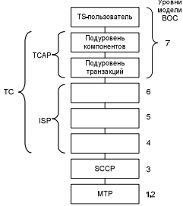**Возможности транзакций (ТС)** предоставляют функции и протоколы для большого количества приложений, используемых станциями и специализированными центрами в сетях электросвязи, при обмене данными по звеньям сигнализации без создания соединений информационных каналов.

В общем виде вариантами применения ТСАР являются ситуации, когда установление основного соединения наряду с сигнальным соединением невозможно или не требуется.

Рис. 1 – Структура **ТС (возможностей транзакций)** и модель **ВОС (взаимодействия открытых систем)**

Подсистема ТСАР составляет часть уровня 7 эталонной модели ВОС. Оставшаяся часть уровня 7 определяется как ТС-пользователь. Подсистема промежуточного обслуживания ISP охватывает уровни с 4 по 6.

Подсистема ISP требуется только тогда, когда должны передаваться большие объемы данных, используя один из протоколов SCCP (Signalling Connection Control Part - подсистема управления сигнальным соединением) с установлением логического соединения.

Основным назначением ТС является предоставление средств для передачи информации между узлами и предоставление.

Одно из применений ТСАР заключается в предоставлении механизма доступа удаленной АТС для инициализации услуги внутри др. АТС.

**Архитектура TCAP:**

ТСАР состоит из двух подуровней (см. Рис. 1):

• подуровень компонентов (Component Sub-Level - CSL) - обеспечивает

осуществление операций, т.е. прием и передачу запросов от пользователя и к

пользователю ТС. Он имеет дело с индивидуальными действиями или данными, называемыми компонентами и выполняет 2 функции - обработку диалога и обработку компонентов. Данные функции реализуются посредством обмена соответствующими примитивами;

• подуровень транзакций (Transaction Sub-Level - TSL) - обеспечивает

возможность передачи информации между 2 подсистемами ТСАР на удаленных концах.

Подуровень транзакций имеет дело с обменом сообщениями, содержащими компоненты, между двумя ТС-пользователями при реализации

диалога. Для каждого диалога устанавливается отдельная транзакция.

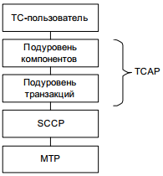Сейчас во всех вариантах применения ТСАР предоставляет пользователям услуги, основанные на сетевой службе, не ориентированной на соединение.

Для таких применений транспортный, сеансовый уровни и уровень представлений модели ВОС (взаимодействия открытых систем) отсутствуют и, следовательно, подсистема промежуточного обслуживания 1SP не предоставляет никаких функций.

В этом случае ТСАР осуществляет интерфейс напрямую с SCCP (Рис. 2):

Рис. 2 – Структура ТС для служб, не ориентированных на соединение

**Услуги TCAP:**

* **Услуги, обеспечиваемые подуровнем компонентов:**

Подуровень компонентов обеспечивает возможности диалога, позволяя вести одновременно несколько диалогов между 2 данными ТС-пользователями.

Обеспечиваются два вида организации диалога подуровнем компонентов: неструктурированный и структурированный:

- при **неструктурированном диалоге** ТС-пользователи посылают компоненты, которые не требуют подтверждения для формирования однозначной взаимосвязи между ними.

- при **структурированном диалоге** ТС-пользователь указывает начало или конструкцию связи, продолжение и окончание диалога.

Если ТС-пользователь использует структурированный диалог при посылке компонента другому участнику, то он должен указывать один из трех следующих вариантов работы: начало диалога; продолжение диалога: возможен полнодуплексный обмен компонентами; окончание диалога: передающая сторона не будет ни пересылать компоненты, ни принимать компоненты от удаленного конца.

* **Услуги, обеспечиваемые подуровнем транзакций:**

Подуровень транзакций предоставляет два вида услуг:

- **неструктурированный диалог** - в этом случае нет однозначной инициации или прекращения диалога. Единственная возможность, предоставляемая ТР-пользователю, это возможность послать удаленному ТР- пользователю один или несколько компонентов, которые не ожидают ответа (вызов операций 4-го класса), сгруппированные в однонаправленное сообщение.

- **структурированный диалог** - позволяет ТР-пользователю начать диалог, обменяться компонентами в этом диалоге, закончить или прервать его.

Возможности структурированного диалога для ТР-пользователя:

- начало транзакции - разрешается пересылка информации ТР-пользователя конечному ТР-пользователю- продолжение транзакции - позволяет обеспечить полнодуплексный обмен сообщениями между ТР-пользователями внутри транзакции;

- окончание транзакции - прекращает обмен сообщениями внутри транзакции. Любой из ТР-пользователей может принять решение об окончании транзакции.

**52. Структура сообщений и форматы информационных элементов 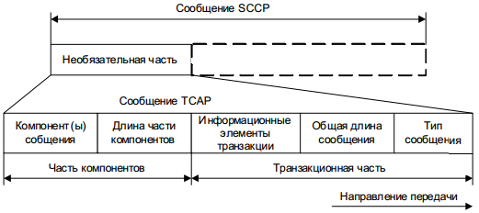ТСАР**

Рис. 1 – Структура сообщений TCAP

Сообщения ТСАР состоят из двух основных частей (Рис. 1):

• **транзакционная часть** - включает протокольную управляющую информацию для подуровня транзакции. Информация в части компонентов касается отдельных операций и их ответов.

Транзакционная часть сообщения ТСАР может содержать следующие элементы информации, а именно:

* + ***тип сообщения*** - пять следующих используемых типов сообщения определены для транзакционной части:

1) однонаправленное - используется в случае, если нет необходимости организовать транзакцию с другим равноправным ТР-пользователем;

2) начало - для начала транзакции с другим ТР-пользователем-участником;

3)окончание-для прекращения транзакции с др. ТР-пользователем-участником;

4) продолжение - для окончания организации транзакции и возобновления организованной транзакции;

5) сброс - для прерывания транзакции, которая следует после того как

подуровень транзакции (поставщик услуги) определил ненормальную ситуацию,

или чтобы прервать транзакцию со стороны ТР-пользователя (потребителя

услуги).

* ***общая длина сообщения*** - указывает число байтов в сообщении,
* ***информационный(ые) элемент(ы) сообщения*** - используются только

для структурированного диалога, например, ИД (идентификаторы) транзакции - назначаются независимо каждым из двух узлов, взаимодействующих посредством транзакции, позволяя каждому узлу отдельно определять транзакцию и взаимодействовать со всем содержанием сообщения отдельной транзакции.

**\* Часть компонентов** - содержит один или более компонентов сообщения Формат части компонентов содержит длину этой части и отдельные компоненты сообщения.

Когда часть компонентов свободна, данный элемент информации не присутствует. Компоненты передаются пользователю на принимающий конец в том же порядке, в котором были получены.

Компонент сообщения состоит из следующих типов элементов информации:

• ***тип компонента*** - существует пять типов компонентов, которые могут быть представлены в части компонентов ТС-сообщения:

1) вызов. 2) возврат результата (не последний). 3) возврат ошибки. 4) отклонение. 5) возврат результата (последний).

• ***длина компонента*** - указывает число байтов в компоненте сообщения;

• ***информационные элементы*** - зависят от типа компонента (ИД вызова; код операции; набор (параметров); порядок (параметров); код ошибки; код проблемы).

Все элементы информации в сообщениях ТСАР имеют одинаковую структуру. Элемент ин­формации состоит из трех полей, которые всегда появляются в следующем порядке (рис. 2):

1) *тег -* отделяет один информационный элемент от другого и влияет на интерпретацию *содер­жания;*

2) *длина* - определяет длину *содержания;*

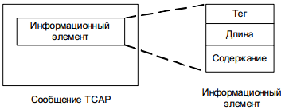3) *содержание -* суть элемента, содержащая первичную информацию, которая передается с по­мощью элемента.

Тег является первым полем информационного элемента ТСАР, он отличает один элемент информации от другого и управляет интерпретацией содержания.

5Длина тега может достигать одного или более байтов. Рис. 2 - Структура сообщения ТСАР и элемента информации.

Рис. 3 - Формат тега

Как видно из рис. 3 формат тега состоит из полей "Класс", "Форма" и "Код тега"

Длина содержания (ДС) кодируется для обозначения числа байтов в *Содержании.* Длина не включает ни тег, ни ДС байтов.ДС использует *короткую, длинную* или *неопределенную* форму представления. Если длина менее 128 байтов, используется *короткая форма.*

***Содержание*** *-* это сущность элемента ТСАР и содержит информацию, которую элемент передает. Его длина переменна, но всегда содержит целое число байтов. Содержание интерпретиру­ется в зависимости от типа, т.е. в соответствии со значением тега.

**54. Подсистема пользователя интеллектуальной сети IN. Прикладной протокол INAP.**

Одна из основных прикладных подсистем ОКС №7 внедряемых в последнее время.

**Интеллектуальная сеть -** это архитектурная концепция предоставления новых услуг связи, обладающих след. основными характеристиками: - широкое использование современных методов обработки инф-ии; - эффективное использование сетевых ресурсов; - модульность и многоцелевое назначение сетевых функций; - интегрируемые возможности разработки и внедрения услуг средствами модульных и многоцелевых сетевых функций; - стандартизованное взаимодействие сетевых функций посредством независимых от услуг сетевых интерфейсов; - возможность управления некоторыми атрибутами услуг со стороны абонентов и пользователей; - стандартизованное управление логикой услуг.



Функции коммутации, как и для традиционных сетей остаются в базовой сети связи, а функции управления, создания и внедрения услуг выносятся в создаваемую отдельно от базовой сети "интеллектуальную" надстройку, взаимодействующую с базовой сетью посредст­вом стандартизованных интерфейсов (рис. 1 ).

Рис. 1. Функциональная архитектура интеллектуальной сети

Основополагающим требованием к архитектуре интеллектуальной сети является отделение функций предоставления услуг от функций коммутации и распределение их по различным функциональным подсистемам.

Взаимодействие м/у функциями коммутации и управления услугами осуществляется посредством прикладного протокола интеллектуальной сети INAP.

Управление созданием и внедрением услуг осуществляется ч/з прикладной программный интерфейс API. Т.о., стандартизованные интерфейсы IN делают сеть открытой для независимых изменений, как в интеллектуальной надстройке, так и в базовой сети.

Взаимодействие сетевых функций и узлов IN, кот. м.б. разделены м/у собой как логически, так и физически, осуществляется по специальному протоколу INAP.

**Протокол INAP** является протоколом верхнего уровня в системе сигналзации ОКС № 7 и обеспечивает взаимодействие м/у 2 основными объектами телефонной сети, построенной по принципам IN, а именно м/у узлом коммутации услуг SSP и узлом управления услугами SCP (Рис. 2)

Рис.2 – Использование протокола INAP интеллектуальной сети

Архитектура прикладного протокола INAP определена в рекомендации Q.1218, где рассматривается два его основных варианта. Вариант А ориентирован на организацию множественных взаимно координируемых взаимодействие м/у прикладными процессами, а вариант В - на единичное взаимодействие прикладного процесса с другими процессами.

**55. Подсистема пользователей мобильной сети стандарта GSM: МАР**

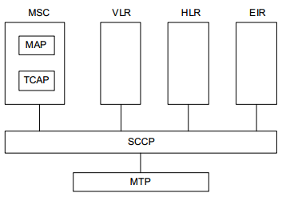MAP базируется на протоколе ТСАР и используется для передачи информации роуминга (Роуминг (от англ. To roam – бродить) – это предоставление связи подвижным абонентам при их перемещении между сетями GSM различных операторов (различными MSC).) и др. сигнальной информации из одной сотовой сети в др.

Подсистема MAP обеспечивает не только передачу информации между сотовыми системами, но и организует активацию тех или иных операций с удаленного конца.

Рис. 1 - Архитектура протоколов ОКС №7 для услуг сотовой сети GSM.

К основным процедурам MAP относятся:

• регистрация местоположения абонента для сохранения возможности осуществления исходящих и приема входящих вызовов в пределах всей сети, что обеспечивает возможность роуминга;

• перерегистрация и стирание предыдущей информации о местоположении абонента;

• дополнительные виды обслуживания;

• изменение абонентских данных в регистрах HLR и VLR;

• передача информации о тарификации и др.

Информация о местоположении абонента должна обновляться в регистре HLR каждые несколько минут. Для этой цели прикладная подсистема MAP (Подсистема пользователей мобильной сети стандарта GSM) с помощью сообщений ТСАР (подсистема управления сигнальным соединением) передает информацию в базу данных HLR из базы данных VLR коммутационного узла, в котором временно находится мобильный абонент.

По мере перемещения абонента из одной зоны в другую содержимое HLR постоянно обновляется с помощью сообщений ОКС №7. Такой механизм позволяет мобильному абоненту абсолютное свободное передвижение в пределах всей сети без риска потерять входящие вызовы.

Помимо подсистем ТСАР и МТР протокол MAP также использует подсистему управления соединениями сигнализации SCCP (подсистема управления сигнальным соединением), причем только не ориентированные на соединение классы услуг (классы 0 и 1).

Основная задача SCCP при передаче сообщений роуминга заключается в пересчете глобального заголовка (Global Title - GT) в маршрутную информацию, т.е. в коды пунктов сигнализации на сети ОКС №7.

**56. Реализация процедур аутоидентификации, обновления данных о местоположении и установления соединения в сети GSM.**

Цифровые сотовые сети подвижной связи стандарта GSM содержат следующие элементы (рис. 1):

• коммутационный центр подвижной связи MSC (Mobile Switching Center) - выполняет функции установления соединений как между подвижными абонетами сети СПС, так и между абонентами сети СПС и ТфОП;

• базовая станция BS (Base Station) - реализует радиоинтерфейс с подвижным абонентом;

• контроллер базовых станций BSC (Base Station Controller) - обеспечивает управление базовыми станциями и связь с коммутационным центром;

• основной или домашний регистр местоположения HLR (Home Location Register) - содержит базу данных об абонентах, зарегистрированных в данном коммутационном центре;

• гостевой регистр местоположения VLR (Visitor Location Register) - содержит базу данных об абонентах, посетивших зону обслуживания данногокоммутационного центра;

• центр аутентификации AC (Authentication Center) – обеспечивает проверку полномочия подвижного абонента и осуществления его доступа к сети связи;

• регистр идентификации оборудования EIR (Equipment Identity Register) - содержит базу данных, необходимых для управления идентификацией оборудования.

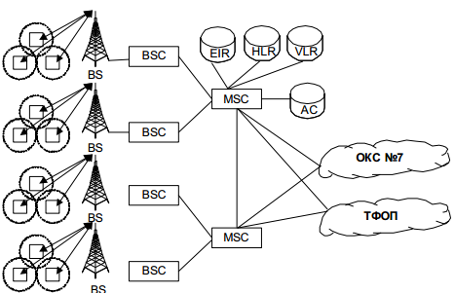

Рис. 1 - Схема построения сети подвижной связи стандарта GSM.

Для реализации роуминга подвижному абоненту сети GSM присваиваются следующие основные номера и идентификаторы:

1. Международный идентификатор подвижного абонента (International Mobile Subscriber Identificator - IMSI) - записывается в ПЗУ SIM (Subscriber Identity Module) карты, вставляемой в подвижную станцию ПС (MS – Mobile Station). IMSI включает:

• код страны подвижной связи МСС - Mobile Country Code: 3 знака (для Беларусии в соответствии с рекомендацией Е.212 МСС=257, а для России МСС=250);

• код сети оператора MNC - Mobile Network Code: 2 знака;

• номер абонента в сети оператора MSIN — Mobile Station Identity Number:10 знаков.

2. Номер сети общего пользования MS - соответствует телефонной нумерации каждой сети оператора СПС.

3. Временный роуминговый номер (Mobile Station Roaming Number - MSRN) - выделяется при установлении входящего соединения к абоненту-роумеру на время установления соединения, но не больше 30 с. Блок номеров MSRN выделяется из общей телефонной нумерации сети оператора СПС.

Информация о местоположении абонента должна обновляться в регистре HLR каждые несколько минут. Для этой цели прикладная подсистема MAP (подсистема управления сигнальным соединением) с помощью сообщений ТСАР (подсистема управления сигнальным соединением) передает информацию в базу данных HLR из базы данных VLR коммутационного узла, в котором временно находится мобильный абонент.

Когда вызываемому абоненту поступает входящий вызов, регистр HLR определяет, каким образом можно соединиться с абонентом в зависимости от его текущего местоположения.

По мере перемещения абонента из одной зоны в другую содержимое HLR постоянно обновляется с помощью сообщений ОКС №7. Такой механизм позволяет мобильному абоненту абсолютное свободное передвижение в пределах всей сети без риска потерять входящие вызовы.

Основные процедуры взаимодействия сетей GSM при входящем вызове к подвижному абоненту, который находится в данный момент в другой зоне:

1 - прибывший подвижный абонент фиксируется ближайшей базовой станцией в визитной сети GSM, по радиоинтерфейсу с базовой станцией передается его идентификатор IMSI;

2 - осуществляется процедура обновления данных местоположения подвижного абонента: полученный IMSI абонента из VLR коммутационный центр визитной сети MSC 2 передает в регистр HLR; HLR проверяет право абонента на роуминг и передает подтверждение на обновление данных. Затем следует процедура запроса/передачи абонентских данных (данные об услугах, параметры аутентификации абонента);

3 - в опорную сеть поступает вызов к абоненту, находящемуся в сети другого оператора GSM 4, 5, 6 - процедуры запроса/передачи временного роумингового номера MSRN для установления соединения;

7 - установление соединения по номеру MSRN, выделенному для подвижного абонента г. зависимости от национального или международного роуминга, либо через междугородную, либо через международную сети.

**57. Подсистема эксплуатации и технического обслуживания: ОМАР. Назначение и модель управления.**

Подсистема эксплуатации, технического обслуживания и администрирования (Operations, Maintenance and Administration Part - ОМАР) определяет функции, процедуры и логические объекты для эксплуатации, техобслуживания и управления сетью ОКС №7 и взаимодействует со всеми уровнями системы сигнализации. Функции управления и техобслуживания сети ОКС №7 могут использовать систему сигнализации в качестве механизма переноса данных.

**Назначение подсистемы ОМАР**: Подсистема ОМАР позволяет персоналу техобслуживания и эксплуатации контролировать и управлять оборудованием, связанным с сетью сигнализации ОКС №7, из центра технической эксплуатации с помощью протокола, обеспечивающего средства обмена со всеми другими узлами сети.

Для обеспечения передачи информации, не относящейся к информационному каналу, между пунктом управления и узлом (узлами), задействованными для - обеспечения функций технического обслуживания и эксплуатации сети, используется подсистема ТСАР.

**Модель управления** ОКС №7 Модель управления ОКС №7 (рис. 3.35) связана с контролем, координацией и управлением ресурсами, которые позволяют ОКС №7 осуществлять основную связь между пунктами сигнализации. Для достижения этих функциональных возможностей используются категории управления: системами; уровнем; протоколом.

Управление системами руководит, контролирует и координирует ресурсы, проходящие через протоколы прикладного уровня. Совокупность этих функций известна как Прикладной сервисный элемент управления и техобслуживания (Operations and Maintenance Application Service Element - OMASE). OMASE взаимодействует с подсистемой ОМАР через интерфейс системного управления услугами (Systems Management Service Interface - SMSI).

Функции управления уровнями ОКС №7 выполняются соответствующим средством управления уровня (Level Management Entity - LME) с использованием специального интерфейса управления уровнем (Level Management Interface - LMI). Примером таких функций являются измерения и техническая эксплуатация на соответствующем уровне.

Управление протоколом связано с единичным примером связи внутри

определенного уровня. Взаимодействие подсистемы ОМАР с пользователями111

других подсистем ОКС №7 (TUP, ISUP, MAP и др.) осуществляется через нестандартизированный прикладной интерфейс управления (Арplication Management Interface - AMI). ОМАР использует для управления объектами сети

модель управления, которая хранится в базе управляющей информации (Management Information Base - MIB).

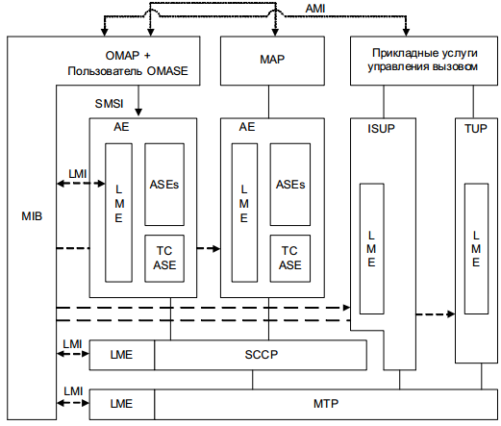

Рис. 1 - Модель управления системы сигнализации ОКС №7

**Функции управления ОМАР**:

Подс-ма ОМАР относится к 3 нижним уровням Сети управления связью (TMN): 3) управление сетью (network management - NM); 4) управление сетевыми элементами (network element management); 5) сетевые элементы, которые подлежат управлению.



Рис. 2.13. Уровни управления TMN

В то же время ОМАР взаимодействует с др. частями Сети управления связью (TMN) для обеспечения управления услугами.

**58. Принципы построения сети ОКС№7. Структура сети и режимы сигнализации.**

Компоненты: Сеть связи, обслуживаемая ОКС, состоит из узлов коммутации и обработки, соединенных звеньями передачи. Узлы сети связи, использующие ОКС, рассматриваются как пункты сигнализации (ПС).

Два ПС, для которых существует возможность связи м/у их соответствующими функциями подсистем пользователей, называется пунктами, имеющими сигнальное отношение. Два ПС, непосредственно соединенные пучком звеньев сигнализации, называется смежными пунктами сигнализации.

Режим сигнализации - это связь м/у путём, по которому проходит сигнальное сообщение в сети сигнализации, и сигнальным отношением, к которому относится это сообщение.

Пункты сигнализации в сети м. работать в следующих режимах:

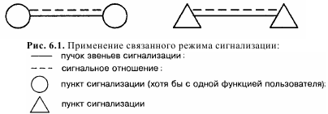**1)** В связанном, при которое сообщение, относящееся к данному сигнальному отношению между 2 смежными ПС, передаются по пучку звеньев, которые непосредственно соединяет эти два ПС.

**2)** В несвязанном, при котором сигнальное сообщение, относящееся к данному сигнальному соотношению, передаются по 2 и более пучкам звеньев, послед-но проходя 1 или несколько звеньев сигнализации, исключая исходный пункт и пункт назначения.

**3)** В квазисвязанном - частный случай несвязном, при котором путь прохождения сообщения в сети сигнализации заранее определен и в каждый данный момент зафиксирован (рис 6.2).

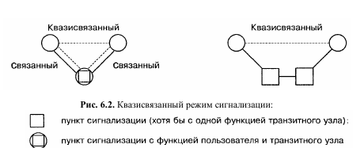

ОКС №7 предназначен для использования при связанном и квазисвязанном режимах. Подсистема пользователя не имеет средств, позволяющих избежать нарушения последовательности поступления сообщений, которое возможно при полностью несвязанном режиме с динамической маршрутизацией сообщений.

**59.Особенности построения сети ОКС№7 на ГТС (городских телефонных сетях).**

При организации сети ОКС на ГТС необходимо учитывать:

1)АТСЭ внедряется методом наложенной сети в пределах зоны действия АТСЭ;

2)Цифровые АТС внутри отдельного узлового района связываются между собой цифровыми первичными трактами напрямую;

3)Цифровые АТС разных узловых районов связываются между собой или напрямую, или через УИВС (Совмещенный узел исходящего и входящего сообщения).

При построении сети ОКС на ГТС следует придерживаться следующих принципов:

* Нагрузка звена сигнализации м/у пунктами сигнализации (SP) не д. б. в нормальных условиях> 0,2 эрл;
* Если нагрузка звена сигнализации> 0,2 эрл, необходимо организовать параллельные звенья сигнализации;
* При невозможности создания альтернативных маршрутов организуются параллельные звенья сигнализации;
* Для обеспечения надежности каждая АТС д. иметь связь по ОКС не менее, чем с 2 транзитными пунктами сигнализации;
* На ГТС без узлообразования связь между пунктами сигнализации (SP) осуществляется, как правило, по принципу "каждый с каждым". Однако некоторые АТС с целью равномерной загруженности звеньев сигнализации или повышения структурной надежности сети могут выполнять функции транзитных пунктов сигнализации;
* На ГТС с узлообразованием внутри узлового района между АТСЭ м. б. организованы прямые звенья ОКС. Прямые звенья ОКС могут быть организованы и между АТСЭ разных узловых районов при наличии достаточной нагрузки;
* На узловые станции, д. б. возложены функции транзитных пунктов сигнализации;
* Связь с АМТС (Междугородная автоматическая телефонная станция) д. б. организована в основном связанном режиме, квазисвязанный режим предусматривается для пучков с малым количеством разговорных каналов или как альтернативный. Примеры без и с узлообразованием:

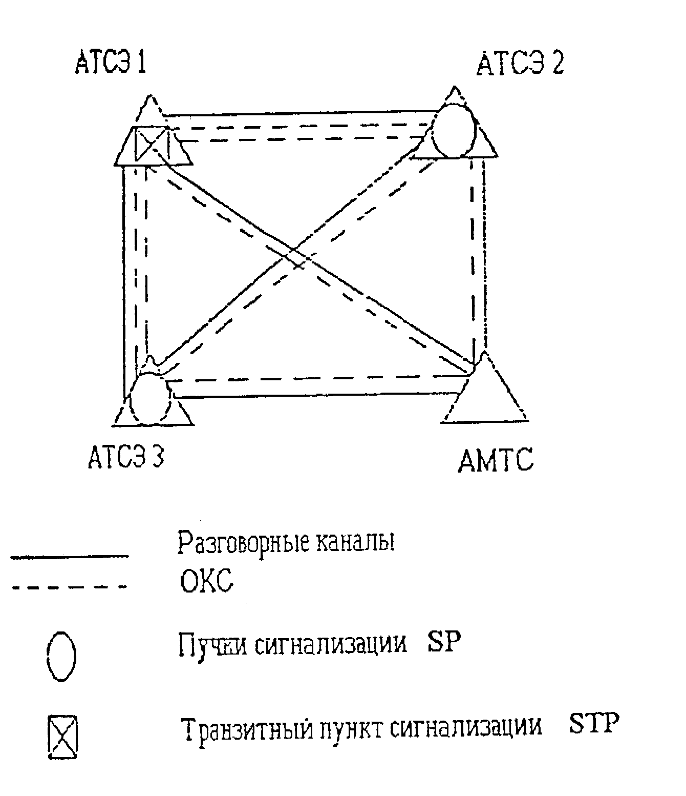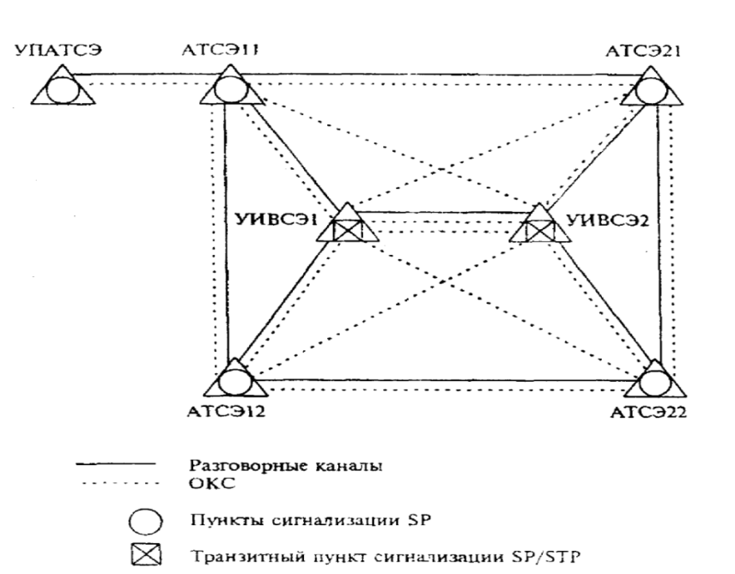

Рис. Пример сети ОКС на ГТС без узлообразования и с узлообразованием

60. Особенности построения сети ОКС№7 на внутризоновых и сельских сетях.

телефонные сети (СТС) строятся по радиальной схеме. В основном при использовании АТСЭ на СТС должна применяться двухуровневая структура ЦСЭ – ОСЭ или ЦСЭ – концентраторы, или трехуровневая структура ЦСЭ – ОСЭ –концентратор.

Способ построения ОКС на СТС рис.1.6. Обеспечение надежности сети производится дублированием звеньев сигнализации в связи с невозможностью организации альтернативных маршрутов.

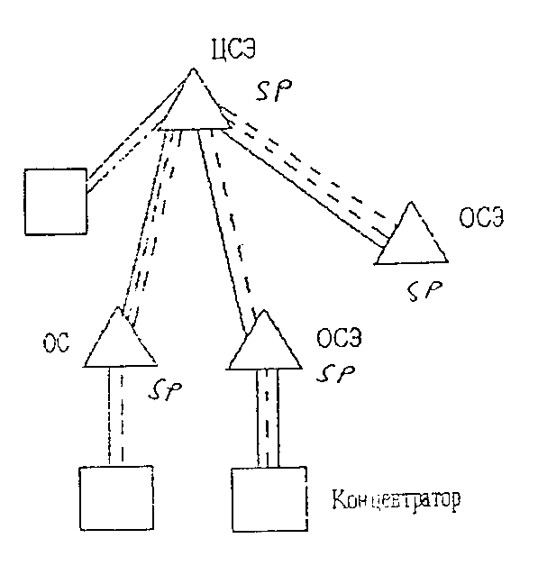 **Рис. 1.6 Пример сети ОКС на СТС**

Реализация ОКС на СТС возможна для больших населенных пунктов, однако ее применение должно быть экономически обоснованным. При неиспользовании сети ОКС на СТС связь с концентраторами должна Производиться с использованием интерфейса V5.1 / V5.2 в зависимости от числа обслуживаемых информационных каналов или при помощи внутристанционной связи, если оконечная станция и концентратор принадлежит к одной системе АТС.

На участках ЦСЭ-ОСЭ должен применяться интерфейс V3 (PRA ISDN с системой сигнализации EDSS1).

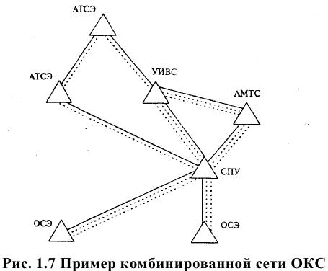ЦСЭ сельских сетей имеет непосредственные связи по ОКС с АМТСЭ. На комбинированных сельскопригородных сетях сельскопригородный узел непосредственно связывается по ОКС с АМТС и узлами, и станциями ГТС. При наличии большой нагрузки могут быть организованы прямые связи между АТСЭ и СПУ (рисунок 1.7).

Все связи на зоновых телефонных сетях проходят через АМТС. Зоновая или региональная сеть ОКС представляет собой комплекс местных городских, сельских и ведомственных сетей ОКС.

Связь от АМТС электронного типа (АМТСЭ) в зависимости от нагрузки может осуществляться или непосредственно, или через узлы, которые обычно совмещены с УИВСЭ узлового района. Альтернативные маршруты ОКС организуются через УИВСЭ другого узлового района.

Возможны два варианта организации междугородной связи:

- прямые звенья ОКС между АМТС и АТСЭ и альтернативный маршрут через УВСЭ;

- квазисвязанный способ связи через УИВСЭ.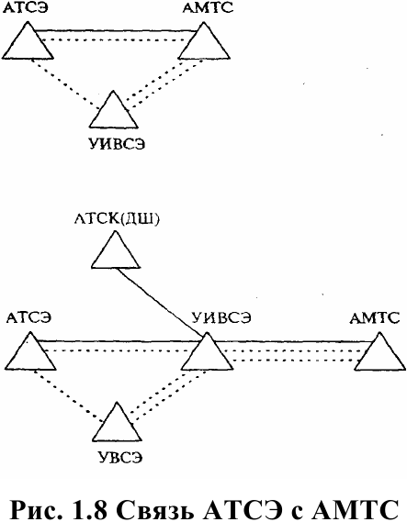

Выбор способа связи зависит от нагрузки. Исх. связь от АТСЭ к АМТСЭ аналогична входящей связи.

**АМТС-Междугородная автоматическая телефонная станция**

**ЦС-Центральная станция райцентраОС-Оконечная станция сельской сетиУИВС**-**Совмещенный узел исходящего и входящего сообщения**

**28. Основные технические характеристики ОКС№7**.

Согласно рекомендациям МСЭ:

Скорость передачи информации: 64 Кбит/с (цифровая), 4,8 Кбит/с (аналоговая).

Система исправления ошибок: основная (задержка в одном направлении менее 15 мс.), система PCR (задержка в одном направлении более 15 мс), возможная длина кадра (2 – 62 октетов)

Функционирование сети сигнализации должно осуществляться в соответствии

с требованиями МСЭ-Т:

- нагрузка на звено сигнализации не должна превышать 0,2 эрл (в соответствии с рекомендациями МСЭ-Т Q706);

- вероятность задержки сигнальной единицы на звене сигнализации более чем на 300 мс. не должна превышать 10-4 (в соответствии с рекомендациями

МСЭ-Т Q.725);

- время простоя пучка маршрутов сигнализации не должно превышать

10 мин. в год (в соответствии с рекомендациями МСЭ-Т Q706).

Требование на допустимое время простоя обеспечивается избыточностью структурных элементов сети.

**61. Принципы взаимодействия сетей связи ч/з ОКС№7.**

ОКС №7 является обязательным эл-том следующих цифровых сетей связи: **-**телефонной сети общего пользования (ТфОП); **-**цифровой сети с интеграцией служб (ЦСИС); **-**сети связи с подвижными системами (ССПС); **-** интеллектуальной сети (ИС).

Взаимодействие данных сетей также осуществляется посредством ОКС №7 с использованием специализированных протоколов TUP (Подсистема пользователя телефонии), ISUP (Подсистема пользователя ISDN), MAP (подсистема пользователя подвижной связи сети стандарта GSM), INAP (Подсистема пользователя интеллектуальной сети).

Стандартизованная на международном уровне ОКС №7 предназначена для обмена сигнальной информацией в цифровых сетях связи с цифровыми программно-управляемыми станциями.

Она работает по цифровым каналам со скоростью 64 Кбит/с, управляя установлением соединений, передавая информацию для технического обслуживания и эксплуатации, и может быть использована для передачи других видов информации между станциями и специализированными центрами сетей электросвязи. ОКС №7, по сути, является специализированой системой передачи данных с коммутацией пакетов переменной длины до 274 байтов

INAP Подсистема пользователя интел- лектуальной сети

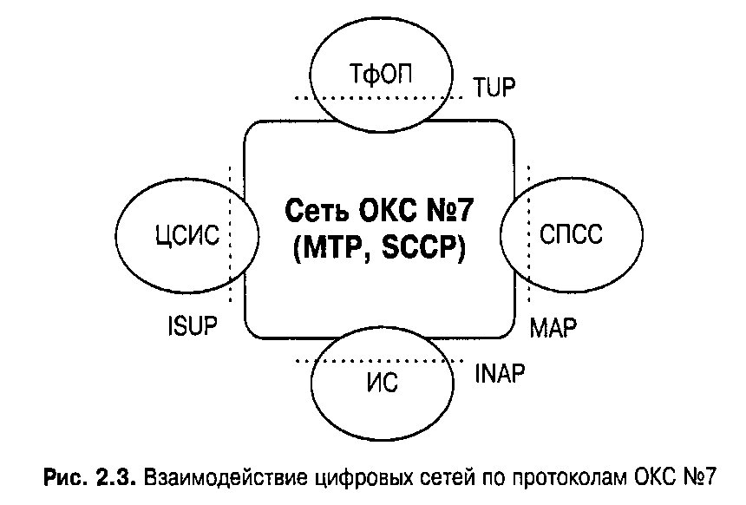

###### Рис. 2.3. Взаимодействие цифровых сетей по протоколам ОКС №7

ISUP Подсистема пользователя ISDN

MAP Подсистема пользователя подвижной связи сети стандарта GSMMTP Подсистема передачи сообщенийSCCP Подсистема управления соединением сигнализацииTUP Подсистема пользователя телефонии

Основные принципы маршрутизации

1. Маршрут сообщений в сети сигнализации должен проходить через минимальное чисто транзитных пунктов сигнализации.

2. В каждом пункте сигнализации маршрутирование не должно нарушаться маршрутами сообщений, используемых вплоть до соответствующего транзитного пункта сигнализации.

3. Когда доступны несколько маршрутов, следует распределить нагрузку между этими маршрутами.

4. Сообщения, относящиеся к определенной транзакции пользователя и посланные в данном направлении, передаются по тому же маршруту сообщения, чтобы обеспечить правильный порядок следования сообщений.

Маршрутизация при отсутствии отказов

Сигнальный трафик, который нужно передать к конкретному пункту сигнализации сети, маршрутируется обычно к пучку звеньев сигнализации или, в случае разделения нагрузки между пучками в международной сети, к двум пучкам звеньев сигнализации.

С целью предотвращения недоступности звеньев или маршрутов сигнализации определяются данные о резервном маршрутировании.

Маршрутирование сообщений (нормальное или резервное) в принципе определяется независимо в каждом пункте сигнализации. Следовательно, сигнальный трафик между двумя пунктами сигнализации может быть передан по различным сигнальным звеньям или трактам в обоих направлениях.

На рис. 6.12 показан пример маршрутирования при отсутствии отказов для сообщений, поступающих из пункта сигнализации А в пункт сигнализации F.

При распределении трафика для разделении нагрузки в исходящем пункте сигнализации и в промежуточных транзитных пунктах сигнализации селекцию звеньев сигнализации (SLS) необходимо выполнять так, чтобы равномерно распределить трафик между четырьмя доступными маршрутами.

В приведенном примере в исходящем пункте сигнализации А используется второй младший бит кода селекции, а в транзитных пунктах В и С - младший бит.

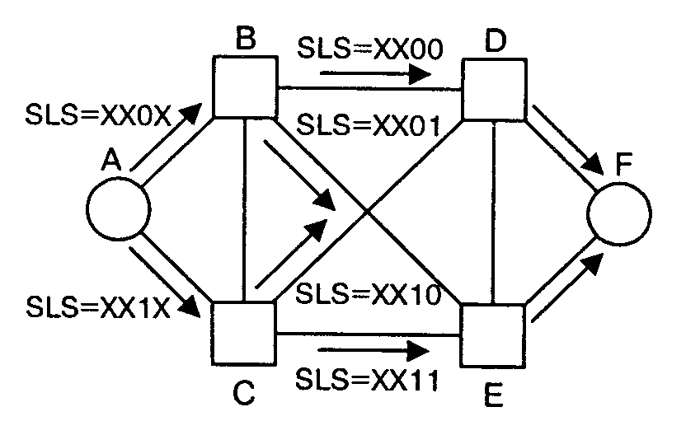

###### Рис. 6.12. Пример маршрутизации при отсутствии отказа

SLS – код селекции звена сигнализации в этикетке маршрутизации;

Нормальные маршруты сообщений из А в F:

A-B-D-F (SLS=XX00); A-C-D-F (SLS=XX10);

A-B-E-F (SLS=XX01); A-C-E-F (SLS=XX11).

Выбор конкретного звена сигнализации для определенного кода селекции может осуществляться самостоятельно в каждом пункте сигнализации.

В результате маршруты сообщения для транзакции пользователя могут получить различные тракты (например, A-C-D-F и F-E-B-A). Звенья ВС и DE при отсутствии отказов не используются. Они используются только при возникновении некоторых отказов.

**62. Расчет сигнальной нагрузки на звено сигнализации.**

Нагрузка на канал сигнализации изменяется в зависимости от характеристик трафика служб, обслуживаемых транзакций и количества используемых сигналов, равна сумме нагрузок, создаваемых подсистемами пользователей ОКС, и не должна превышать 0,2 эpл.

Удачным (состоявшимся) считается вызов, закончившийся установлением сигнального отношения. Неудавшимся (несостоявшимся) является вызов, незакончившийся установлением сигнального отношения по вине:

* вызывающей стороны;
* вызываемой стороны;
* сети.

Соответственно нагрузка на звено ОКС от подсистемы пользователя определяется среднестатистическими объемами сигнальных сообщений, используемых при попытке установления сигнальных отношений (вызовов), которая, в свою очередь, может закончиться либо удачным либо неудачным соединением.

Соответственно нагрузка на звено ОКС от подсистемы пользователя зависит от среднестатистических объемов сигнальных сообщений, используемых при успешной попытке установления сигнальных отношений (вызовов), и определяется выражением [2]:

Уэpл = (Neff·Meff· Leff + Nineff·Mineff·Lineff ) / 8000, (1.1)

где Neff, Nineff – соответственно число эффективных и неэффективных вызовов в секунду от подсистемы пользователя при успешной попытке установления сигнальных отношений ;

Мeff, Мineff – соответственно среднее число сигнальных единиц, которыми обмениваются подсистемы для эффективных и неэффективных вызовов;

Leff, Lineff – соответственно средняя длина сигнальных единиц (в байтах) для эффективных и неэффективных вызовов.

Произведение среднего числа М сигнальных единиц, которыми обмениваются подсистемы при обслуживании вызова, и средней длины L, используемых сигнальных единиц, определяет объем сообщений V = М·L по обслуживанию вызова, т.е.

Уэpл = (Neff ·Veff +Nineff ·Vineff) / 8000. (1.2)

Значения числа эффективных и неэффективных вызовов Neff и Nineff , а также средних объемов сообщений Veff = Мeff·Leff и Vineff = Мineff·Lineff для каждой подсистемы пользователя определяются с учетом уровня предоставляемых сетью и запрашиваемых пользователями услуг, эксплуатационных показателей функционирования телекоммуникационной сети оператора и являются среднестатистическими.

И поскольку пропускная способность сети сигнализации должна обеспечивать заявленный Оператором уровень обслуживания абонентов сети, то перечисленные выше параметры должны быть представлены в исходных данных на проектирование сети ОКС.

Поскольку неэффективная составляющая установления сигнального отношения, представляется в виде суммы двух отношений: сигнального отношения "занято" и сигнального отношения "неответ", то выражение для нагрузки на звено ОКС может быть представлено суммой из трех слагаемых, соответствующих эффективному состоявшемуся сигнальному отношению и сумме двух неэффективных состоявшихся сигнальных отношений "занято" и "неответ":

Уэpл = (Neffс·Veffс + Nineffз·Vineffз +Nineffн·Vineffн ) / 8000, (1.6)

где Neffс·Veffс - нагрузка на звено ОКС, соответствующая эффективному состоявшемуся сигнальному отношению;

Nineffз·Vineffз - нагрузка на звено ОКС, соответствующая неэффективному состоявшемуся сигнальному отношению "занято";

Nineffн·Vineffн - нагрузка на звено ОКС, соответствующая неэффективному состоявшемуся сигнальному отношению "неответ";

Neffс, Neffз, Neffн – соответственно число эффективных состоявшихся вызовов и неэффективных состоявшихся вызовов "занято" и "неответ" в секунду от подсистемы пользователя при успешной попытке установления сигнальных отношений.

Уэpл = (C·A / T · (Рс Veffс + РзVineffз  + Рн·Vineffн )) / 8000, (1.10)

где Т - средняя длительность вызова с учетом эффективных и неэффективных вызовов;

Рс, Рз, Рн – соответственно среднестатистические показатели обслуживания вызова: вероятность состоявшегося вызова, вероятность состояния "занято" и вероятность состояния "неответ".

Для учета перегрузок при расчете сети ОКС №7 рекомендуется использовать величину максимальной сигнальной нагрузки в период ЧНН:

Ymax = α · Y, (1.11)

где α согласно принимает значения от 1 до 2.

**63. Проектирование сети общеканальной сигнализации.**

Функционирование сети сигнализации должно осуществляется в соответствии с требованиями МСЭ-Т: - нагрузка на звено сигнализации не должна превышать 0,2 эрл (в соответствии с рекомендациями МСЭ-Т Q706); - вероятность задержки сигнальной единицы на звене сигнализации более чем на 300 мс не должна превышать 10-4 (в соответствии с рекомендациями МСЭ-Т Q.725); - время простоя пучка маршрутов сигнализации не должно превышать 10 мин. в год (в соответствии с рекомендациями МСЭ-Т Q706).

Требование на допустимое время простоя обеспечивается избыточностью структурных элементов сети.

В зависимости от структуры сети сигнализации и возможностей по реконфигурации сигнального оборудования достичь требуемой избыточности можно путем использования: - избыточности оконечного оборудования; - избыточности звеньев сигнализации внутри пучка; - избыточности сигнальных маршрутов для каждого пункта назначения.

Для обеспечения надежности сети сигнализации может применяться дублирование звеньев сигнализации.

Этот способ более эффективен в том случае, когда соответствующие звенья сигнализации используют независимые средства передачи (т.е. линейно-кабельные сооружения, РРЛ, спутниковые тракты и т.д.).

В квазисвязанных сетях сигнализации, где различные звенья сигнализации обслуживают одно сигнальное отношение, дублирование маршрутов сигнализации между исходящим пунктом и пунктом назначения будет достаточно эффективным только в том случае, если соответствующие предопределенные физические пути независимы один от другого (Рекомендация Q.706.4.5.1).

Результирующие данные расчета сети сигнализации: - количество звеньев сигнализации на каждом участке сети сигнализации; - перечень пунктов сигнализации с указанием, является ли данный пункт сигнализации оконечным (SP), транзитным (STP) или оконечно-транзитным (SP/STP); - таблицы маршрутов сигнализации для каждого пункта сигнализации с указанием маршрутов используемых с разделением нагрузки; - номер бита, по которому должно производиться деление нагрузки для маршрутов, использующих деление нагрузки.

Для расчета ОКС №7 необходимы следующие исходные данные: 1) схема размещения узлов сети связи; 2) таблица емкостей пучков каналов между станциями; 3) таблица нагрузок в эрлангах между станциями сети с указанием типа трафика.

**39. Нумерация кодов пунктов сигнализации для международной и национальной сети.**

Для идентификации пунктов сигнализации (ПС) любых сетей ОКС (международных или национальных) используется 14-битовый двоичный код (в соответствии с рекомендациями ITU-T).

Код международного ПС (ISPC) должен присваиваться каждому пункту сигнализации, принадлежащему к международной сети сигнализации. Один физический узел сети может быть более чем одним пунктом сигнализации и, таким образом, ему может быть присвоено более одного кода ПС. Нумерация кодов международных ПС определена в рекомендации Q.708.

Каждый код ISPC должен состоять из трех подполей (в битах) (рис. 1):

1) NML (3) - мировая географическая зона;

2) K-D (8) - географический регион сети в определенной зоне;

3) СВА (3) - пункт сигнализации в географическом регионе или в сети.

Комбинация подполей 1 и 2 должна рассматриваться как код сигнализации региона (сети) (SANC).

|  |  |  |
| --- | --- | --- |
| 3 | 8 | 3 |
| N M L | K J I H G F E D | C B A |
| Идентификация зоны | Идентификация региона (сети) | Идентификация пункта сигнализации |
| Код сигнализации региона (сети) SANC | |  |
| Код международного пункта сигнализации ISPC | | |

**Рис. 1.** Формат кода международного пункта сигнализации

Система ISPC должна обеспечивать обозначение (23-2) x 28x 23 = 6 х 256 х 8 = =12288 ISPC (так как две идентификации зоны, а именно 0 и 1, резервируются для будущего присвоения). Если страна или географический регион требует более восьми международных пунктов сигнализации, ей могут присваиваться один или более дополнительных кодов сигнализации региона (сети) SANC.

Коды региона (сети) сигнализации (SANC) в десятичном представлении имеют вид Z-UUU, где Z - идентификация зоны, UUU - идентификация региона/сети: зона 2 - Европа (код 2-100 - Россия и страны СНГ); зона 3 - Северная Америка; зона 4 - Азия; зона 5 - Австралия, Океания; зона 6 - Африка; зона 7 - Центральная и Южная Америка; зоны 0 и 1 - резерв.

**64. Реализация ОКС №7 в системе коммутации EWSD**

В состав цифр. сис-мы коммут. EWSD фирмы Siemens входят следующ. осн. подсистемы: цифровые абонентские блоки DLU; линейные группы LTG; коммутационное поле SN; буфер сообщений MB; координационный процессор СР; упр-щее устр-во сети сигн-ии по общему каналу - подсистема CCNC; центральный генератор тактовой частоты CCG.

Подсис-ма CCNC исп-ся для упр-ия звеньями сигнализации по общ.каналу ОКС №7. Ее взаим-ие с др. подсис-ми в сис-ме EWSD иллюстр. на рис.1.

**Рис.1. Позиция подсистемы CCNC в системе EWSD**

CCNC –мультимикропроцессорная сис-ма, кот-аяосущ-етупр-ие как цифр., так и аналог.звеньями сигнализации. Фун-ия CCNC - обработка и обеспечение обмена сообщениями между станциями. CCNC может исп-ся в станциях, работающ.в кач. оконечного пункта сигн-ии или в качестве транзитного пункта сигн-ии.CCNC подключается к координационному процессору СР и к коммутационному полю SN.

Связь между CCNC и СР или линейными группами LTG обслуж-ся спец. процессором ввода/вывода для буфера сообщений в СР (IOР:МВ).Цифр.звенья сигн-ии 64 кбит/с, исходящ. и входящ. в др. станции, под­ключаются к CCNC через линейные группы LTG и полупостоянные соединения, установленные в обеих сторонах коммутационного поля SN (SNO и SN1).

Устр-во CCNC соединяется с SNO и SN1 по 2-м мультиплексным линиям 8192 кбит/с (вторичный цифровой поток SDC). К CCNC можно подключ. до 254 цифр.звеньев сигн-ии (64 кбит/с). Аналог.звенья сигн-ии также могут напрямую (не через SN) подкл-ся к CCNC.

Фун-ии подсистем пользователя UP (уровень 4) реализуются в LTG, а фун-ии подсистемы передачи сообщений МТР (уровни 1, 2 и 3) - в CCNC. Кроме фун-ий подсистемы передачи сообщений, CCNC также выполняет задачи техобслуживания и административные задачи.

Фун-ии, вып-ые CCNC, зависят от следующ.: посылается ли сигн. инф-ия значащей сигнальной единицы (ЗСЕ) из линейной группы или координационного процессора собственной станции или принимается ими (фун-ияоконечн. пункта сигн-ии (SP)), или ЗСЕ должнапроключаться между 2-мя др. станциями (фун-ия транзитного пункта сигн-ии STP).

Фун-ия оконечн. пункта сигнализации SP – проключение сигн-ой инф-ииЗСЕ через CCNC к пользователю. CCNC передает входящ. сигн-ую инф-ию, полученную из общ.канала сигнализации мультиплексной линии, в групп. процессор GP соотв-ей линейной группы LTG в пределах той же самой станции.

Входящ. инф-ия ОКС №7 проключается прозрачно в коммутац. поле посредст­вом полупостоянных соединений (некоммутируемых соединений) к CCNC. Устройство CCNC опр-ет пользователя (номер LTG) ЗСЕ и затем передает сигн. инф-ию в процессор ввода/вывода для буфера сообщений (ЮР:МВ) в СР.

Затем сигн. инф-ия через буфер сообщений и SN пересылается в соотв. канал сообщений к GP (пользователь) в LTG. Такой тип сигн-ии, реализуемый непосредственно между 2-мя станциями (оконечными ПС), соединенными напрямую, называется *связанной сигнализацией.*



**Рис.2. Проключение сигнальной информации устройством CCNC к пользователю (LTG) внутри станции.**

Фун-иятранзитн. пункта сигнализации (STP) выполняется CCNC в процессе проключения информации ОКС №7 между станциями. В этом случае приним-ая инф-ия (ЗСЕ) не подлежит обработке в станции и прозрачно передается в станцию на­зн-ия.

CCNC распознает, что приним-ая инф-ия ОКС не предназнач. для пользователя данной станции и посредством полупостоянного соединения в SN пересылает инф-ию в общий канал сигнализации мультиплексной линии, ведущей к станции назначения.

Такой тип сигн-ии, реализуемый посредством промежуточной станции, выступающей в роли STP, называется *квазисвязанной сигнализацией.*

**65. Архитектура сети. Назначение, формата и лексическая структура сообщений SIP.**

Архитектура протокола SIP в значительной степени определяется заимствованными принципами протокола переноса гипертекста (HTTP) и прежде всего его синтаксиса и взаимодействия по типу “клиент-сервер.



Рис 1 – Принцип “клиент-сервер”

Клиент выдает запросы, в которых указывает, что он желает получить от сервера. Сервер принимает запрос, обрабатывает его и выдает ответ, который может содержать уведомление об успешном выполнении запроса, уведомление об ошибке или информацию, затребованную клиентом.

Сети SIP строятся из следующих основных элементов: терминалов, прокси-серверов, серверов переадресации, серверов регистрации и серверов определения местоположения.

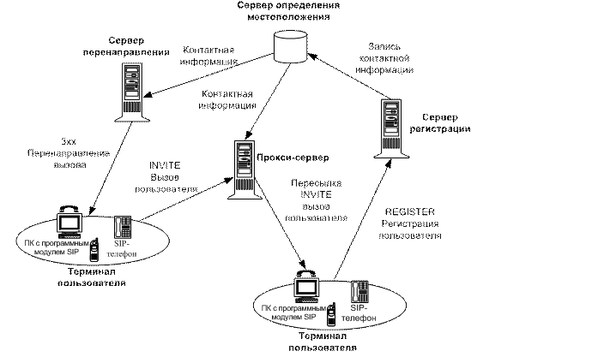

Рис 2. Архитектура сети SIP

Протокол SIP – это текстовый протокол, использующий набор символов ISO 10646 в кодировке UTF-8. Сообщения SIP представляют собой либо запрос от клиента серверу, либо ответ сервера клиенту. Запросы и ответы используют один базовый формат сообщения, одинаковый, несмотря на различия в наборе символов и синтаксисе. Сообщения обоих типов состоят из: стартовой строки, одного или нескольких полей заголовков, пустой строки, обозначающей конец полей заголовков, тела сообщения (необязательно).

Стартовая строка представляет собой начальную строку любого SIP-сообщения. Если сообщение является запросом, в этой строке указывается тип запроса, адресат и номер версии протокола. Если сообщение является ответом на запрос, в стартовой строке указывается номер версии протокола, тип ответа и его короткая расшифровка, предназначенная только для пользователя. Заголовки сообщений служат для передачи информация об отправителе, адресате, пути следования и других сведений, т.е. переносят необходимую для обслуживания данного сообщения информацию. Сообщения протокола SIP могут содержать так называемое тело сообщения.

SIP-запросы характеризуются наличием строки Request-Line в стартовой строке. Request-Line состоит из названия типа запроса, Request-URI и версии протокола, разделённых пробелом (например, ACK sip:anton@niits.ru SIP/2.0). Request-Line заканчивается символами возврата каретки и перевода строки (CRLF).

Характерное отличие SIP-ответов от запросов – это наличие строки Status-Line в стартовой строке. Status-Line составляют: версия протокола и код ответа (Status-Code) со связанной с ним текстовой расшифровкой (Reason-Phrase), разделённые пробелом (SP). Символы возврата каретки (СR) и перевода строки (LF) могут использоваться только совместно в завершающей строку последовательности CRLF.

Поля заголовков SIP-сообщений похожи на поля заголовков HTTP-сообщений по синтаксису и семантике. В частности, SIP-поля заголовков соответствуют описаниям синтаксиса HTTP/1.1 для заголовков сообщений и правилам для расширения полей заголовков на несколько строк.

Каждое поле заголовка состоит из имени поля, символа «двоеточие» и значения поля: *Имя поля: значение поля*

**66. Установление соединений по протоколу SIP при обслуживании мультимедийных приложений.**

Протокол SIP является управляющим протоколом для установления, модификации и разрыва соединения, ориентированного на передачу потоковых данных. Параметры передачи медиа-потоков описываются в протоколе SIP посредством SDP (протокол описания сессии). Потоковые медиа-данные могут передаваться различными средствами, среди которых наиболее популярны транспортные протоколы RTP и RTCP.

Протоколом SIP предусмотрены 3 основных сценария установления соединения: с участием прокси-сервера, с участием сервера переадресации и непосредственно между пользователями. Различие между перечисленными сценариями заключается в том, что по-разному осуществляется поиск и приглашение вызываемого пользователя. В первом случае эти функции возлагает на себя прокси-сервер, а вызывающему пользователю необходимо знать только постоянный SIP-адрес вызываемого пользователя. Во втором случае вызывающая сторона самостоятельно устанавливает соединение, а сервер переадресации лишь реализует преобразование постоянного адреса вызываемого абонента в его текущий адрес. И, наконец, в третьем случае вызывающему пользователю для установления соединения необходимо знать текущий адрес вызываемого пользователя.

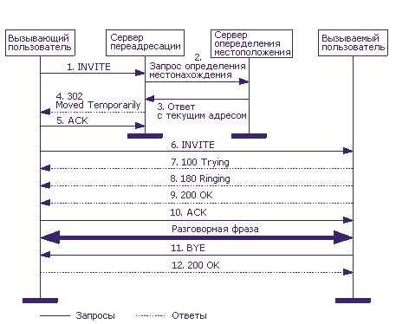

Рис 1. Сценарий установления соединения через сервер переадресации

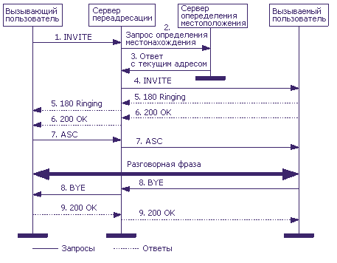

Рис. 2 Сценарий установления соединения через прокси-сервер

1. Архитектура объединенной транспортной платформы ISDN/IP.Концепция сети с интеграцией служб ISDN и мультимедийной IP-подсистемы IMS.

2. Классификация систем сигнализаций. Сравнительная характеристика.

3. Декадная и тональная абонентская сигнализации. Блок-схема алгоритма.

4. Системы межстанционной сигнализации ТфОП РБ.

5. Цифровая абонентская сигнализация DSS-1. Физический уровень.

6. Цифровая абонентская сигнализация DSS-1. Уровень LAPD: формат и типы кадров.

7. Цифровая абонентская сигнализация DSS-1. Уровень LAPD: процедуры.

8. Межстанционная сигнализация. Принцип общеканальной сигнализации.

9. Линейная аналоговая сигнализация R1.Блок-схема алгоритма.

10. Линейная цифровая сигнализация R1.

11. Обеспечение помехоустойчивости линейной сигнализации R1.

12. Регистровая сигнализация R1. Блок-схема алгоритма.

13. Обеспечение помехоустойчивости регистровой сигнализации R1.

14. Сравнительная характеристика сигнализации из конца в конец и от линии к линии.

15. Линейная аналоговая сигнализация R2. Блок-схема алгоритма.

16. Линейная цифровая сигнализация R2.

17. Обеспечение помехоустойчивости линейной сигнализации R2.

18. Коды регистровой сигнализации R2.

19. Процедура регистровой сигнализации R2.

20. Обеспечение помехоустойчивости регистровой сигнализации R2.

21. Архитектура и информационная модель ОКС №7.

22. Форматы и назначение сигнальных единиц.

23. Обнаружение ошибок в ОКС№7.

24. Основная процедура исправления ошибок в ОКС№7.

25. Превентивное циклическое повторение в ОКС№7.

26. Процедура управления звеньями сигнализации. Вхождение в связь. Блок-схема алгоритма.

27. Процедура управления звеньями сигнализации. Контроль ошибок звена сигнализации.

28. Основные технические характеристики ОКС№7.

29. Методы адресации сигнальных сообщений.

30. Звено данных , его назначение и основные функции.

31. Звено сигнализации, его назначение и основные функции.

32. Байт служебной информации SIO, структура и его назначение.

33. Формат сигнальных единиц состояния звена.

34. Поле сигнальной информации, особенности структуры для подсистем пользователей.

35. Функции сети сигнализации. Процедура обработки сигнальных сообщений. Блок-схема алгоритма.

36. Функции сети сигнализации. Процедура управления сетью. Блок-схема алгоритма.

37. Маршрутизация в сети ОКС№7.

38. Форматы и коды сообщений управления сетью сигнализации.

39. Нумерация кодов международных пунктов сигнализации.

40. Подсистема SCCP. Структура и назначение.

41. Услуги, ориентированные и неориентированные на соединение. Классы протоколов.

42. Адресация и маршрутизация сообщений SCCP .

43. Форматы и коды сообщений SCCP.

44. Подсистема ISUP. Назначение и услуги.

45. Структура сообщений подсистемы ISUP.

46. Классификация и назначение сообщений ISUP.

47. Параметры сообщений ISUP.

48. Установление соединений в сети ISDN.

49. Взаимодействие аналоговой и общеканальной систем сигнализации.

50. Взаимодействие абонентской и межстанционной систем сигнализации

51. Прикладная подсистема возможностей транзакций: ТСАР. Архитектура. Услуги и процедуры.

52. Структура сообщений и форматы информационных элементов ТСАР.

53. Прикладные подсистемы пользователей. Модель прикладных элементов AE.

54. Подсистема пользователя интеллектуальной сети IN. Прикладной протокол INAP.

55. Подсистема пользователей мобильных систем стандарта GSM: МАР.

56. Процедуры аутоидентификации, обновления данных о местоположении и установления соединеения.

57. Подсистема эксплуатации и тех.обслуживания ОМАР. Назначение и модель управления.

58. Принципы построения сети ОКС№7. Структура сети и режимы сигнализации.

59. Особенности построения сети ОКС№7 на ГТС.

60. Особенности построения сети ОКС№7 на внутризонновых и сельских сетях.

61. Принципы взаимодействия сетей связи через ОКС№7.

62. Расчет сигнальной нагрузки на звено сигнализации.

63. Проектирование сети общеканальной сигнализации.

64. Реализация ОКС№7 в цифровых системах коммутации.

65. Архитектура сети. Назначение, формата и лексическая структура сообщений SIP.

66. Установление соединений по протоколу SIP при обслуживании мультимедийных приложений.